BỘ GIÁO DỤC VÀ ĐÀO TẠO
ĐÀO ANH TÙNG XÂY DỰNG WEBSITE HỌC TẬP TRỰC TUYẾN VÀ ĐÁNH GIÁ NĂNG LỰC 2025
TRƯỜNG ĐẠI HỌC SƯ PHẠM KỸ THUẬT HƯNG YÊN
ĐÀO ANH TÙNG
XÂY DỰNG WEBSITE QUẢN LÝ
TIỆM TRÀ CHANH 1997
ĐỒ ÁN TỐT NGHIỆP ĐẠI HỌC

HƯNG YÊN 2025

BỘ GIÁO DỤC VÀ ĐÀO TẠO
TRƯỜNG ĐẠI HỌC SƯ PHẠM KỸ THUẬT HƯNG YÊN
ĐÀO ANH TÙNG
XÂY DỰNG WEBSITE QUẢN LÝ
TIỆM TRÀ CHANH 1997
NGÀNH: KỸ THUẬT PHẦN MỀM
CHUYÊN NGÀNH: CÔNG NGHỆ WEB
ĐỒ ÁN TỐT NGHIỆP ĐẠI HỌC
NGƯỜI HƯỚNG DẪN
ThS. TRỊNH THỊ NHỊ

HƯNG YÊN 2025
NHẬN XÉT

Nhận xét của giảng viên hướng dẫn:
.......................................................................................................................................
.......................................................................................................................................
.......................................................................................................................................
.......................................................................................................................................
.......................................................................................................................................
.......................................................................................................................................
.......................................................................................................................................
.......................................................................................................................................
.......................................................................................................................................
.......................................................................................................................................
.......................................................................................................................................
.......................................................................................................................................
.......................................................................................................................................
.......................................................................................................................................
.......................................................................................................................................
.......................................................................................................................................
.......................................................................................................................................
GIẢNG VIÊN HƯỚNG DẪN

Trịnh Thị Nhị
LỜI CAM ĐOAN

Em xin cam đoan đồ án “Xây dựng website quản lý Tiệm trà chanh 1997” là công trình nghiên cứu của bản thân em dưới sự hướng dẫn của cô Trịnh Thị Nhị. Những phần sử dụng tài liệu tham khảo trong đồ án đã được nêu rõ trong phần tài liệu tham khảo. Các số liệu, kết quả trình bày trong đồ án là hoàn toàn trung thực, nếu sai em xin chịu hoàn toàn trách nhiệm và chịu mọi kỷ luật của bộ môn và nhà trường đề ra.
Hưng Yên, ngày … tháng … năm…..
Sinh viên

Đào Anh Tùng

LỜI CẢM ƠN

Để có thể hoàn thành đồ án này, lời đầu tiên em xin phép gửi lời cảm ơn tới bộ môn Công nghệ phần mềm, Khoa Công nghệ thông tin – Trường Đại Học Sư phạm Kỹ thuật Hưng Yên đã tạo điều kiện thuận lợi cho em thực hiện đồ án tốt nghiệp này.
Đặc biệt em xin chân thành cảm ơn cô Trịnh Thị Nhị đã rất tận tình hỗ trợ, hướng dẫn em trong suốt thời gian thực hiện đồ án.
Em cũng xin chân thành cảm ơn các thầy, các cô trong trường đã tận tình giảng dạy, trang bị cho em những kiến thức cần thiết, quý báu để giúp em thực hiện đồ án này.
Mặc dù em đã có cố gắng , nhưng với thời gian có hạn, trong quá trình thực hiện đề tài không tránh khỏi những thiếu sót. Em hi vọng sẽ nhận được những ý kiến, nhận xét và góp ý của các thầy giáo, cô giáo về những kết quả thực hiện và triển khai trong đồ án.
Em xin trân trọng cảm ơn!

MỤC LỤC
MỤC LỤC 6
DANH SÁCH CÁC THUẬT NGỮ 8
DANH SÁCH BẢNG BIỂU 10
DANH SÁCH HÌNH VẼ 12
CHƯƠNG 1: MỞ ĐẦU 15
1.1 Lý do chọn đồ án 15
1.2 Mục tiêu của đồ án 16
1.2.1 Mục tiêu tổng quát 16
1.2.2 Mục tiêu cụ thể 16
1.3 Giới hạn và phạm vi của đồ án 17
1.3.1 Đối tượng nghiên cứu 17
1.3.2 Phạm vi nghiên cứu 17
1.4 Nội dung thực hiện 17
1.5 Phương pháp tiếp cận 19
CHƯƠNG 2: CƠ SỞ LÝ THUYẾT 21
2.1 Phương pháp phát triển phần mềm hướng đối tượng 21
2.2 Công nghệ áp dụng 22
CHƯƠNG 3: PHÂN TÍCH VÀ THIẾT KẾ HỆ THỐNG 25
3.1 Đặc tả yêu cầu phần mềm 25
3.1.1 Các yêu cầu chức năng 25
3.1.2 Biểu đồ lớp thực thể 47
3.1.3 Các yêu cầu phi chức năng 60
3.2 Thiết kế hệ thống 61
3.2.1 Thiết kế lớp đối tượng 61
3.2.2 Thiết kê cơ sở dữ liệu 76
3.2.3 Thiết kế giao diện 85
CHƯƠNG 4: TRIỂN KHAI WEBSITE 99
4.1 Triển khai các chức năng cho phân hệ người dùng 99
4.2 Triển khai các chức năng cho phân hệ quản trị nội dung 102
4.3 Kiểm thử và triển khai ứng dụng 104
KẾT LUẬN VÀ HƯỚNG PHÁT TRIỂN 106
Kết quả đạt được 106
Hạn chế của đề tài 106
Hướng phát triển của đề tài 107
TÀI LIỆU THAM KHẢO 108

DANH SÁCH CÁC THUẬT NGỮ
Từ viết tắt | Từ đầy đủ | Giải thích
API | Application Programming Interface | Giao diện lập trình ứng dụng — cho phép các hệ thống giao tiếp với nhau.
BE | Back-End | Phần xử lý phía máy chủ — xử lý logic, dữ liệu, và kết nối với cơ sở dữ liệu.
CMS | Content Management System | Hệ quản trị nội dung
CRUD | Create, Read, Update, Delete | Các thao tác cơ bản với dữ liệu trong hệ thống.
DB | Database | Cơ sở dữ liệu — nơi lưu trữ thông tin của ứng dụng.
Express | Express.js | Framework nhẹ cho Node.js dùng để xây dựng API và web server.
FE | Front-End | Phần giao diện người dùng — phần hiển thị trên trình duyệt.
JSON | JavaScript Object Notation | Định dạng dữ liệu phổ biến để truyền thông tin giữa client và server.
JWT | JSON Web Token | Phương thức xác thực người dùng dựa trên token.
JWT | JSON Web Token | Chuỗi token dùng để xác thực giữa client và server.
MVC | Model-View-Controller | Kiến trúc phần mềm phân tách logic, giao diện và dữ liệu.
Node | Node.js | Môi trường chạy JavaScript phía server.
npm | Node Package Manager | Trình quản lý thư viện cho Node.js.
Tailwind | Tailwind CSS | Framework CSS tiện dụng theo hướng utility-first.
TS | TypeScript | Phiên bản mở rộng của JavaScript có hỗ trợ kiểu dữ liệu.

DANH SÁCH BẢNG BIỂU
Bảng 3.1. Các yêu cầu chức năng 25
Bảng 3.2. Lớp thực thể NguoiDung 48
Bảng 3.3. Lớp thực thể PhanQuyen 49
Bảng 3.4. Lớp thực thể GiaoVien 49
Bảng 3.5. Lớp thực thể DanhMuc 50
Bảng 3.6. Lớp thực thể KhoaHoc 50
Bảng 3.7. Lớp thực thể BaiHoc 51
Bảng 3.8. lớp thực thể đơn hàng 52
Bảng 3.9. Lớp thực thể ChiTietDonHang 53
Bảng 3.10. Lớp thực thể DangKyKhoaHoc 54
Bảng 3.11. Lớp thực thể BaiKiemTra 55
Bảng 3.12. Lớp thực thể CauHoi 55
Bảng 3.13. Lớp Thực thể DapAn 56
Bảng 3.14. Lớp thực thể KetQuaThi 57
Bảng 3.15. Lớp thực thể ChiTietKetQua 57
Bảng 3.16. Lớp thực thể DanhGia 58
Bảng 3.17. Bảng NguoiDung 77
Bảng 3.18. Bảng PhanQuyen 78
Bảng 3.19. Bảng GiaoVien 78
Bảng 3.20. Bảng DanhMuc 78
Bảng 3.21. Bảng KhoaHoc 79
Bảng 3.22. Bảng BaiHoc 79
Bảng 3.23. Bảng DonHang 80
Bảng 3.24. Bảng ChiTietDonhang 81
Bảng 3.25. Bảng DangKyKhoaHoc 81
Bảng 3.26. Bảng BaiKiemTra 82
Bảng 3.27. Bảng CauHoi 82
Bảng 3.28. Bảng DapAn 83
Bảng 3.29. Bảng KetQuaThi 83
Bảng 3.30. Bảng ChiTietKetQua 84
Bảng 3.31. Bảng DanhGia 84
Bảng 4.1. Các api được sử dụng cho phân hệ người dùng 101
Bảng 4.2. Các api được sử dụng cho phân hệ quản trị nội dung 102

DANH SÁCH HÌNH VẼ
Hình 3.1. Biểu đồ use case tổng quát 29
Hình 3.2. Biểu đồ use case cho chức năng quản lý người dùng 30
Hình 3.3. Biểu đồ use case cho chức năng quản lý danh mục 33
Hình 3.4. Biểu đồ use case cho chức năng quản lý giáo viên 36
Hình 3.5. Biểu đồ use case cho chức năng quản lý khóa học 39
Hình 3.6. Biểu đồ use case cho chức năng quản lý bài học 42
Hình 3.7. Biểu đồ use case cho chức năng quản lý bài kiểm tra 45
Hình 3.8. Biểu đồ lớp thực thể 60
Hình 3.9. Biểu đồ VOPC cho Ca Quản lý khóa học 62
Hình 3.10. Biểu đồ VOPC cho Ca Quản lý bài học 62
Hình 3.11. Biểu đồ VOPC cho Ca Quản lý người dùng 63
Hình 3.12. Biểu đồ VOPC cho Ca quản lý giáo viên 63
Hình 3.13. Biểu đồ VOPC cho Ca Phân quyền 64
Hình 3.14. Biểu đồ VOPC cho Ca Quản lý bài kiểm tra 64
Hình 3.15. Biểu đồ tuần tự cho chức năng đăng ký tài khoản 65
Hình 3.16. Biểu đồ tuần tự cho chức năng đăng nhập 65
Hình 3.17. Biểu đồ tuần tự cho chức năng thêm người dùng 66
Hình 3.18. Biểu đồ tuần tự cho chức năng sửa thông tin người dùng 66
Hình 3.19. Biểu đồ tuần tự cho chức năng xóa thông tin người dùng 67
Hình 3.20. Biểu đồ tuần tự cho chức năng thêm giáo viên 67
Hình 3.21. Biểu đồ tuần tự cho chức năng cập nhật thông tin giáo viên 68
Hình 3.22. Biểu đồ tuần tự cho chức năng xóa giáo viên 68
Hình 3.23. Biểu đồ tuần tự cho chức năng thêm khóa học 69
Hình 3.24. Biểu đồ tuần tự cho chức năng sửa thông tin khóa học 69
Hình 3.25. Biểu đồ tuần tự cho chức năng xóa thông tin khóa học 70
Hình 3.26. Biểu đồ tuần tự cho chức năng thêm bài học 70
Hình 3.27. Biểu đồ tuần tự cho chức năng sửa thông tin bài học 71
Hình 3.28. Biểu đồ tuần tự cho chức năng xóa bài học 71
Hình 3.29. Biểu đồ tuần tự cho chức năng phân quyền 72
Hình 3.30. Lược đồ CSDL 85
Hình 3.31. Thiết kế giao diện trang đăng ký 86
Hình 3.32. Thiết kế giao diện trang đăng nhập 86
Hình 3.33. Thiết kế giao diện trang chủ 87
Hình 3.34. Thiết kế giao diện trang giới thiệu 88
Hình 3.35. Thiết kế giao diện trang giáo viên quản lý khóa học 89
Hình 3.36. Thiết kế giao diện giáo viên quản lý bài học 90
Hình 3.37. Thiết kế giao diện trang giáo viên thêm khóa học 90
Hình 3.38. Thiết kế gioa diện trang giáo viên thêm bài học 91
Hình 3.39. Thiết kế giao diện trang giỏ hàng 91
Hình 3.40. Thiết kế giao diện trang cập nhật thông tin 92
Hình 3.41. Thiết kế giao diện trang Dash Board 93
Hình 3.42. Thiết kế giao diện trang quản lý người dùng 93
Hình 3.43. Thiết kế giao diện trang thêm người dùng 94
Hình 3.44. Thiết kế giao diện trang cập nhật thông tin người dùng 94
Hình 3.45. Thiết kế giao diện trang quản lý giáo viên 95
Hình 3.46. Thiết kế giao diện trang thêm giáo viên 95
Hình 3.47. Thiết kế giao diện trang quản lý danh mục 96
Hình 3.48. Thiết kế giao diện trang thêm danh mục 96
Hình 3.49. Thiết kế giao diẹn trang quản lý khóa học 97
Hình 3.50. Thiết kế giao diện trang thêm khóa học 97
Hình 3.51. Thiết kế giao diện trang thêm bài học 98

MỞ ĐẦU

1.1 Lý do chọn đồ án
Tầm quan trọng và vai trò của đề tài:
Trong kỷ nguyên số hóa và sự phát triển vượt bậc của công nghệ thông tin, giáo dục trực tuyến (e-learning) đã và đang khẳng định vai trò không thể thiếu trong việc cung cấp cơ hội học tập linh hoạt, không giới hạn về không gian và thời gian. Sự tiện lợi mà e-learning mang lại đã mở ra cánh cửa tiếp cận tri thức cho đông đảo người học, đồng thời tạo điều kiện cho các cơ sở giáo dục mở rộng phạm vi đào tạo.
Tuy nhiên, nhiều hệ thống học tập trực tuyến hiện tại vẫn còn tồn tại những hạn chế nhất định. Một số hệ thống chưa thực sự tối ưu về giao diện người dùng, gây khó khăn trong việc tìm kiếm tài liệu và khóa học. Bên cạnh đó, việc đánh giá năng lực người học một cách toàn diện và khách quan vẫn là một thách thức. Các phương pháp đánh giá truyền thống đôi khi không phản ánh đầy đủ quá trình học tập và khả năng thực tế của người học.Hệ thống “Xây dựng website học tập trực tuyến và đánh giá năng lực” được xây dựng nhằm cung cấp môi trường học tập linh hoạt, dễ dàng truy cập, tìm kiếm tài liệu, ôn thi và kiểm tra năng lực. Hệ thống không chỉ giúp giáo viên quản lý khóa học, bài học mà còn hỗ trợ, cung cấp cho người học các bài giảng phù hợp, đánh giá năng lực một cách khách quan, khoa học.
Tính cấp thiết của đề tài:
Với sự gia tăng nhu cầu học tập trực tuyến và yêu cầu ngày càng cao về chất lượng đào tạo, việc xây dựng một hệ thống học tập trực tuyến toàn diện, tích hợp khả năng đánh giá năng lực hiệu quả là vô cùng cấp thiết. Một hệ thống như vậy không chỉ cung cấp một môi trường học tập tiện lợi mà còn hỗ trợ người học theo dõi sự tiến bộ của bản thân, đồng thời giúp giảng viên, giáo viên đánh giá chính xác hơn trình độ của học viên.
Đề tài "Xây dựng website học tập trực tuyến và đánh giá năng lực" ra đời nhằm giải quyết những vấn đề trên. Hệ thống này hướng đến việc cung cấp một nền tảng học tập trực tuyến thân thiện, dễ sử dụng, tích hợp các công cụ quản lý khóa học mạnh mẽ cho giáo viên và các phương pháp đánh giá năng lực đa dạng, khách quan cho người học. Việc triển khai thành công hệ thống này sẽ góp phần nâng cao chất lượng giáo dục và đáp ứng tốt hơn nhu cầu học tập trong bối cảnh hiện nay.

1.2 Mục tiêu của đồ án
    - 1.2.1 Mục tiêu tổng quát
Mục tiêu tổng quát của đồ án là thiết kế và xây dựng một website học tập trực tuyến tích hợp chức năng đánh giá năng lực (nếu có). Website này sẽ cung cấp một môi trường học tập trực tuyến hiệu quả, cho phép người học dễ dàng truy cập các khóa học, bài học, thực hiện kiểm tra đánh giá năng lực, và nhận phản hồi chi tiết về kết quả học tập. Đồng thời, hệ thống cũng cung cấp các công cụ quản lý mạnh mẽ cho giảng viên trong việc tạo và quản lý khóa học, bài học , và bài kiểm tra.
    - 1.2.2 Mục tiêu cụ thể
- Xây dựng website cung cấp khóa học trực tuyến: Phát triển giao diện cho phép hiển thị danh sách các khóa học, thông tin chi tiết về từng khóa học (mô tả, nội dung, giáo viên giảng dạy), và chức năng đăng ký tham gia khóa học.
- Phát triển chức năng truy cập theo vai trò của người dùng: Xây dựng hệ thống xác thực và phân quyền người dùng, bao gồm vai trò quản trị viên (admin), giáoviên (teacher), và người học (student), đảm bảo mỗi vai trò có quyền truy cập vào các chức năng phù hợp.
- Hỗ trợ giáo viên trong việc quản lý khóa học, bài học : Cung cấp các công cụ cho phép giáo viên tạo mới, chỉnh sửa, xóa khóa học, tải lên và quản lý tài liệu học tập (bài giảng, bài tập).
- Hỗ trợ người dùng tìm kiếm các bài giảng phù hợp, bài học , bài thi và đánh giá năng lực: Phát triển chức năng tìm kiếm khóa học, bài học theo từ khóa, danh mục. Xây dựng giao diện cho phép người học truy cập bài học , thực hiện các bài kiểm tra trắc nghiệm, và xem kết quả đánh giá.
- Xây dựng hệ thống thi trắc nghiệm và đánh giá năng lực hiệu quả: Thiết kế và triển khai chức năng tạo bài thi trắc nghiệm với nhiều loại câu hỏi khác nhau, quản lý ngân hàng câu hỏi, tự động chấm điểm, và cung cấp báo cáo kết quả chi tiết cho cả người học và giảng viên.

1.3 Giới hạn và phạm vi của đồ án
    - 1.3.1 Đối tượng nghiên cứu
- Người học: Những cá nhân có nhu cầu tìm kiếm và tham gia các khóa học trực tuyến, sử dụng tài liệu ôn tập, và thực hiện các bài kiểm tra đánh giá năng lực trên hệ thống.
- Giáo viên: Những người chịu trách nhiệm tạo, quản lý nội dung khóa học, bài học , và các bài kiểm tra trên hệ thống, cũng như theo dõi và đánh giá kết quả học tập của người học.
- Quản trị viên hệ thống: Người có quyền cao nhất trong việc quản lý toàn bộ hệ thống, bao gồm quản lý người dùng, khóa học, và các thiết lập hệ thống.
    - 1.3.2 Phạm vi nghiên cứu
- Phạm vi không gian: Ứng dụng trong môi trường học tập trực tuyến, với phạm vi triển khai thử nghiệm ban đầu tập trung vào người dùng tiềm năng trong tỉnh Hưng Yên. Trong tương lai, hệ thống có thể được mở rộng cho đối tượng người dùng rộng hơn.
- Phạm vi thời gian: Đồ án tập trung vào việc triển khai các chức năng cốt lõi trong năm 2025, đặc biệt chú trọng vào các chức năng quản lý khóa học (tạo, chỉnh sửa, hiển thị), quản lý bài học, và hệ thống thi trắc nghiệm đánh giá năng lực (tạo bài thi, làm bài thi, chấm điểm, xem kết quả). Các chức năng nâng cao khác có thể được xem xét trong các giai đoạn phát triển tiếp theo.

1.4 Nội dung thực hiện
- Phân tích yêu cầu hệ thống:
- Tiến hành thu thập và phân tích các yêu cầu từ người dùng tiềm năng (cả người học và giáo viên) để hiểu rõ nhu cầu và mong muốn về một hệ thống học tập trực tuyến và đánh giá năng lực.
- Xác định các use case (trường hợp sử dụng) của hệ thống cho từng vai trò người dùng (quản trị viên, giáo viên, người học).
- Lập đặc tả yêu cầu phần mềm (Software Requirements Specification - SRS) để mô tả chi tiết các chức năng và yêu cầu của hệ thống.
- Thiết kế giao diện website (UI/UX Design):
- Nghiên cứu và thiết kế giao diện người dùng (User Interface - UI) thân thiện, trực quan và dễ sử dụng cho tất cả các đối tượng người dùng.
- Xây dựng trải nghiệm người dùng (User Experience - UX) mượt mà, giúp người dùng dễ dàng thực hiện các thao tác trên hệ thống.
- Tạo wireframes để hình dung giao diện và luồng tương tác của người dùng.
- Xây dựng cơ sở dữ liệu quản lý khóa học, bài học:
- Thiết kế mô hình cơ sở dữ liệu (Database Schema) để lưu trữ thông tin về người dùng, khóa học, bài học, bài kiểm tra, câu hỏi, kết quả thi, và các dữ liệu liên quan khác.
- Lựa chọn hệ quản trị cơ sở dữ liệu (Database Management System - DBMS) phù hợp.
- Phát triển chức năng truy cập, tìm kiếm bài học và bài thi trắc nghiệm:
- Xây dựng hệ thống xác thực và phân quyền người dùng dựa trên vai trò.
- Phát triển chức năng tìm kiếm khóa học, bài học, và bài thi theo các tiêu chí khác nhau.
- Triển khai giao diện cho phép người học truy cập và xem bài học .
- Xây dựng chức năng làm bài thi trắc nghiệm với giao diện trực quan, hẹn giờ làm bài (nếu cần), và nộp bài.
- Kiểm thử và triển khai hệ thống:
- Tiến hành kiểm thử đơn vị (unit testing) để đảm bảo từng thành phần của hệ thống hoạt động đúng chức năng.
- Thực hiện kiểm thử tích hợp (integration testing) để kiểm tra sự tương tác giữa các module của hệ thống.
- Tiến hành kiểm thử người dùng (user acceptance testing - UAT) với người dùng thử nghiệm để đảm bảo hệ thống đáp ứng yêu cầu.
- Triển khai hệ thống lên môi trường thực tế (deployment).

1.5 Phương pháp tiếp cận
Để xây dựng một hệ thống e-learning toàn diện và hiệu quả, chúng tôi áp dụng một loạt các phương pháp tiếp cận có hệ thống, từ giai đoạn thu thập thông tin, thiết kế kiến trúc, lập trình cho đến kiểm thử, nhằm đảm bảo chất lượng và khả năng mở rộng của sản phẩm cuối cùng.
- Phương pháp thu thập dữ liệu:
- Nghiên cứu tài liệu: Tiến hành tìm hiểu kỹ lưỡng các tài liệu học thuật, báo cáo nghiên cứu và các dự án thực tế về hệ thống e-learning hiện có trên thị trường. Điều này bao gồm việc phân tích các tính năng cốt lõi, mô hình quản lý nội dung, các phương pháp đánh giá năng lực trực tuyến tiên tiến (như đánh giá thích ứng, đánh giá dựa trên dự án), và các công nghệ cốt lõi liên quan đến phát triển web hiện đại. Mục tiêu là để tổng hợp những kinh nghiệm tốt nhất, xác định các xu hướng công nghệ nổi bật và tránh lặp lại những sai lầm đã có.
- Khảo sát và phỏng vấn: Thu thập thông tin về nhu cầu và mong muốn của người học và giảng viên thông qua bảng hỏi và phỏng vấn trực tiếp. hảo sát được thiết kế dưới dạng bảng hỏi có cấu trúc, phân phối rộng rãi đến đối tượng người học (sinh viên, người đi làm) và giảng viên. Các câu hỏi tập trung vào trải nghiệm hiện tại với các nền tảng học trực tuyến, những thách thức họ gặp phải, các tính năng mong muốn, và mức độ ưu tiên của các yếu tố như giao diện thân thiện, khả năng tương tác, công cụ đánh giá, và hỗ trợ kỹ thuật. Phỏng vấn trực tiếp với một nhóm đại diện người học và giảng viên cung cấp cái nhìn sâu sắc hơn.
- Phương pháp thiết kế:
- Mô hình MVC (Model-View-Controller): Sử dụng mô hình MVC để tổ chức kiến trúc backend, giúp tách biệt logic nghiệp vụ, giao diện người dùng và quản lý dữ liệu, từ đó tăng tính bảo trì và khả năng mở rộng của hệ thống.
- Phương pháp lập trình:
- Frontend: Sử dụng React TypeScript, css Taiwind để xây dựng giao diện người dùng động, hiệu suất cao, và dễ bảo trì nhờ tính chặt chẽ của TypeScript.
- Backend: Sử dụng Node.js và một framework phù hợp (Express.js) cho backend để tận dụng khả năng xử lý bất đồng bộ và hiệu suất của JavaScript, đồng thời đảm bảo khả năng mở rộng.
- Phương pháp kiểm thử:
- Kiểm thử chức năng: Kiểm tra từng chức năng của hệ thống để đảm bảo hoạt động đúng theo yêu cầu.
- Kiểm thử giao diện người dùng: Đảm bảo giao diện trực quan, dễ sử dụng và tương thích trên nhiều thiết bị.
- Kiểm thử hiệu năng: Đánh giá khả năng đáp ứng của hệ thống khi có nhiều người dùng đồng thời.

CƠ SỞ LÝ THUYẾT
  - Phương pháp phát triển phần mềm hướng đối tượng
Phương pháp phát triển phần mềm hướng đối tượng (Object-Oriented Software Development - OOSD) là một cách tiếp cận xây dựng phần mềm mà trong đó hệ thống được mô hình hóa như một tập hợp các đối tượng tương tác với nhau. Mỗi đối tượng đóng gói dữ liệu (thuộc tính) và hành vi (phương thức) liên quan. Phương pháp này tập trung vào việc xác định các đối tượng trong hệ thống và định nghĩa cách chúng tương tác để hoàn thành các chức năng của phần mềm. Việc áp dụng OOSD mang lại nhiều lợi ích, bao gồm tính module hóa cao, khả năng tái sử dụng mã nguồn, dễ dàng bảo trì và mở rộng hệ thống.
Trong ngữ cảnh của đồ án "Xây dựng website học tập trực tuyến và đánh giá năng lực", phương pháp hướng đối tượng sẽ được áp dụng để mô hình hóa các thực thể quan trọng như:
- Người dùng: Bao gồm giáo viên và sinh viên, mỗi đối tượng có các thuộc tính (tên, tài khoản, mật khẩu, vai trò,...) và hành vi (đăng nhập, xem khóa học, làm bài kiểm tra,...).
- Khóa học: Đại diện cho các khóa học trực tuyến, với các thuộc tính (tên khóa học, mô tả, danh sách bài giảng,...) và hành vi (thêm tài liệu, quản lý bài học,...).
- Bài kiểm tra: Mô tả các bài kiểm tra trắc nghiệm, bao gồm các thuộc tính (tên bài kiểm tra, danh sách câu hỏi, thời gian làm bài,...) và hành vi (tạo câu hỏi, chấm điểm,...).
Các bước chính trong phương pháp phát triển phần mềm hướng đối tượng được áp dụng trong đồ án này bao gồm:
- Phân tích yêu cầu: Xác định các đối tượng chính và mối quan hệ giữa chúng dựa trên yêu cầu của hệ thống học tập trực tuyến và đánh giá năng lực. Ví dụ, người học tương tác với khóa học, thực hiện bài kiểm tra, và nhận kết quả đánh giá. Giảng viên quản lý khóa học, tạo bài kiểm tra.
- Xây dựng mô hình đối tượng (Object Model): Tạo sơ đồ lớp (Class Diagram) để mô tả các lớp (ví dụ: Người dùng, Khóa học, Câu đố, Kết quả), thuộc tính của mỗi lớp (ví dụ: Khóa học có tiêu đề, mô tả, bài học) và các mối quan hệ có thể giữa chúng (ví dụ: Một Người dùng có thể tham gia nhiều Khóa học).
- Thiết kế hệ thống: Sử dụng các sơ đồ như sơ đồ tuần tự (Sequence Diagram) để mô tả luồng tương tác giữa các đối tượng khi thực hiện một chức năng cụ thể (ví dụ: quy trình quản lý khóa học), và sơ đồ use case để mô tả các tương tác giữa người dùng và hệ thống.
- Triển khai (Coding): Dựa trên mô hình và thiết kế, tiến hành lập trình các lớp và đối tượng bằng các công nghệ đã chọn (React TypeScript cho frontend và Node.js cho backend). Mỗi lớp sẽ được hiện thực hóa với các thuộc tính và phương thức tương ứng.
- Kiểm thử (Testing): Thực hiện kiểm thử đơn vị (Unit Testing) cho từng thành phần, kiểm thử tích hợp (Integration Testing) để đảm bảo các module tương tác đúng cách, và kiểm thử hệ thống (System Testing) để xác minh toàn bộ hệ thống hoạt động theo yêu cầu.
- Bảo trì và mở rộng (Maintenance and Evolution): Phương pháp hướng đối tượng giúp dễ dàng thực hiện các thay đổi hoặc thêm tính năng mới mà không ảnh hưởng lớn đến các phần khác của hệ thống nhờ tính đóng gói và module hóa.
  - Công nghệ áp dụng
Hệ thống "Xây dựng website học tập trực tuyến và đánh giá năng lực" được xây dựng trên nền tảng web, theo kiến trúc client-server, sử dụng các công nghệ hiện đại và phù hợp để đảm bảo hiệu năng, khả năng mở rộng và dễ bảo trì. Cụ thể:
- Frontend – React TypeScript:
- React là một thư viện JavaScript mã nguồn mở phổ biến, được sử dụng để xây dựng giao diện người dùng (UI) động và tương tác cao. Với kiến trúc component-based, React cho phép xây dựng các thành phần giao diện độc lập và có khả năng tái sử dụng cao, giúp quá trình phát triển và bảo trì trở nên dễ dàng hơn.
- TypeScript là một superset của JavaScript, thêm vào khả năng kiểm tra kiểu tĩnh. Việc sử dụng TypeScript trong dự án giúp phát hiện lỗi sớm trong quá trình phát triển, cải thiện khả năng đọc hiểu mã và tăng cường tính bảo trì của ứng dụng frontend.
- Tính năng nổi bật của React TypeScript: Component-based Architecture( Kiến trúc dựa trên thành phần) - Xây dựng UI bằng các thành phần độc lập, dễ tái sử dụng và quản lý. Virtual DOM - Tăng hiệu suất bằng cách chỉ cập nhật những thay đổi thực sự trên DOM. JSX - Cho phép viết mã HTML trực tiếp trong JavaScript/TypeScript, giúp code dễ đọc và quản lý hơn. Static Typing (TypeScript) - Nâng cao độ tin cậy của code bằng cách kiểm tra kiểu dữ liệu tĩnh.
- Backend – Node.js và Express.js:
- Node.js là một môi trường runtime JavaScript được xây dựng trên V8 JavaScript engine của Chrome. Nó cho phép chạy JavaScript trên phía server, tạo điều kiện thuận lợi cho việc phát triển full-stack JavaScript. Node.js nổi tiếng với khả năng xử lý bất đồng bộ (non-blocking I/O), làm cho nó rất phù hợp cho các ứng dụng web có lưu lượng truy cập cao và yêu cầu thời gian thực.
- Express.js là một framework web tối giản và linh hoạt cho Node.js, cung cấp các công cụ mạnh mẽ để xây dựng các ứng dụng web và API (Application Programming Interfaces) một cách nhanh chóng và dễ dàng.
- Tính năng nổi bật của Node.js và Express.js: Non-blocking I/O - Xử lý đồng thời nhiều yêu cầu mà không bị tắc nghẽn. Scalability - Dễ dàng mở rộng ứng dụng để đáp ứng lượng truy cập tăng lên. Large Ecosystem (npm) - Truy cập vào một lượng lớn các thư viện và package hỗ trợ. RESTful API Development - Express.js đơn giản hóa việc xây dựng các API RESTful.
- Cơ sở dữ liệu – MySQL (sử dụng MySQL Workbench):
- MySQL là một hệ quản trị cơ sở dữ liệu quan hệ (RDBMS) mã nguồn mở phổ biến. Nó sử dụng Ngôn ngữ truy vấn có cấu trúc (SQL) để quản lý và thao tác dữ liệu. MySQL được biết đến với độ tin cậy, hiệu suất và tính ổn định.
- MySQL Workbench là một công cụ trực quan thống nhất cho các kiến trúc sư cơ sở dữ liệu, nhà phát triển và quản trị viên DBA. Nó cung cấp các tính năng để thiết kế mô hình dữ liệu, phát triển SQL và quản trị máy chủ.
- Tính năng nổi bật của MySQL: Relational Database - Tổ chức dữ liệu thành các bảng có quan hệ với nhau. SQL Support - Sử dụng SQL để truy vấn và quản lý dữ liệu. Scalability and Performance - Khả năng xử lý lượng lớn dữ liệu và truy vấn hiệu quả. Data Integrity - Đảm bảo tính nhất quán và toàn vẹn của dữ liệu.
- Authentication – JSON Web Token (JWT):
- JSON Web Token (JWT) là một tiêu chuẩn mở (RFC 7519) định nghĩa một cách nhỏ gọn và độc lập để truyền thông tin giữa các bên như một đối tượng JSON được ký điện tử. JWT thường được sử dụng cho mục đích xác thực (authentication) và ủy quyền (authorization).
- Tính năng nổi bật của JWT: Stateless - Server không cần lưu trữ thông tin phiên của người dùng. Secure - Có thể được ký bằng thuật toán mã hóa. Portable - Dễ dàng truyền qua HTTP headers hoặc URL parameters.
- Kiểm thử API – Postman:
- Postman là một nền tảng cộng tác để phát triển và sử dụng API. Nó cung cấp các công cụ mạnh mẽ để gửi các yêu cầu HTTP đến API và xem phản hồi, giúp quá trình kiểm thử API trở nên dễ dàng và hiệu quả hơn.
- Trong quá trình phát triển backend, Postman sẽ được sử dụng để kiểm tra các API endpoint, đảm bảo chúng hoạt động đúng như mong đợi trước khi tích hợp với frontend.

PHÂN TÍCH VÀ THIẾT KẾ HỆ THỐNG
  - Đặc tả yêu cầu phần mềm
    - Các yêu cầu chức năng
Bảng 3.1. Các yêu cầu chức năng
Mục | Tên chức năng | Mô tả
A | Các yêu cầu chức năng nghiệp vụ | Là các chức năng của phần mềm tương ứng với các công việc trong thế giới thực.
I | Quản lý danh mục | Cho phép người quản lý nhập thông tin về các danh mục bao gồm danh mục lớp học, danh mục môn học.
1 | Nhập thông tin danh mục | Cho phép người quản lý cập nhật thông tin danh mục như tên danh mục, mô tả, …
2 | Cập nhật thông tin danh mục | Cho phép người quản lý cập nhật các thông tin danh mục đã có.
3 | Xóa thông tin danh mục | Xóa các danh mục không còn hoạt động với xác nhận.
II | Quản lý người dùng
1 | Nhập thông tin người dùng | Cho phép người quản lý nhập thông tin người dùng : mã người dùng , tên người dùng , sdt, địa chỉ.
2 | Xóa thông tin người dùng | Chức năng này cho phép xóa thông tin người dùng.
3 | Cập nhật lại thông tin người dùng | Chức năng này giúp người quản lý cập nhật lại thông tin người dùng.
4 | Hiển thị người dùng | Hiển thị danh sách người dùng và thông tin chi tiết.
5 | Quản lý vai trò người dùng | Cho phép thay đổi vai trò của người dùng (học viên, giảng viên, quản trị viên).
III | Quản lý giáo viên
1 | Nhập thông giáo viên | Cho phép người quản lý nhập thông tin giáo viên : mã người giáo viên , tên giáo viên , thông tin chi tiết.
2 | Cập nhật lại thông tin người dùng | Chức năng này giúp người quản lý cập nhật lại thông tin giáo viên.
3 | Xóa thông tin người dùng | Chức năng này cho phép xóa thông tin giáo viên.
4 | Hiển thị người dùng | Hiển thị danh sách giáo viên và thông tin chi tiết.
IV | Quản lý thông tin khóa học | Cho phép người quản lý nhập thông tin về các khóa học, bao gồm tên khóa học, mô tả, thời gian, và giáo viên.
1 | Nhập thông tin khóa học | Cho phép người quản lý cập nhật thông tin như tên, mô tả, thời gian, giảng viên, học phí.
2 | Cập nhật thông tin khóa học | Cho phép người quản lý cập nhật các thông tin khóa học đã có.
3 | Xóa thông tin khóa học | Xóa các khóa học không còn hoạt động với xác nhận.
V | Quản lý bài học
1 | Nhập thông tin bài học | Cho phép người quản lý nhập tài liệu học tập cho các khóa học.
2 | Cập nhật bài học | Cập nhật thông tin bài học đã có.
3 | Tìm kiếm bài học | Cho phép người dùng tìm kiếm bài học theo tên hoặc danh mục.
4 | Xóa bài học | Xóa bài học không còn cần thiết.
5 | Hiển thị bài học | Hiển thị danh sách các bài học.
VI | Quản lý đánh giá năng lực
1 | Nhập thông tin bài kiểm tra | Cho phép người quản lý nhập thông tin chi tiết về các bài kiểm tra, bao gồm tên bài kiểm tra, thời gian làm bài, số câu hỏi, và loại bài kiểm tra (trắc nghiệm, tự luận).
2 | Cập nhật thông tin bài kiểm tra | Cung cấp khả năng chỉnh sửa thông tin của các bài kiểm tra đã có, bao gồm việc thay đổi thời gian làm bài, số câu hỏi, và các thông tin khác liên quan.
3 | Tìm kiếm bài kiểm tra | Cho phép người dùng tìm kiếm các bài kiểm tra theo tên, loại bài kiểm tra hoặc theo khóa học, giúp dễ dàng truy cập thông tin cần thiết.
4 | Xóa bài kiểm tra không cần thiết | Cho phép người quản lý xóa các bài kiểm tra không còn sử dụng.
5 | Hiển thị danh sách bài kiểm tra | Hiển thị danh sách các bài kiểm tra và kết quả, bao gồm chức năng phân trang và lọc theo loại bài kiểm tra hoặc khóa học, giúp người quản lý dễ dàng theo dõi và quản lý.
VII | Thống kê
1 | Thống kê số lượng người dùng | Thống kê số lượng người dùng theo vai trò và thời gian.
2 | Thống kê Thống kê số lượng khóa học | Thống kê số lượng khóa học theo trạng thái..
B | Các yêu cầu chức năng hệ thống | Là các chức năng của phần mềm được phát sinh thêm khi thực hiện một công việc trên máy tính thay vì trong thế giới thực hoặc không tương ứng với bất kỳ công việc nào trong thế giới thực.
1 | Đăng ký | Người dùng cần đăng ký tài khoản và đăng nhập để truy cập vào các chức năng của hệ thống. Hệ thống sẽ xác thực thông tin và thêm người dùng mới.
2 | Đăng nhập | Người dùng cần đăng nhập để truy cập vào các chức năng của hệ thống. Hệ thống sẽ xác thực thông tin đăng nhập và phân quyền truy cập dựa trên vai trò của người dùng.
3 | Đăng xuất | Cho phép người dùng đăng xuất khỏi hệ thống khi không còn thực hiện công việc nào nữa, đảm bảo an toàn thông tin.
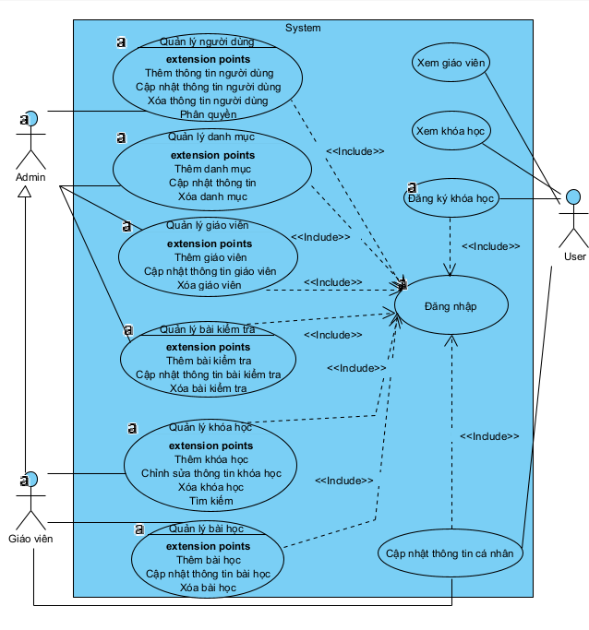
Hình 3.1. Biểu đồ use case tổng quát
1. Quản lý người dùng:
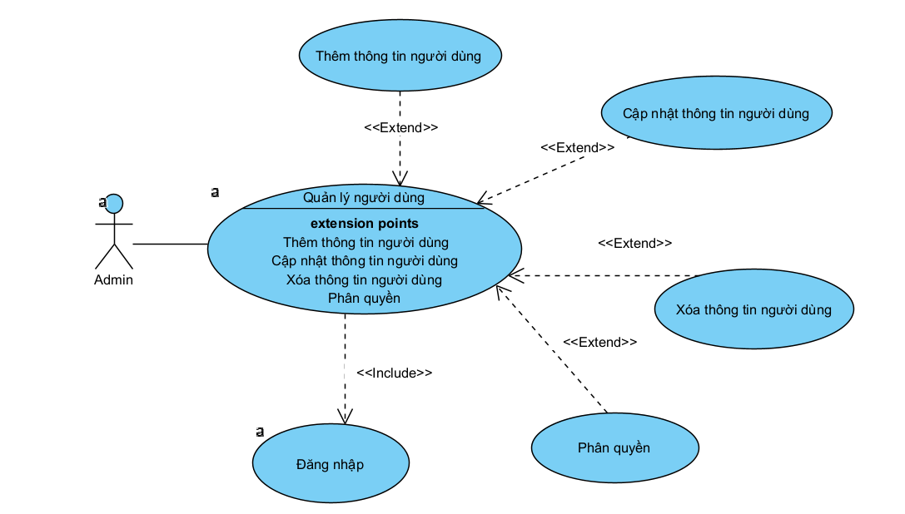
Hình 3.2. Biểu đồ use case cho chức năng quản lý người dùng
- Mô tả tóm tắt:
Tên ca sử dụng: Quản Lý Người Dùng
Mục đích: Chức năng này cho phép quản lý thông tin của người dùng bao gồm thêm, sửa, xóa thông tin.
Tác nhân: Quản trị viên
- Dòng sự kiện chính
1. Yêu cầu chức năng quản lý người dùng
2. SYSTEM chuyển đến trang quản lý người dùng
3. Lựa chọn chức năng
4. if Chức năng thêm người dùng
4.1. SYSTEM Thực hiện chức năng thêm người dùng
end if
5. if Chức năng sửa thông tin người dùng
5.1. SYSTEM Thực hiện chức năng sửa thông tin người dùng
end if
6. if Chức năng xóa người dùng
6.1. SYSTEM Thực hiện chức năng xóa người dùng
end if

- Dòng sự kiện phụ
- Thêm người dùng
1. Yêu cầu chức năng thêm người dùng
2. SYSTEM Hiển thị giao diện thêm thông tin người dùng
3. Thực hiện nhập thông tin
4. SYSTEM Kiểm tra tính hợp lệ của thông tin
4.a. Thông tin nhập không hợp lệ
1. SYSTEM Hiển thị thông báo lỗi và yêu cầu nhập lại thông tin
5. Xác nhận thêm người dùng
5.a. Hủy thao tác
1. SYSTEM Đóng giao diện chức năng thêm người dùng và quay trở lại giao diện chức năng quản lý người dùng
6. SYSTEM Lưu thông tin người dùng vào hệ thống
7. SYSTEM Chuyển về trang quản lý người dùng và hiển thị danh sách người dùng.

- Sửa thông tin người dùng
1. Yêu cầu sửa thông tin người dùng
2. SYSTEM Hiển thị giao diện sửa thông tin và hiển thị thông tin người dùng cần sửa
3. Người dùng thực hiện sửa thông tin
4. SYSTEM Kiểm tra tính hợp lệ của thông tin nhập vào
4.a. Thông tin không hợp lệ
1. SYSTEM Hiển thị thông báo lỗi và yêu cầu nhập lại
5. Xác nhận sửa thông tin
5.a. Hủy thao tác sửa
1. SYSTEM Đóng giao diện chức năng sửa thông tin người dùng và quay trở lại giao diện quản lý người dùng
6. SYSTEM Cập nhật thông tin người dùng vào hệ thống
7. SYSTEM Quay trở lại giao diện trang quản lý người dùng và lấy danh sách người dùng sau khi sửa và hiển thị lên giao diện

- Xóa người dùng
1. Chọn người dùng muốn xóa
2. SYSTEM Hiển thị hộp thoại thông báo xác nhận xóa?
3. Xác nhận xóa người dùng
3.1. if Xác nhận xóa
3.1.1. SYSTEM Xóa người dùng khỏi hệ thống và cập nhật lại danh sách người dùng
end if
3.2. if Hủy thao tác xóa người dùng
3.2.1. SYSTEM Đóng hộp thoại
end if

- Phân quyền
1. Chọn người dùng
2. SYSTEM Hiển thị trang cập nhật người dùng
3. Lựa chọn thay đổi thông tin người dùng
3.1. if Thay đổi vai trò của người dùng
3.1.1. SYSTEM Thực hiện cập nhật thông tin và vai trò người dùng
end if
3.2. if Hủy thao tác
3.2.1. SYSTEM Quay trở lại giao diện trang quản lý người dùng
end if
4. SYSTEM Quay trở lại giao diện trang quản lý người dùng

2. Quản lý danh mục
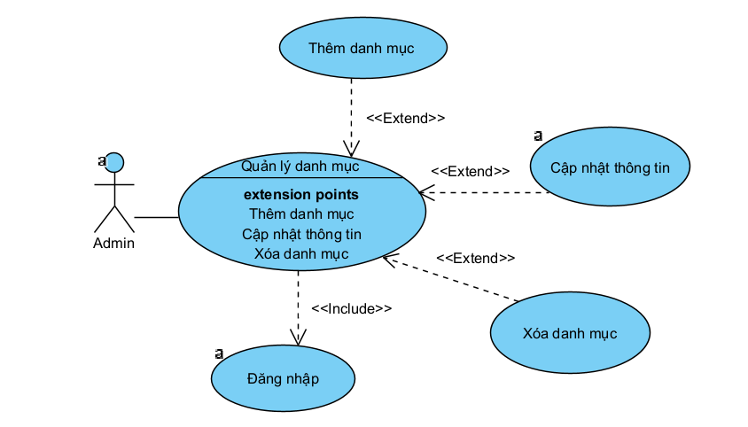
Hình 3.3. Biểu đồ use case cho chức năng quản lý danh mục
- Mô tả tóm tắt:
Tên ca sử dụng: Quản Lý Danh Mục
Mục đích: Chức năng này cho phép quản lý thông tin của danh mục bao gồm thêm, sửa, xóa thông tin.
Tác nhân: Quản trị viên
- Dòng sự kiện chính
1. Yêu cầu chức năng quản lý danh mục
2. SYSTEM Chuyển đến trang quản lý danh mục
3. Lựa chọn chức năng
4. if Chức năng thêm danh mục
4.1. SYSTEM Thực hiện chức năng thêm danh mục
end if
5. if Chức năng sửa thông tin danh mục
5.1. SYSTEM Thực hiện chức năng cập nhật thông tin danh mục
end if
6. if Chức năng xóa danh mục
6.1. SYSTEM Thực hiện chức năng xóa danh mục
end if

- Dòng sự kiện phụ
- Thêm danh mục
1. Yêu cầu chức năng thêm danh mục
2. SYSTEM Hiển thị giao diện thêm thông tin danh mục
3. Thực hiện nhập thông tin
4. SYSTEM Kiểm tra tính hợp lệ của thông tin
4.a. Thông tin nhập không hợp lệ
1. SYSTEM Hiển thị thông báo lỗi và yêu cầu nhập lại thông tin
5. Xác nhận thêm danh mục
5.a. Hủy thao tác
1. SYSTEM Đóng giao diện chức năng thêm danh mục và quay trở lại giao diện chức năng quản lý danh mục
6. SYSTEM Lưu thông tin danh mục vào hệ thống
7. SYSTEM Chuyển về trang quản lý danh mục và hiển thị danh sách danh mục.

- Sửa danh mục
1. Yêu cầu sửa thông tin danh mục
2. SYSTEM Hiển thị giao diện sửa thông tin danh mục và hiển thị thông tin danh mục cần sửa
3. Người dùng thực hiện sửa thông tin
4. SYSTEM Kiểm tra tính hợp lệ của thông tin nhập vào
4.a. Thông tin không hợp lệ
1. SYSTEM Hiển thị thông báo lỗi và yêu cầu nhập lại
5. Xác nhận sửa thông tin
5.a. Hủy thao tác sửa
1. SYSTEM Đóng giao diện chức năng sửa thông tin danh mục và quay trở lại giao diện quản lý danh mục
6. SYSTEM Cập nhật thông tin danh mục vào hệ thống
7. SYSTEM Quay trở lại giao diện trang quản lý danh mục và lấy danh sách danh mục sau khi sửa và hiển thị lên giao diện

- Xóa danh mục
1. 1. Chọn danh mục muốn xóa
2. SYSTEM Hiển thị hộp thoại thông báo xác nhận xóa?
3. Xác nhận xóa danh mục
3.1. if Xác nhận xóa
3.1.1. SYSTEM Xóa danh mục khỏi hệ thống và cập nhật lại danh sách danh mục
end if
3.2. if Hủy thao tác xóa danh mục
3.2.1. SYSTEM Đóng hộp thoại
end if

3. Quản lý giáo viên
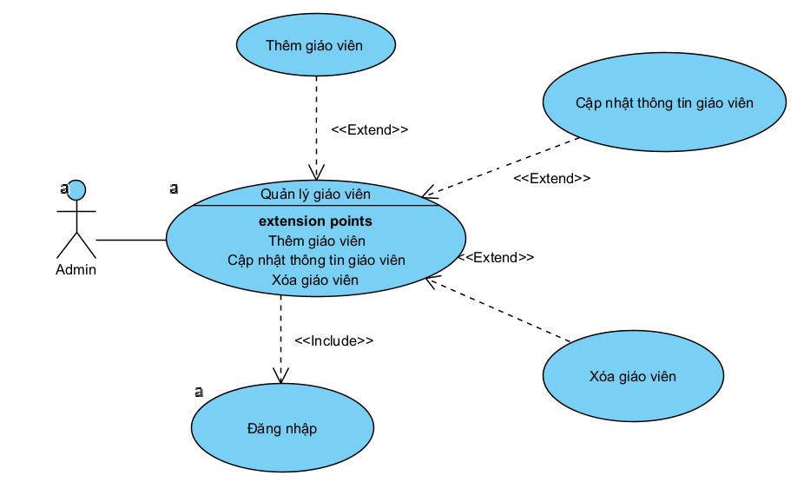
Hình 3.4. Biểu đồ use case cho chức năng quản lý giáo viên
- Mô tả tóm tắt:
Tên ca sử dụng: Quản Lý Giáo Viên
Mục đích: Chức năng này cho phép quản lý thông tin của giáo viên bao gồm thêm, sửa, xóa thông tin.
Tác nhân: Quản trị viên
- Dòng sự kiện chính
1. Yêu cầu chức năng quản lý giáo viên
2. SYSTEM Chuyển đến trang quản lý giáo viên
3. Lựa chọn chức năng
4. if Chức năng thêm giáo viên
4.1. SYSTEM Thực hiện chức năng thêm giáo viên
end if
5. if Chức năng sửa thông tin giáo viên
5.1. SYSTEM Thực hiện chức năng sửa thông tin giáo viên
end if
6. if Chức năng xóa giáo viên
6.1. SYSTEM Thực hiện chức năng xóa giáo viên
end if

- Dòng sự kiện phụ
- Thêm giáo viên
1. Yêu cầu chức năng thêm giáo viên
2. SYSTEM Hiển thị giao diện thêm thông tin giáo viên
3. Thực hiện nhập thông tin giáo viên
4. SYSTEM Kiểm tra tính hợp lệ của thông tin
4.a. Thông tin nhập không hợp lệ
1. SYSTEM Hiển thị thông báo lỗi và yêu cầu nhập lại thông tin
5. Xác nhận thêm giáo viên
5.a. Hủy thao tác
1. SYSTEM Đóng giao diện chức năng thêm giáo viên và quay trở lại giao diện chức năng quản lý giáo viên
6. SYSTEM Lưu thông tin giáo viên vào hệ thống
7. SYSTEM Chuyển về trang quản lý giáo viên và hiển thị danh sách giáo viên.

- Sửa giáo viên
1. Yêu cầu sửa thông tin giáo viên
2. SYSTEM Hiển thị giao diện sửa thông tin giáo viên và hiển thị thông tin giáo viên cần sửa
3. Người dùng thực hiện sửa thông tin
4. SYSTEM Kiểm tra tính hợp lệ của thông tin nhập vào
4.a. Thông tin không hợp lệ
1. SYSTEM Hiển thị thông báo lỗi và yêu cầu nhập lại
5. 5. Xác nhận sửa thông tin
5.a. Hủy thao tác sửa
1. SYSTEM Đóng giao diện chức năng sửa thông tin giáo viên và quay trở lại giao diện quản lý giáo viên
6. SYSTEM Cập nhật thông tin vào hệ thống
7. SYSTEM Quay trở lại giao diện trang quản lý giáo viên và lấy danh sách giáo viên sau khi sửa và hiển thị lên giao diện

- Xóa giáo viên
1. Chọn giáo viên muốn xóa
2. SYSTEM Hiển thị hộp thoại thông báo xác nhận xóa?
3. Xác nhận xóa giáo viên
3.1. if Xác nhận xóa
3.1.1. SYSTEM Xóa khỏi hệ thống và cập nhật lại danh sách
end if
3.2. if Hủy thao tác xóa giáo viên
3.2.1. SYSTEM Đóng hộp thoại
end if

4. Quản lý khóa học
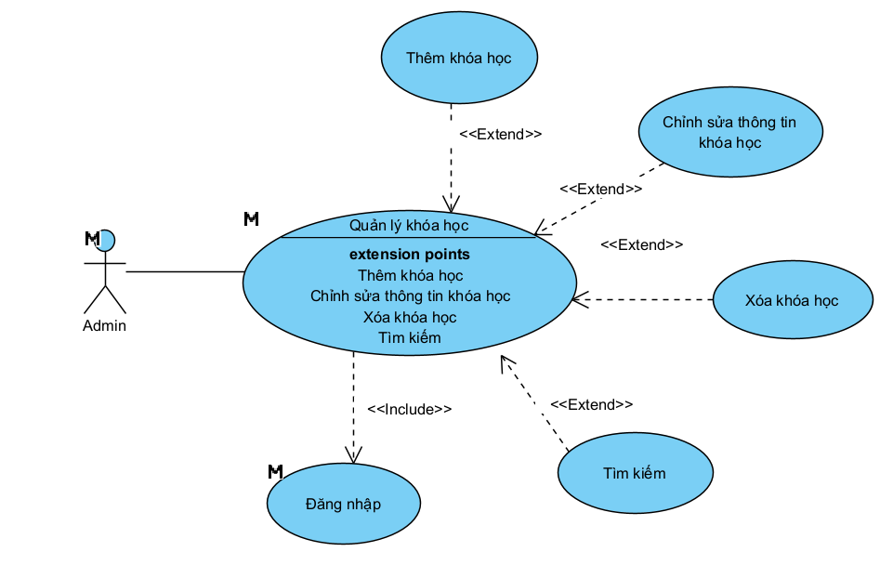
Hình 3.5. Biểu đồ use case cho chức năng quản lý khóa học
- Mô tả tóm tắt:
Tên ca sử dụng: Quản Lý Khóa Học
Mục đích: Chức năng này cho phép quản lý thông tin của khóa học bao gồm thêm, sửa, xóa thông tin.
Tác nhân: Quản trị viên/ giáo viên.
- Dòng sự kiện chính
1. Yêu cầu chức năng quản lý khóa học
2. SYSTEM chuyển đến trang quản lý khóa học
3. Lựa chọn chức năng
4. if Chức năng thêm khóa học
4.1. SYSTEM Thực hiện chức năng thêm khóa học
end if
5. if Chức năng sửa thông tin khóa học
5.1. SYSTEM Thực hiện chức năng sửa thông tin khóa học
end if
6. if Chức năng xóa khóa học
6.1. SYSTEM Thực hiện chức năng xóa khóa học
end if
7. if Chức năng tìm kiếm khóa học
7.1. SYSTEM Thực hiện chức năng tìm kiếm khóa học
end if

- Dòng sự kiện phụ
- Thêm khóa học
1. Yêu cầu chức năng thêm khóa học
2. SYSTEM Hiển thị giao diện thêm thông tin khóa học
3. Thực hiện nhập thông tin khóa học
4. SYSTEM Kiểm tra tính hợp lệ của thông tin
4.a. Thông tin nhập không hợp lệ
1. SYSTEM Hiển thị thông báo lỗi và yêu cầu nhập lại thông tin
5. Xác nhận thêm khóa học
5.a. Hủy thao tác
1. SYSTEM Đóng giao diện chức năng thêm
2. khóa học và quay trở lại giao diện chức năng quản lý khóa học
6. SYSTEM Lưu thông tin khóa học vào hệ thống
7. SYSTEM Chuyển về trang quản lý khóa học và hiển thị danh sách khóa học.

- Sửa thông tin khóa học
1. Yêu cầu sửa thông tin khóa học
2. SYSTEM Hiển thị giao diện sửa thông tin khóa học và hiển thị thông tin khóa học cần sửa
3. Người dùng thực hiện sửa thông tin khóa học
4. SYSTEM Kiểm tra tính hợp lệ của thông tin nhập vào
4.a. Thông tin không hợp lệ
1. SYSTEM Hiển thị thông báo lỗi và yêu cầu nhập lại
5. Xác nhận sửa thông tin khóa học
5.a. Hủy thao tác sửa
1. SYSTEM Đóng giao diện chức năng sửa thông tin khóa học và quay trở lại giao diện quản lý khóa học
6. SYSTEM Cập nhật thông tin khóa học vào hệ thống
7. SYSTEM Quay trở lại giao diện trang quản lý khóa học và lấy danh sách khóa học sau khi sửa và hiển thị lên giao diện

- Xóa khóa học
1. Chọn khóa học muốn xóa
2. SYSTEM Hiển thị hộp thoại thông báo xác nhận xóa?
3. Xác nhận xóa khóa học
4. if Xác nhận xóa
4.1. SYSTEM Xóa khóa học khỏi hệ thống và cập nhật lại danh sách khóa học
end if
5. if Hủy thao tác xóa
5.1. SYSTEM Đóng hộp thoại
end if

- Tìm kiếm khóa học
1. Người dùng lựa chọn tìm kiếm khóa học.
2. Người dùng nhập từ khóa liên quan đến khóa học muốn tìm vào ô tìm kiếm.
3. SYSTEM Tìm kiếm trong cơ sở dữ liệu các khóa học có thông tin trùng khớp hoặc liên quan đến từ khóa đã nhập.
4. SYSTEM Hiển thị danh sách các khóa học tìm thấy.
5. Người dùng xem danh sách kết quả.
5.a. Người dùng có thể chọn một khóa học từ danh sách để xem thông tin chi tiết hơn.
1. SYSTEM hiển thị trang chi tiết của khóa học đã chọn.
2. Người dùng có thể quay lại danh sách tìm kiếm hoặc thực hiện hành động khác.

5. Quản lý bài học
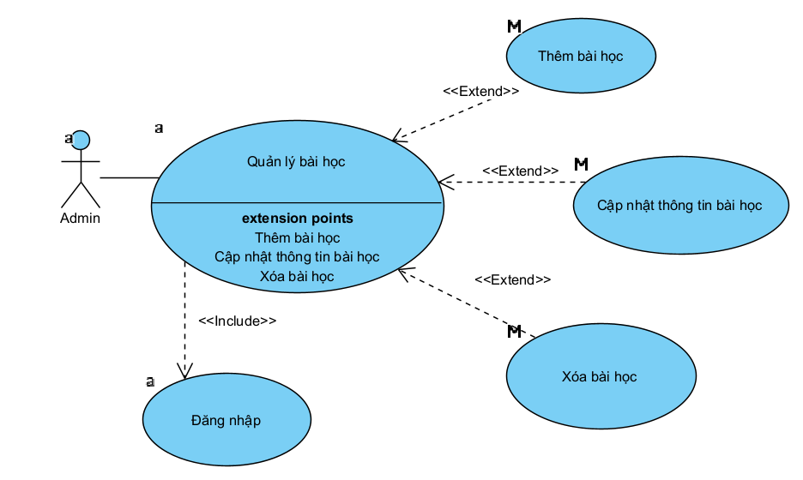
Hình 3.6. Biểu đồ use case cho chức năng quản lý bài học
- Mô tả tóm tắt:
Tên ca sử dụng: Quản Lý Bài Học
Mục đích: Chức năng này cho phép quản lý thông tin của bài học bao gồm thêm, sửa, xóa thông tin.
Tác nhân: Quản trị viên/ giáo viên.
- Dòng sự kiện chính
1. Yêu cầu chức năng quản lý bài học
2. SYSTEM chuyển đến trang quản lý bài học
3. Lựa chọn chức năng
4. if Chức năng thêm bài học
4.1. SYSTEM Thực hiện chức năng thêm bài học
end if
5. if Chức năng sửa thông tin bài học
5.1. SYSTEM Thực hiện chức năng sửa thông tin bài học
end if
6. if Chức năng xóa bài học
6.1. SYSTEM Thực hiện chức năng xóa bài học
end if

- Dòng sự kiện phụ
- Thêm bài học
1. Yêu cầu chức năng thêm bài học
2. Hiển thị giao diện thêm thông tin bài học
3. Thực hiện nhập thông tin bài học
4. SYSTEM Kiểm tra tính hợp lệ của thông tin
4.a. Thông tin nhập không hợp lệ.
1. SYSTEM Hiển thị thông báo lỗi và yêu cầu nhập lại thông tin.
5. Xác nhận thêm bài học
5.a. Hủy thao tác
1. SYSTEM Đóng giao diện chức năng thêm bài học và quay trở lại giao diện chức năng quản lý bài học.
6. SYSTEM Lưu thông tin bài học vào hệ thống
7. SYSTEM Chuyển về trang quản lý bài học và hiển thị danh sách bài học.

- Sửa thông tin bài học
1. Yêu cầu sửa thông tin
2. SYSTEM Hiển thị giao diện sửa thông tin bài học và hiển thị thông tin bài học cần sửa
3. Người dùng thực hiện sửa thông tin bài học
4. SYSTEM Kiểm tra tính hợp lệ của thông tin nhập vào
4.a. Thông tin không hợp lệ
1. SYSTEM Hiển thị thông báo lỗi và yêu cầu nhập lại
5. Xác nhận sửa thông tin
5.a. Hủy thao tác
1. SYSTEM Đóng giao diện chức năng sửa thông tin bài học và quay trở lại giao diện quản lý bài học
6. SYSTEM Cập nhật thông tin bài học vào hệ thống
7. SYSTEM Quay trở lại giao diện trang quản lý bài học và lấy danh sách bài học sau khi sửa và hiển thị lên giao diện

Xóa bài học
1. Chọn bài học muốn xóa
2. SYSTEM Hiển thị hộp thoại thông báo xác nhận xóa?
3. Xác nhận xóa bài học
4. if Xác nhận xóa
4.1. SYSTEM Xóa bài học khỏi hệ thống và cập nhật lại danh sách bài học
end if
5. if Hủy thao tác xóa
5.1. SYSTEM Đóng hộp thoại
end if

6. Quản lý bài kiểm tra
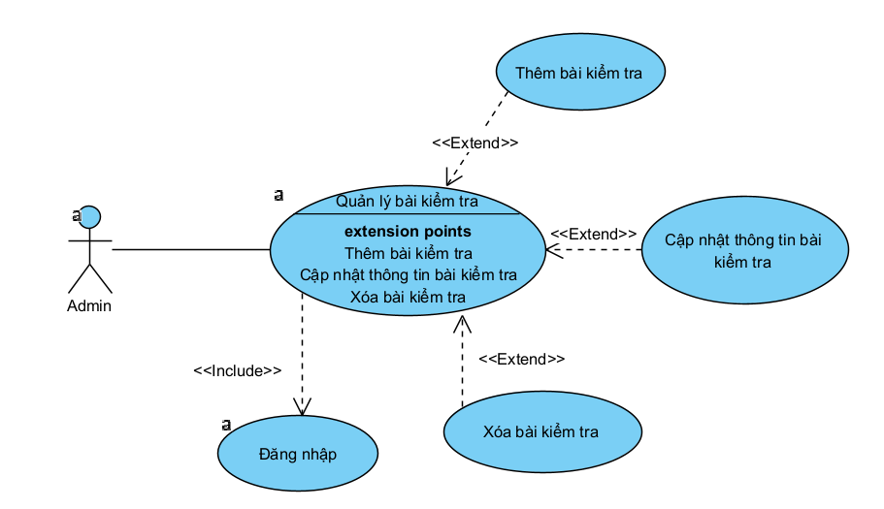
Hình 3.7. Biểu đồ use case cho chức năng quản lý bài kiểm tra
- Mô tả tóm tắt:
Tên ca sử dụng: Quản Lý Bài Kiểm Tra
Mục đích: Chức năng này cho phép quản lý thông tin của bài kiểm tra bao gồm thêm, sửa, xóa thông tin.
Tác nhân: Quản trị viên
- Dòng sự kiện chính
1. Yêu cầu chức năng quản lý bài kiểm tra
2. SYSTEM Chuyển đến trang quản lý bài kiểm tra
3. Lựa chọn chức năng
4. if Chức năng thêm bài kiểm tra
4.1. SYSTEM Thực hiện chức năng thêm bài kiểm tra
end if
5. if Chức năng sửa thông tin bài kiểm tra
5.1. SYSTEM Thực hiện chức năng sửa thông tin bài kiểm tra
end if
6. if Chức năng xóa bài kiểm tra
6.1. SYSTEM Thực hiện chức năng xóa bài kiểm tra
end if

- Dòng sự kiện phụ
- Thêm bài kiểm tra
1. Yêu cầu chức năng thêm bài kiểm tra
2. SYSTEM Hiển thị giao diện thêm thông tin bài kiểm tra
3. Thực hiện nhập thông tin bài kiểm tra
4. SYSTEM Kiểm tra tính hợp lệ của thông tin
4.a. Thông tin nhập không hợp lệ
1. SYSTEM Hiển thị thông báo lỗi và yêu cầu nhập lại thông tin
5. Xác nhận thêm
5.a. Hủy thao tác
1. SYSTEM Đóng giao diện chức năng thêm bài kiểm tra và quay trở lại giao diện chức năng quản lý bài kiểm tra
6. Lưu thông tin bài kiểm tra vào hệ thống
7. SYSTEM Chuyển về trang quản lý bài kiểm tra và hiển thị danh sách bài kiểm tra.

- Sửa thông tin bài kiểm tra
1. Yêu cầu sửa thông tin bài kiểm tra
2. SYSTEM Hiển thị giao diện sửa thông tin bài kiểm tra và hiển thị thông tin bài kiểm tra cần sửa
3. Người dùng thực hiện sửa thông tin bài kiểm tra
4. SYSTEM Kiểm tra tính hợp lệ của thông tin nhập vào
4.a. Thông tin không hợp lệ
1. SYSTEM Hiển thị thông báo lỗi và yêu cầu nhập lại
5. Xác nhận sửa thông tin bài kiểm tra
5.a. Hủy thao tác
1. SYSTEM Đóng giao diện chức năng sửa thông tin bài kiểm tra và quay trở lại giao diện quản lý bài kiểm tra
6. SYSTEM Cập nhật thông tin bài kiểm tra vào hệ thống
7. SYSTEM Quay trở lại giao diện trang quản lý bài kiểm tra và lấy danh sách bài kiểm tra sau khi sửa và hiển thị lên giao diện

- Xóa bài kiểm tra
1. Chọn bài kiểm tra muốn xóa
2. SYSTEM Hiển thị hộp thoại thông báo xác nhận xóa?
3. Xác nhận xóa bài kiểm tra
4. if Xác nhận xóa
4.1. SYSTEM Xóa bài kiểm tra khỏi hệ thống và cập nhật lại danh sách bài kiểm tra
end if
5. if Hủy thao tác xóa
5.1. SYSTEM Đóng hộp thoại
end if

    - Biểu đồ lớp thực thể
- Mô tả chi tiết các lớp thực thể:
+ Lớp: NguoiDung (Người dùng)
Bảng 3.2. Lớp thực thể NguoiDung
Thuộc tính | Kiểu dữ liệu | Khóa chính | Phạm vi | Mô tả | Mối quan hệ
IDNguoiDung | INT | PK | Private | Mã định danh duy nhất của người dùng
Ten | VARCHAR |  | Public | Tên của người dùng
Email | VARCHAR |  | Public | Địa chỉ email của người dùng
MatKhau | VARCHAR |  | Public | Mật khẩu của người dùng
ThoiGianTao | DATETIME |  | Public | Thời điểm tạo tài khoản
ThoiGianCapNhat | DATETIME |  | Public | Thời điểm cập nhật tài khoản
VaiTro | VARCHAR |  | Private | Vai trò của người dùng trong hệ thống (ví dụ: học viên, giáo viên, quản trị viên)
TrangThai | VARCHAR |  | Public | Trạng thái của người dùng (ví dụ: hoạt động, bị khóa)
SoDienThoai | VARCHAR |  | Public | Số điện thoại
DiaChi | VARCHAR |  | Public | Địa chỉ
NgaySinh | DATE |  | Public | Ngày sinh
GioiTinh | VARCHAR |  | Public | Giới tính
AnhDaiDien | VARCHAR |  | Public | Đường dẫn đến ảnh đại diện
ThongTinChiTiet | VARCHAR |  | Public | Thông tin chi tiết
+ Lớp: PhanQuyen ( Phân quyền)
Bảng 3.3. Lớp thực thể PhanQuyen
Thuộc tính | Kiểu dữ liệu | Khóa chính | Phạm vi | Mô tả | Mối quan hệ
MaQuyen | VARCHAR | PK | Private | Mã quyền | Được gán cho NguoiDung
TenQuyen | VARCHAR |  | Public | Tên của quyền hạn
+ Lớp: GiaoVien (Giáo viên)

Bảng 3.4. Lớp thực thể GiaoVien
Thuộc tính | Kiểu dữ liệu | Khóa chính | Phạm vi | Mô tả | Mối quan hệ
IDGiangVien | INT | PK | Private | Mã định danh duy nhất của giáo viên
IDNguoiDung | INT | FK | Protected | Mã người dùng liên kết với giáo viên | Liên kết với NguoiDung
ThongTinChiTiet | VARCHAR |  | Public | Thông tin chi tiết
+ Lớp: DanhMuc (Danh mục)
Bảng 3.5. Lớp thực thể DanhMuc
Thuộc tính | Kiểu dữ liệu | Khóa chính | Phạm vi | Mô tả | Mối quan hệ
IDDanhMuc | INT | PK | Private | Mã định danh duy nhất của danh mục
TenDanhMuc | VARCHAR |  | Public | Tên của danh mục
MoTa | TEXT |  | Public | Mô tả về danh mục
+ Lớp: KhoaHoc ( Khóa học)
Bảng 3.6. Lớp thực thể KhoaHoc
Thuộc tính | Kiểu dữ liệu | Khóa chính |  | Phạm vi |  | Mô tả | Mối quan hệ
IDKhoaHoc | INT | PK |  | Private |  | Mã định danh duy nhất của khóa học
IDDanhMuc | INT | FK |  | Protected |  | Mã danh mục của khóa học | Thuộc về một DanhMuc
IDGiangVien | INT | FK |  | Protected | Mã giáo viên dạy khóa học |  | Được dạy bởi một GiangVien
TieuDe | VARCHAR |  |  | Public | Tiêu đề của khóa học
MoTa | TEXT |  |  | Public | Mô tả về khóa học
NgayBatDau | DATE |  |  | Public | Ngày bắt đầu của khóa học
NgayKetThuc | DATE |  | Public |  | Ngày kết thúc của khóa học
HocPhi | DECIMAL |  | Public |  | Học phí của khóa học
TrangThai | VARCHAR |  | Public |  | Trạng thái của khóa học |  | Có nhiều BaiHoc. DangKyKhoaHoc. Được DanhGia
+ Lớp: BaiHoc (Bài học)
Bảng 3.7. Lớp thực thể BaiHoc
Thuộc tính | Kiểu dữ liệu | Khóa chính | Phạm vi | Mô tả | Mối quan hệ
IDBaiHoc | INT | PK | Private | Mã định danh duy nhất của bài học
IDKhoaHoc | INT | FK | Protected | Mã khóa học chứa bài học | Thuộc về một KhoaHoc
STT | INT |  | Public | Thứ tự của bài học trong khóa học
TieuDe | VARCHAR |  | Public | Tiêu đề của bài học
NoiDung | TEXT |  | Public | Nội dung của bài học
TepDinhKem | VARCHAR |  | Public | Tệp tài liệu bài học
+ Lớp: DonHang ( Đơn Hàng)

Bảng 3.8. lớp thực thể đơn hàng
Thuộc tính | Kiểu dữ liệu | Khóa chính | Phạm vi | Mô tả | Mối quan hệ
IDDonHang | INT | PK | Private | Mã định danh duy nhất của đơn hàng
IDNguoiDung | INT | FK | Protected | Mã người dùng đặt hàng | Được tạo bởi một NguoiDung
TongTien | DECIMAL |  | Public | Tổng tiền của đơn hàng
DiaChiGiaoHang | VARCHAR |  | Public | Địa chỉ giao hàng
PhuongThuc  ThanhToan |  |  | Public | Phương thức thanh toán
TrangThai | VARCHAR |  | Public | Trạng thái của đơn hàng | Có nhiều ChiTiet  DonHang
ThoiGianTao | DATETIME |  |  | Thời điểm tạo đơn hàng
ThoiGian  CapNhat | DATETIME |  |  | Thời điểm cập nhật đơn hàng
SoDienThoai | VARCHAR |  | Public | Số điện thoại người nhận
DiaChi | VARCHAR |  | Public | Địa chỉ người nhận
+ Lớp: ChiTietDonHang ( Chi tiết đơn hàng)
Bảng 3.9. Lớp thực thể ChiTietDonHang
Thuộc tính | Kiểu dữ liệu | Khóa chính | Phạm vi | Mô tả | Mối quan hệ
ID | INT | PK | Private | Mã định danh duy nhất
IDDonHang | INT | FK | Protected | Mã đơn hàng chứa sản phẩm | Thuộc về một DonHang
MaSP | VARCHAR |  | Public | Mã sản phẩm (sách hoặc khóa học)
LoaiSP | VARCHAR |  | Public | Loại sản phẩm ('Sach' hoặc 'KhoaHoc')
TenSP | VARCHAR |  | Public | Tên sản phẩm
SoLuong | INT |  | Public | Số lượng sản phẩm trong đơn hàng
ThanhTien | DECIMAL |  | Public | Thành tiền của sản phẩm trong đơn hàng
+ Lớp: DangKyKhoaHoc ( Đăng ký khóa học)

Bảng 3.10. Lớp thực thể DangKyKhoaHoc
Thuộc tính | Kiểu dữ liệu | Khóa chính | Phạm vi | Mô tả | Mối quan hệ
IDDangKy | INT | PK | Private | Mã đăng ký
IDNguoiDung | INT | FK | Protected | Mã người dùng đăng ký | Được tạo bởi một NguoiDung
IDKhoaHoc | INT | FK | Protected | Mã khóa học được đăng ký | Liên kết với một KhoaHoc
ThoiGianDangKy | DATETIME |  | Public | Thời gian đăng ký
TrangThai | VARCHAR |  | Public | Trạng thái đăng ký
+ Lớp: BaiKiemTra ( Bài kiểm tra)
Bảng 3.11. Lớp thực thể BaiKiemTra
Thuộc tính | Kiểu dữ liệu | Khóa chính | Phạm vi | Mô tả | Mối quan hệ
IDBaiKiemTra | INT | PK | Private | Mã định danh duy nhất
IDDanhMuc | INT | FK | Protected | Mã danh mục | Thuộc một DanhMuc
TieuDe |  |  | Public | Tiêu đề
MoTa | TEXT |  | Public | Mô tả bài kiểm tra
ThoiGianLamBai | INT |  | Public | Thời gian làm bài (phút)
LoaiBaiKiemTra | VARCHAR |  | Public | Loại bài kiểm tra
TrangThai | VARCHAR |  | Public | Trạng thái | Có nhiều CauHoi
ThoiGianTao | DATETIME |  | Public | Thời gian tạo
+ Lớp: CauHoi ( Câu hỏi)
Bảng 3.12. Lớp thực thể CauHoi
Thuộc tính | Kiểu dữ liệu | Khóa chính | Phạm vi | Mô tả | Mối quan hệ
IDCauHoi | INT | PK | Private | Mã định danh duy nhất
IDBaiKiemTra | INT | FK | Protected | Mã bài kiểm tra | Thuộc một BaiKiemTra
NoiDung | VARCHAR |  | Public | Nội dung của câu hỏi
LoaiCauHoi | VARCHAR |  | Public | Loại câu hỏi
DoKho | VARCHAR |  | Public | Độ khó của câu hỏi
STT | INT |  | Public | Thứ tự trong bài kiểm tra
Diem | DECIMAL |  | Public | Điểm của câu hỏi | Có nhiều DapAn
+ Lớp: DapAN ( Đáp án)

Bảng 3.13. Lớp Thực thể DapAn
Thuộc tính | Kiểu dữ liệu | Khóa chính | Phạm vi | Mô tả | Mối quan hệ
IDDapAn | INT | PK | Private | Mã định danh duy nhất
IDCauHoi | INT | FK | Protected | Mã câu hỏi | Thuộc một CauHoi
NoiDung | TEXT |  | Public | Nội dung đáp án
LaDapAnDung | BOOLEAN |  | Public | Xác định đáp án đúng
+ Lớp: KetQuaThi (Kết quả thi)
Bảng 3.14. Lớp thực thể KetQuaThi
Thuộc tính | Kiểu dữ liệu | Khóa chính | Phạm vi | Mô tả | Mối quan hệ
IDKetQua | INT | PK | Private | Mã định danh duy nhất
IDNguoiDung | INT | FK | Protected | Mã người dùng thi | Liên kết với NguoiDung
IDBaiKiemTra | INT | FK | Protected | Mã bài kiểm tra đã thi | Liên kết với BaiKiemTra
ThoiGianBatDau | DATETIME |  | Public | Thời gian bắt đầu thi
ThoiGianKetThuc | DATETIME |  | Public | Thời gian kết thúc thi
DiemSo | DECIMAL |  | Public | Điểm số đạt được
TrangThai | VARCHAR |  | Public | Trạng thái bài thi
+ Lớp: ChiTietKetQua (Chi tiết kết quả)
Bảng 3.15. Lớp thực thể ChiTietKetQua
Thuộc tính | Kiểu dữ liệu | Khóa chính | Phạm vi | Mô tả | Mối quan hệ
IDChiTietKetQua | INT | PK | Private | Mã định danh duy nhất
IDKetQua | INT | FK | Protected | Mã kết quả thi | Liên kết với KetQuaThi
IDCauHoi | INT | FK | Protected | Mã câu hỏi | Liên kết với CauHoi
IDDapAnDaChon | INT | FK | Protected | Mã đáp án đã chọn | Liên kết với DapAn
NoiDungTraLoi | TEXT |  | Public | Nội dung câu trả lời
DiemCauHoi | DECIMAL |  | Public | Điểm đạt được cho câu hỏi này
+ Lớp: DanhGia (Đánh giá)
Bảng 3.16. Lớp thực thể DanhGia
Thuộc tính | Kiểu dữ liệu | Khóa chính | Phạm vi | Mô tả | Mối quan hệ
IDDanhGia | INT | PK | Private | Mã định danh duy nhất
IDNguoiDung | INT | FK | Protected | Mã người dùng đánh giá | Được tạo bởi NguoiDung
IDKhoaHoc | INT | FK | Protected | Mã khóa học được đánh giá | Liên kết với KhoaHoc
IDGiangVien | INT | FK | Protected | Mã giáo viên được đánh giá | Liên kết với GiangVien
NoiDungDanhGia | TEXT |  | Public | Nội dung đánh giá
DiemDanhGia | INT |  | Public | Điểm số đánh giá
ThoiGianDanhGia | DATETIME |  | Public | Thời gian đánh giá

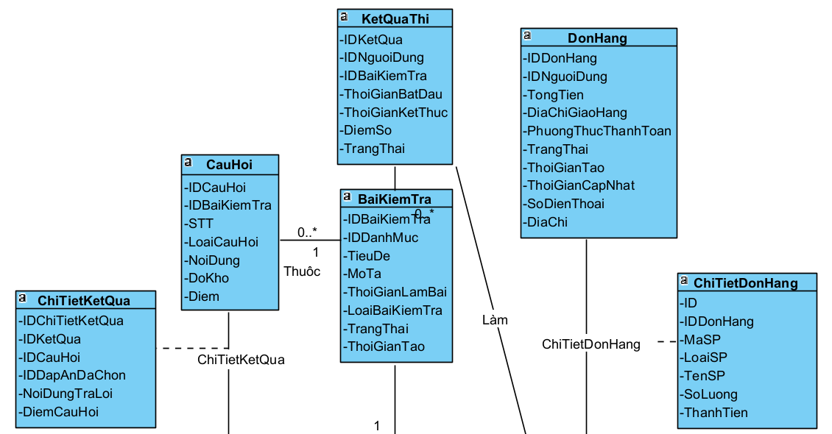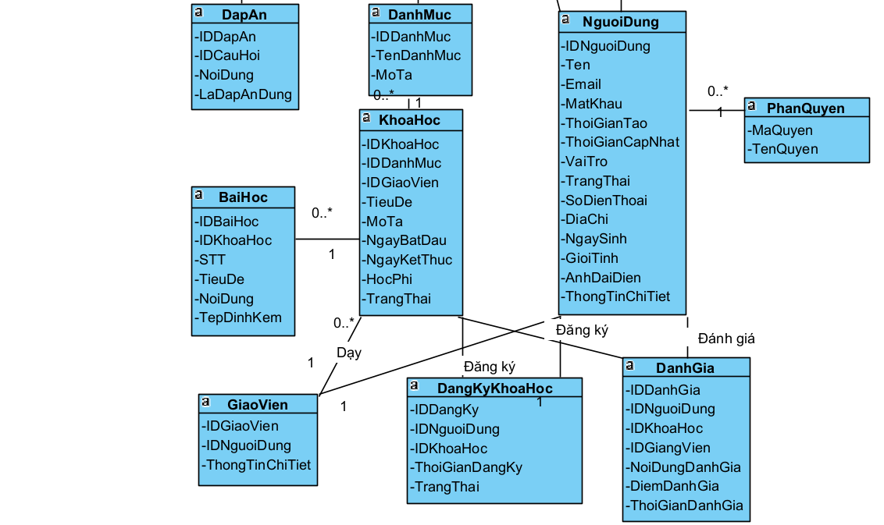
Hình 3.8. Biểu đồ lớp thực thể
    - Các yêu cầu phi chức năng
Yêu cầu phi chức năng trong phát triển phần mềm là những yêu cầu không liên quan trực tiếp đến hành vi cụ thể của hệ thống mà thường liên quan đến các thuộc tính chất lượng, bảo mật, hiệu suất, hỗ trợ và các ràng buộc hệ thống khác:
- Bảo mật: Đảm bảo rằng hệ thống có các biện pháp bảo mật phù hợp, bao gồm quản lý quyền truy cập, mã hóa dữ liệu và cơ chế xác thực.
- Hiệu suất: Yêu cầu về hiệu suất bao gồm thời gian phản hồi tối đa cho các hoạt động cụ thể, tải lượng tối đa mà hệ thống có thể xử lý, và sự ổn định của hệ thống trong tình huống tải cao.
- Khả năng mở rộng: Hệ thống cần có khả năng mở rộng để có thể mở rộng và điều chỉnh để đáp ứng nhu cầu tăng về quy mô và khả năng xử lý.
- Dễ bảo trì: Hệ thống cần được thiết kế sao cho việc bảo trì, sửa chữa và nâng cấp dễ dàng mà không ảnh hưởng đến hoạt động của hệ thống.
- Độ tin cậy: Đảm bảo rằng hệ thống hoạt động đáng tin cậy và ổn định trong mọi tình huống, với khả năng phục hồi sau khi xảy ra sự cố.
- Hỗ trợ và tương tác người dùng: Đảm bảo rằng hệ thống cung cấp tài liệu hỗ trợ đầy đủ và cung cấp giao diện người dùng thân thiện.
- Tuân thủ quy định: Hệ thống cần tuân thủ tất cả các quy định và quy định liên quan, chẳng hạn như quy định về bảo mật dữ liệu hoặc quy định về quyền riêng tư.
  - Thiết kế hệ thống
    - Thiết kế lớp đối tượng
      - Biểu đồ lớp VOPC của các ca sử dụng
- Ca sử dung: Quản lý khóa học
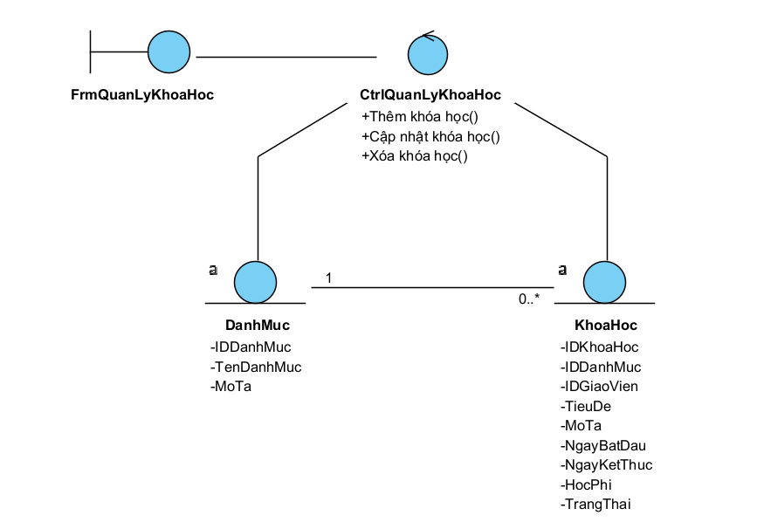
Hình 3.9. Biểu đồ VOPC cho Ca Quản lý khóa học
- Ca sử dụng: Quản lý bài học
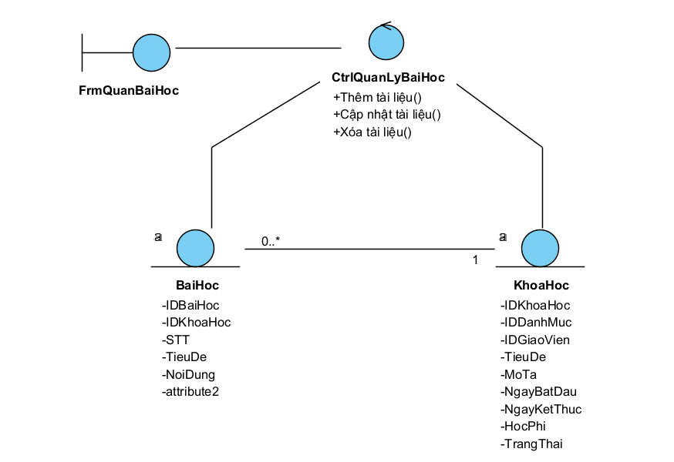
Hình 3.10. Biểu đồ VOPC cho Ca Quản lý bài học

- Ca sử dụng: Quản lý người dùng
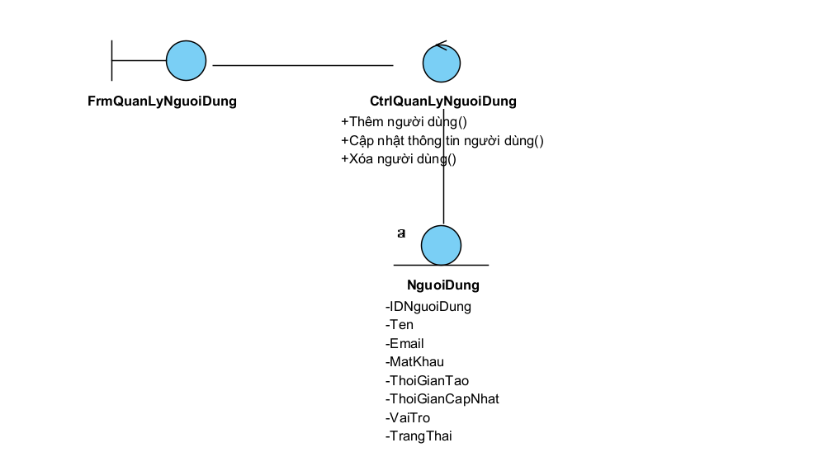
Hình 3.11. Biểu đồ VOPC cho Ca Quản lý người dùng
- Ca sử dụng: Quản lý giáo viên
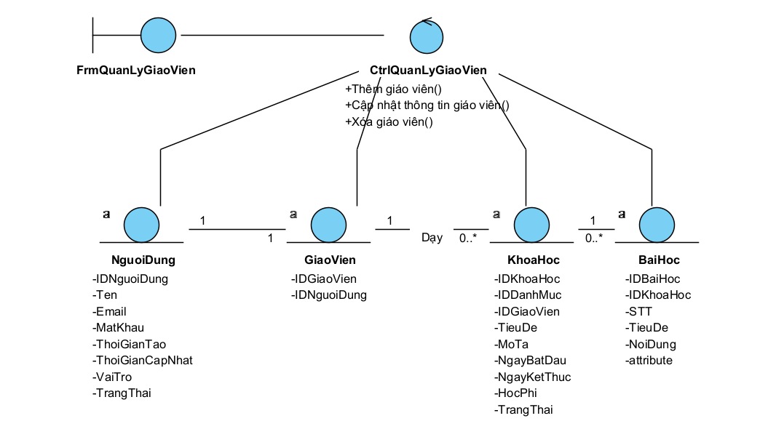
Hình 3.12. Biểu đồ VOPC cho Ca quản lý giáo viên
- Ca sử dụng: Phân quyền
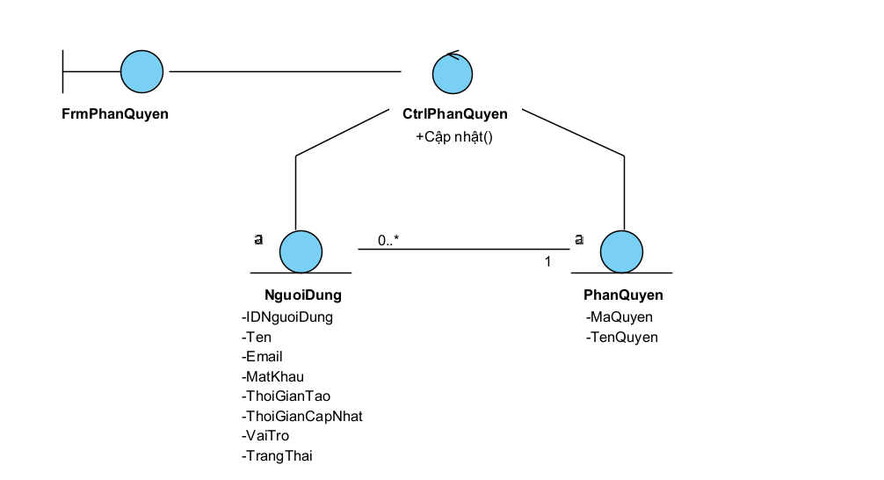
Hình 3.13. Biểu đồ VOPC cho Ca Phân quyền
- Ca sử dụng: Quản lý bài kiểm tra
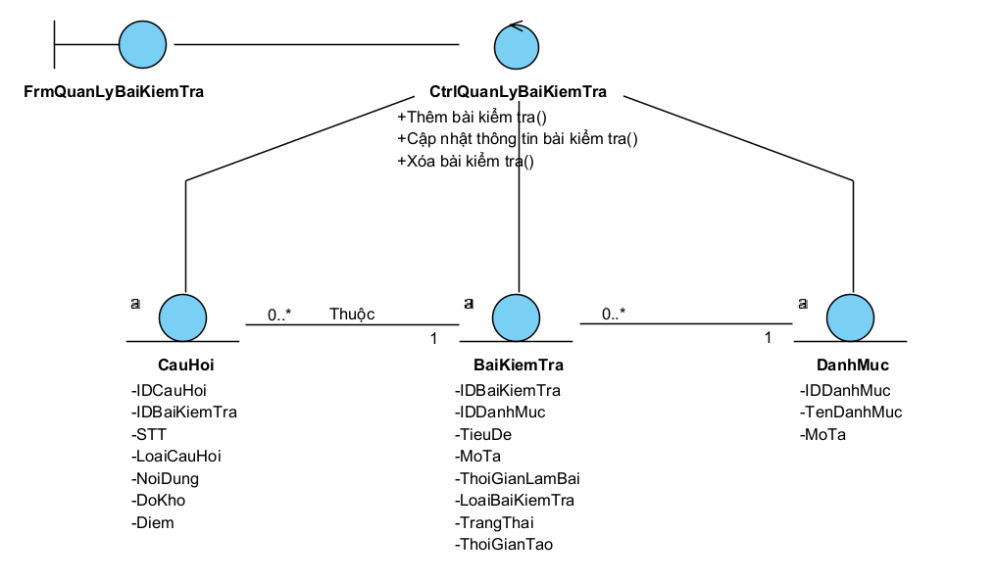
Hình 3.14. Biểu đồ VOPC cho Ca Quản lý bài kiểm tra
      - Biểu đồ tuần tự
- Đăng ký
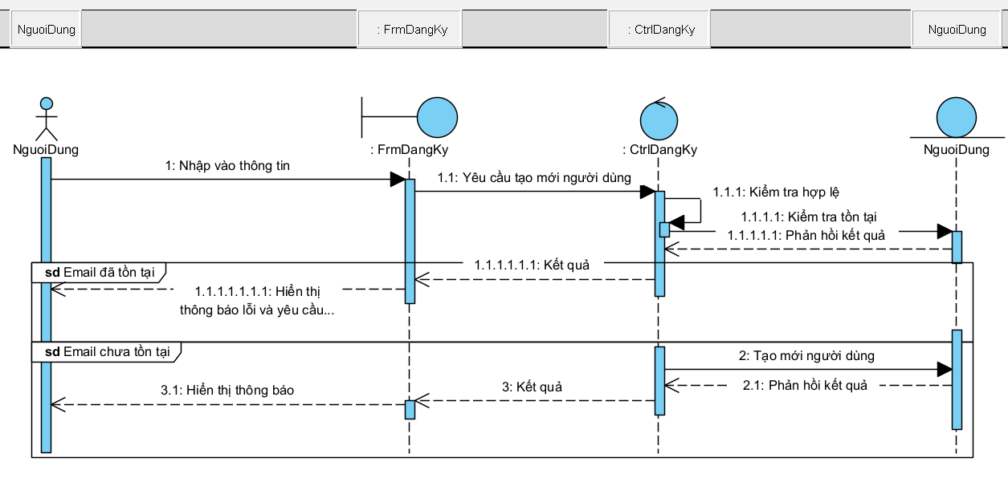
Hình 3.15. Biểu đồ tuần tự cho chức năng đăng ký tài khoản
- Đăng nhập
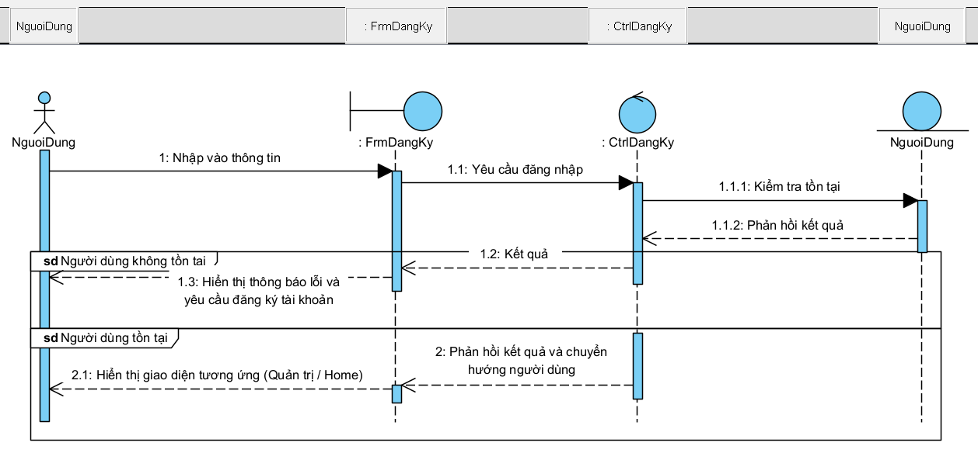
Hình 3.16. Biểu đồ tuần tự cho chức năng đăng nhập
- Quản lý người dùng
+ Thêm
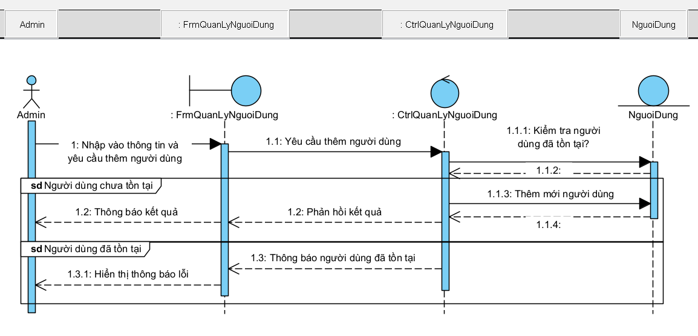
Hình 3.17. Biểu đồ tuần tự cho chức năng thêm người dùng
+ Sửa thông tin
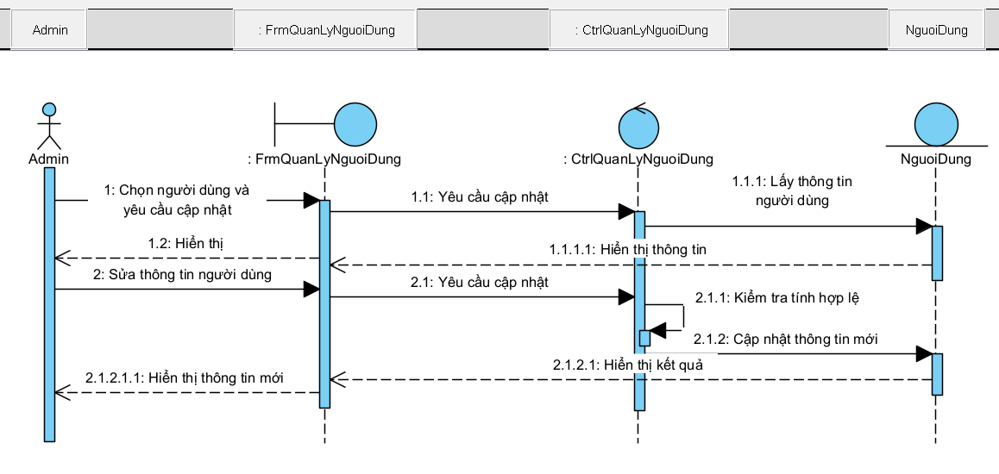
Hình 3.18. Biểu đồ tuần tự cho chức năng sửa thông tin người dùng
+ Xóa
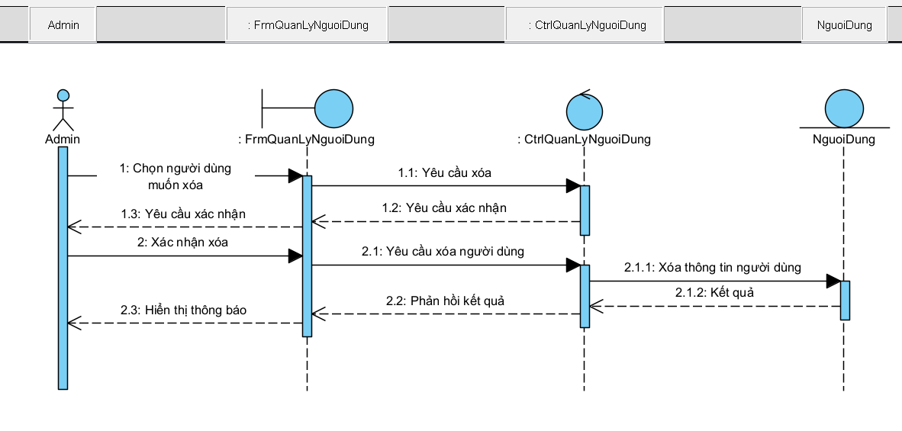
Hình 3.19. Biểu đồ tuần tự cho chức năng xóa thông tin người dùng
- Quản lý giáo viên
+ Thêm
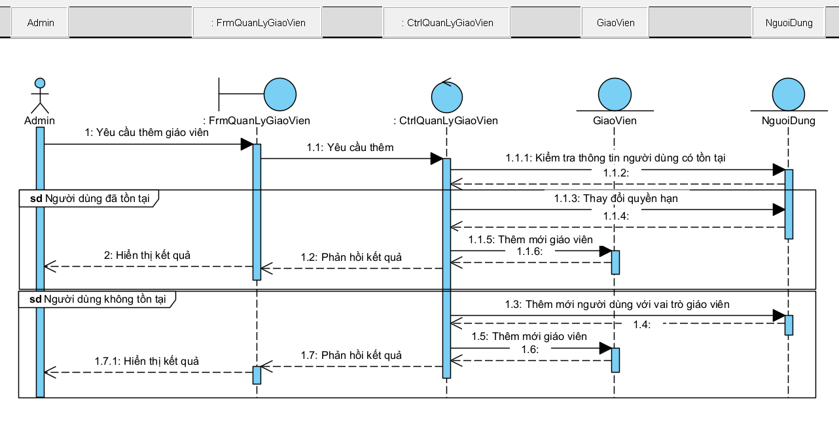
Hình 3.20. Biểu đồ tuần tự cho chức năng thêm giáo viên
+ Sửa thông tin
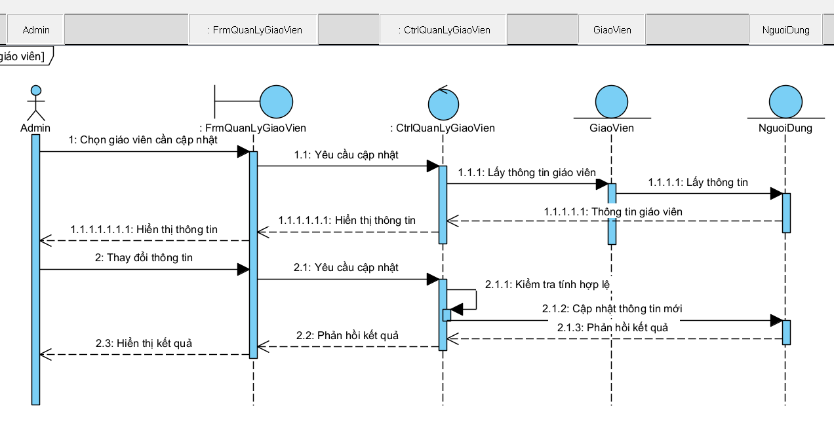
Hình 3.21. Biểu đồ tuần tự cho chức năng cập nhật thông tin giáo viên
+ Xóa
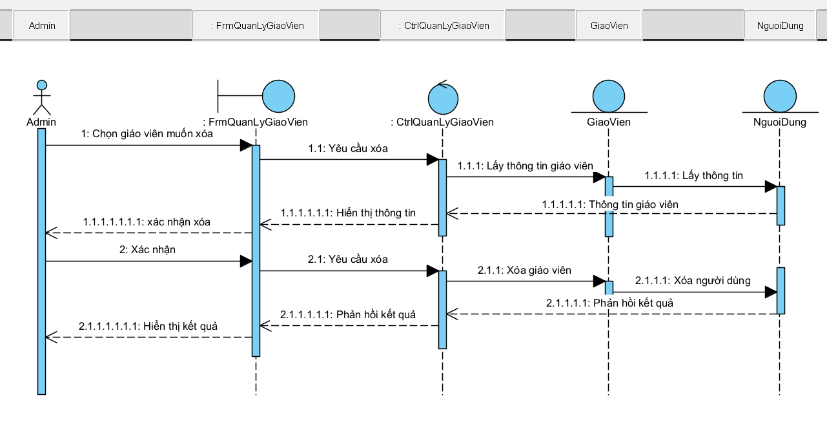
Hình 3.22. Biểu đồ tuần tự cho chức năng xóa giáo viên
- Quản lý khóa học:
+ Thêm khóa học mới:
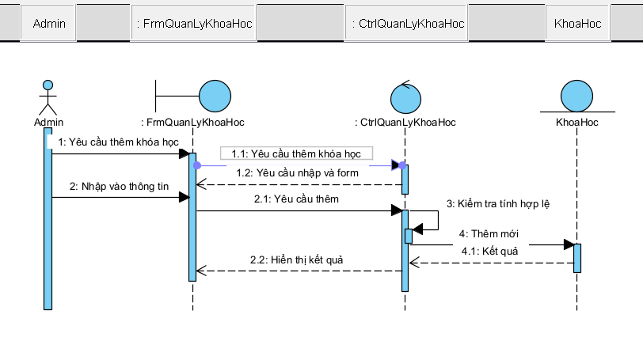
Hình 3.23. Biểu đồ tuần tự cho chức năng thêm khóa học
+ Sửa thông tin khóa học:
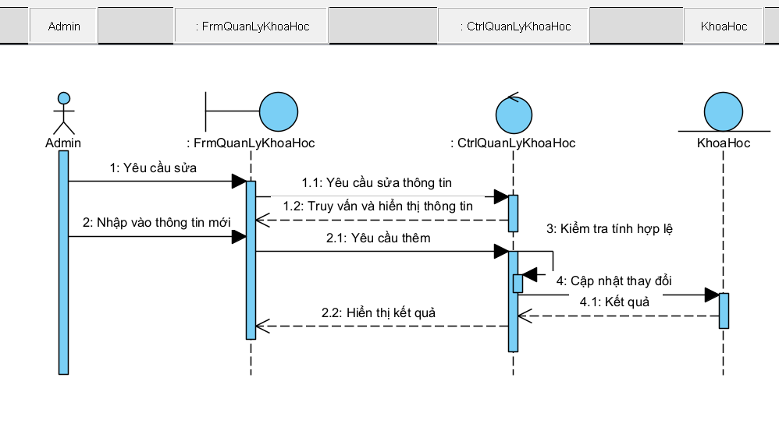
Hình 3.24. Biểu đồ tuần tự cho chức năng sửa thông tin khóa học
+ Xóa khóa học:
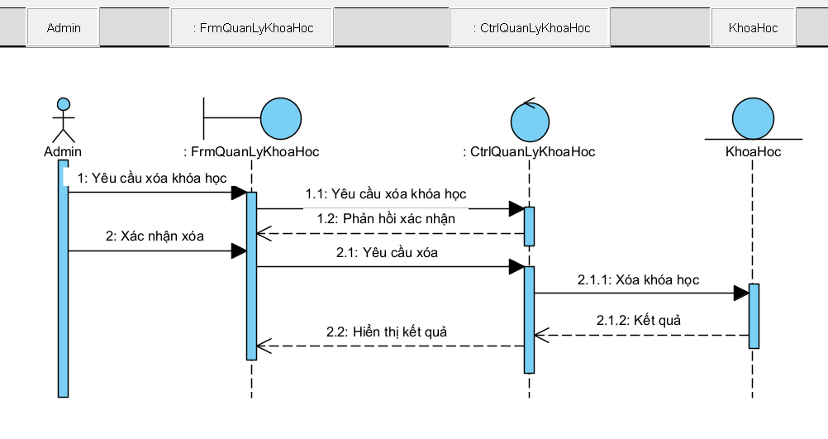
Hình 3.25. Biểu đồ tuần tự cho chức năng xóa thông tin khóa học
- Quản lý bài học
+ Thêm bài học
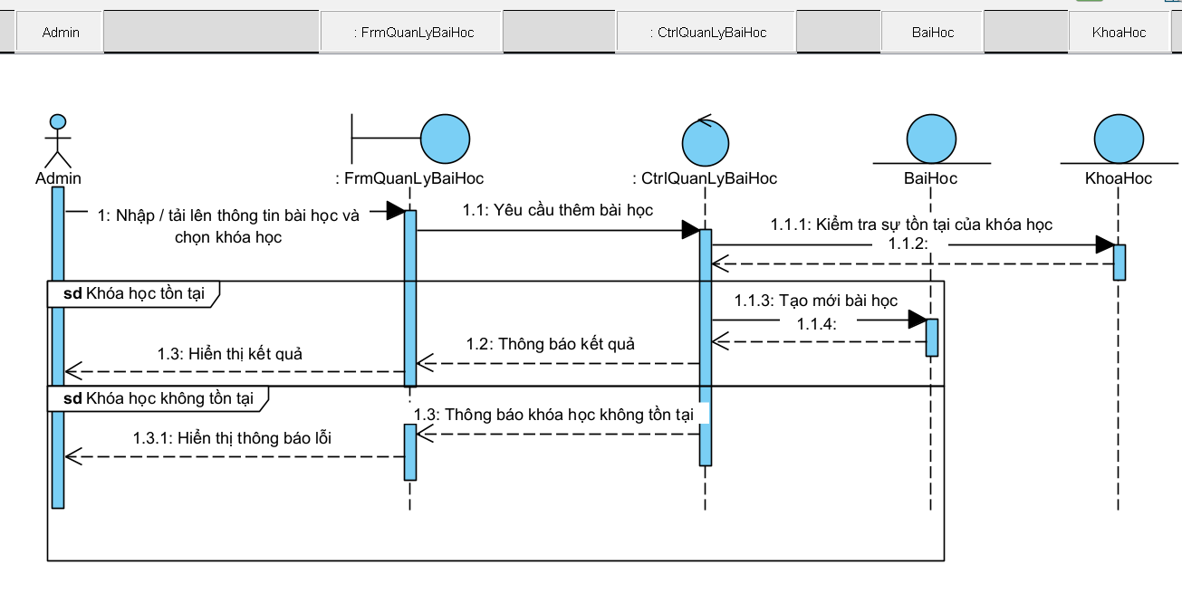
Hình 3.26. Biểu đồ tuần tự cho chức năng thêm bài học
+ Sửa thông tin bài học
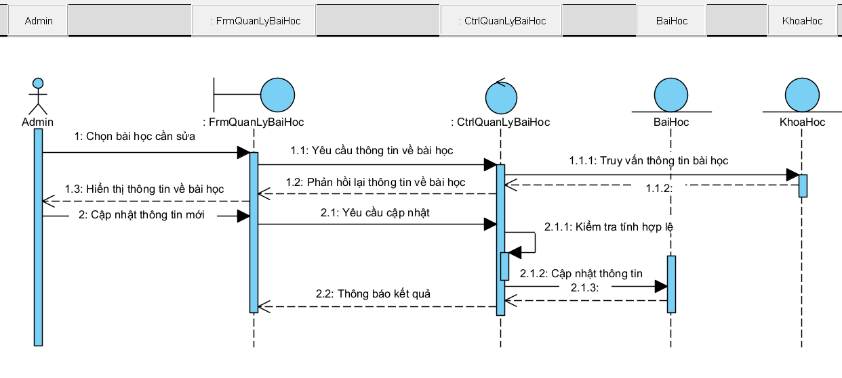
Hình 3.27. Biểu đồ tuần tự cho chức năng sửa thông tin bài học
+ Xóa bài học
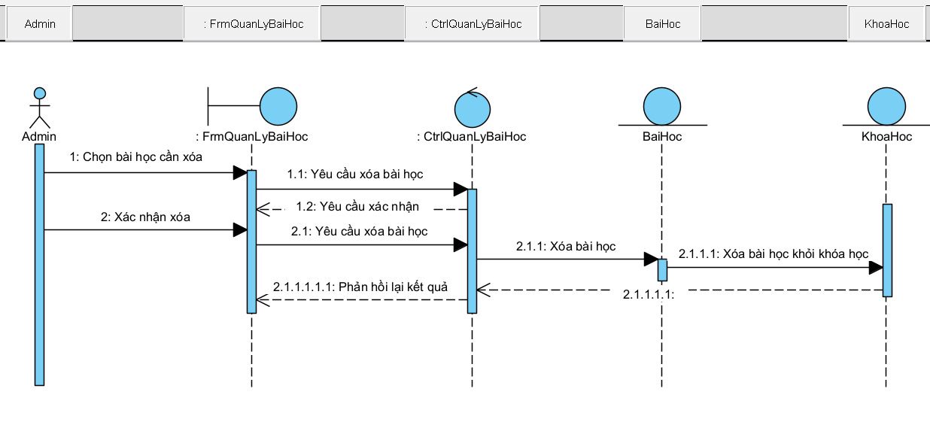
Hình 3.28. Biểu đồ tuần tự cho chức năng xóa bài học
- Phân quyền
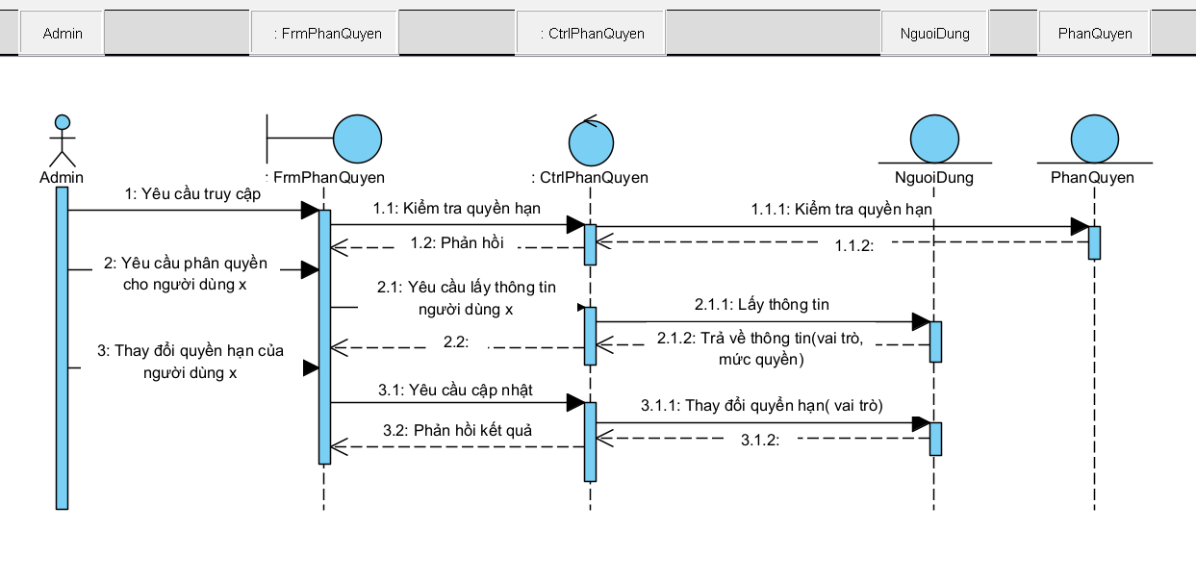
Hình 3.29. Biểu đồ tuần tự cho chức năng phân quyền
      - Biểu đồ lớp chi tiết
Mối quan hệ giữa các lớp :
- Người dùng (NguoiDung)
- Là một Giáo viên (GiaoVien): Một số người dùng đặc biệt sẽ có vai trò là giáo viên (mối quan hệ 1-1).
- Tạo nhiều Đơn hàng (DonHang): Mỗi người dùng có thể tạo ra nhiều đơn hàng mua sách/ khóa học (mối quan hệ 1-n).
- Đăng ký nhiều Đăng ký khóa học (DangKyKhoaHoc): Mỗi người dùng có thể đăng ký tham gia nhiều khóa học (mối quan hệ 1-n).
- Thực hiện nhiều Kết quả thi (KetQuaThi): Mỗi người dùng có thể làm nhiều bài kiểm tra và có nhiều kết quả thi (mối quan hệ 1-n).
- Tạo nhiều Đánh giá (DanhGia): Mỗi người dùng có thể viết nhiều đánh giá về khóa học hoặc giáo viên (mối quan hệ 1-n).
- Có nhiều Phân quyền (PhanQuyen): Một người dùng có thể có nhiều quyền khác nhau (ví dụ: quyền xem, quyền sửa, quyền xóa) thông qua một bảng liên kết (mối quan hệ n-n).
- Phân quyền (PhanQuyen): Gán cho nhiều Người dùng (NguoiDung): Một quyền có thể được gán cho nhiều người dùng khác nhau (mối quan hệ n-n).
- Giáo viên (GiaoVien)
- Là một Người dùng (NguoiDung): Mọi giáo viên đều là một người dùng trong hệ thống (mối quan hệ 1-1).
- Dạy nhiều Khóa học (KhoaHoc): Một giáo viên có thể phụ trách giảng dạy nhiều khóa học khác nhau (mối quan hệ 1-n).
- Được đánh giá qua nhiều Đánh giá (DanhGia): Một giáo viên có thể nhận được nhiều đánh giá từ người dùng (mối quan hệ 1-n).
- Danh mục (DanhMuc)
- Có thể có danh mục cha và nhiều danh mục con: Một danh mục có thể thuộc về một danh mục lớn hơn (danh mục cha) và chứa nhiều danh mục nhỏ hơn (danh mục con) (tự quan hệ 1-n).
- Chứa nhiều Sách (Sach): Mỗi danh mục có thể chứa nhiều cuốn sách khác nhau (mối quan hệ 1-n).
- Chứa nhiều Bài kiểm tra (BaiKiemTra): Mỗi danh mục có thể chứa nhiều bài kiểm tra khác nhau (mối quan hệ 1-n).
- Chứa nhiều Khóa học (KhoaHoc): Mỗi danh mục có thể chứa nhiều khóa học khác nhau (mối quan hệ 1-n).
- Khóa học (KhoaHoc)
- Thuộc một Danh mục (DanhMuc): Mỗi khóa học thuộc về một danh mục cụ thể (mối quan hệ n-1).
- Được giảng dạy bởi một Giáo viên (GiaoVien): Mỗi khóa học được giảng dạy bởi một giáo viên (mối quan hệ n-1).
- Có nhiều Bài học (BaiHoc): Mỗi khóa học bao gồm nhiều bài học nhỏ (mối quan hệ 1-n).
- Có nhiều Đăng ký khóa học (DangKyKhoaHoc): Một khóa học có thể được đăng ký bởi nhiều người dùng (mối quan hệ 1-n).
- Có nhiều Đánh giá (DanhGia): Một khóa học có thể nhận được nhiều đánh giá từ người dùng (mối quan hệ 1-n).
- Bài học (BaiHoc): Thuộc một Khóa học (KhoaHoc): Mỗi bài học là một phần của một khóa học cụ thể (mối quan hệ n-1).
- Sách (Sach)
- Thuộc một Danh mục (DanhMuc): Mỗi cuốn sách thuộc về một danh mục cụ thể (mối quan hệ n-1).
- Là sản phẩm trong nhiều Chi tiết đơn hàng (ChiTietDonHang): Một cuốn sách có thể xuất hiện trong nhiều đơn hàng khác nhau (mối quan hệ n-n).
- Đơn hàng (DonHang)
- Được tạo bởi một Người dùng (NguoiDung): Mỗi đơn hàng được tạo bởi một người dùng (mối quan hệ n-1).
- Gồm nhiều Chi tiết đơn hàng (ChiTietDonHang): Mỗi đơn hàng có thể bao gồm nhiều sản phẩm (sách) khác nhau (mối quan hệ 1-n).
- Chi tiết đơn hàng (ChiTietDonHang)
- Thuộc một Đơn hàng (DonHang): Mỗi chi tiết đơn hàng thuộc về một đơn hàng cụ thể (mối quan hệ n-1).
- Liên kết với một Sách (Sach): Mỗi chi tiết đơn hàng mô tả thông tin về một cuốn sách trong đơn hàng đó (mối quan hệ n-1). (nếu có )
- Đăng ký khóa học (DangKyKhoaHoc)
- Được đăng ký bởi một Người dùng (NguoiDung): Mỗi bản đăng ký thuộc về một người dùng (mối quan hệ n-1).
- Liên kết với một Khóa học (KhoaHoc): Mỗi bản đăng ký liên kết với một khóa học cụ thể (mối quan hệ n-1).
- Bài kiểm tra (BaiKiemTra)
- Thuộc một Danh mục (DanhMuc): Mỗi bài kiểm tra thuộc về một danh mục (mối quan hệ n-1).
- Có nhiều Câu hỏi (CauHoi): Mỗi bài kiểm tra bao gồm nhiều câu hỏi (mối quan hệ 1-n).
- Được làm trong nhiều Kết quả thi (KetQuaThi): Một bài kiểm tra có thể được thực hiện nhiều lần bởi nhiều người dùng, tạo ra nhiều kết quả thi (mối quan hệ 1-n).
- Câu hỏi (CauHoi)
- Thuộc một Bài kiểm tra (BaiKiemTra): Mỗi câu hỏi thuộc về một bài kiểm tra cụ thể (mối quan hệ n-1).
- Có nhiều Đáp án (DapAn): Mỗi câu hỏi có nhiều đáp án để người dùng lựa chọn (mối quan hệ 1-n).
- Được trả lời trong nhiều Chi tiết kết quả (ChiTietKetQua): Một câu hỏi có thể được trả lời trong nhiều lần thi khác nhau (mối quan hệ 1-n).
- Đáp án (DapAn)
- Thuộc một Câu hỏi (CauHoi): Mỗi đáp án thuộc về một câu hỏi cụ thể (mối quan hệ n-1).
- Được chọn trong nhiều Chi tiết kết quả (ChiTietKetQua): Một đáp án có thể được người dùng chọn trong nhiều lần thi khác nhau (mối quan hệ 1-n).
- Kết quả thi (KetQuaThi)
- Được làm bởi một Người dùng (NguoiDung): Mỗi kết quả thi thuộc về một người dùng (mối quan hệ n-1).
- Liên kết với một Bài kiểm tra (BaiKiemTra): Mỗi kết quả thi tương ứng với một bài kiểm tra cụ thể (mối quan hệ n-1).
- Chứa nhiều Chi tiết kết quả (ChiTietKetQua): Mỗi kết quả thi bao gồm thông tin chi tiết về câu trả lời của người dùng cho từng câu hỏi (mối quan hệ 1-n).
- Chi tiết kết quả (ChiTietKetQua)
- Thuộc một Kết quả thi (KetQuaThi): Mỗi chi tiết kết quả thuộc về một kết quả thi cụ thể (mối quan hệ n-1).
- Trả lời một Câu hỏi (CauHoi): Mỗi chi tiết kết quả cho biết người dùng đã trả lời câu hỏi nào (mối quan hệ n-1).
- Chọn một Đáp án (DapAn): Mỗi chi tiết kết quả cho biết đáp án mà người dùng đã chọn (mối quan hệ n-1).
- Đánh giá (DanhGia)
- Được tạo bởi một Người dùng (NguoiDung): Mỗi đánh giá được viết bởi một người dùng (mối quan hệ n-1).
- Về một Khóa học (KhoaHoc): Một đánh giá có thể dành cho một khóa học cụ thể (mối quan hệ n-1).
- Về một Giáo viên (GiaoVien): Một đánh giá có thể dành cho một giáo viên cụ thể (mối quan hệ n-1).
    - Thiết kê cơ sở dữ liệu
- Mô tả cấu trúc bảng
+ Bảng: NguoiDung (Người dùng)
Bảng 3.17. Bảng NguoiDung
Thuộc tính | Kiểu dư liệu | Khóa chính | Mô tả
IDNguoiDung | INT | PK | Mã định danh duy nhất của người dùng
Ten | VARCHAR |  | Tên của người dùng
Email | VARCHAR |  | Địa chỉ email của người dùng
MatKhau | VARCHAR |  | Mật khẩu của người dùng
ThoiGianTao | DATETIME |  | Thời điểm tạo tài khoản
ThoiGianCapNhat | DATETIME |  | Thời điểm cập nhật tài khoản
VaiTro | VARCHAR |  | Vai trò của người dùng trong hệ thống (ví dụ: học viên, giáo viên, quản trị viên)
TrangThai | VARCHAR |  | Trạng thái của người dùng (ví dụ: hoạt động, bị khóa)
SoDienThoai | VARCHAR |  | Số điện thoại
DiaChi | VARCHAR |  | Địa chỉ
NgaySinh | DATE |  | Ngày sinh
GioiTinh | VARCHAR |  | Giới tính
AnhDaiDien | VARCHAR |  | Đường dẫn đến ảnh đại diện
ThongTinChiTiet | VARCHAR |  | Thông tin chi tiết
+ Bảng: PhanQuyen ( Phân quyền)
Bảng 3.18. Bảng PhanQuyen
Thuộc tính | Kiểu dữ liệu | Khóa chính | Mô tả
MaQuyen | VARCHAR | PK | Mã quyền
TenQuyen | VARCHAR |  | Tên của quyền hạn
+ Bảng: GiaoVien (Giáo viên)
Bảng 3.19. Bảng GiaoVien
Thuộc tính | Kiểu dữ liệu | Khóa chính | Mô tả
IDGiaoVien | INT | PK | Mã định danh duy nhất của giáo viên
IDNguoiDung | INT | FK | Mã người dùng liên kết với giáo viên
ThongTinChiTiet | VARCHAR |  | Thông tin chi tiết
+ Bảng: DanhMuc (Danh mục)
Bảng 3.20. Bảng DanhMuc
Thuộc tính | Kiểu dữ liệu | Khóa chính | Mô tả
IDDanhMuc | INT | PK | Mã định danh duy nhất của danh mục
TenDanhMuc | VARCHAR |  | Tên của danh mục
MoTa | TEXT |  | Mô tả về danh mục
+ Bảng: KhoaHoc ( Khóa học)
Bảng 3.21. Bảng KhoaHoc
Thuộc tính | Kiểu dữ liệu | Khóa chính | Mô tả
IDKhoaHoc | INT | PK | Mã định danh duy nhất của khóa học
IDDanhMuc | INT | FK | Mã danh mục của khóa học
IDGiaoVien | INT | FK | Mã giáo viên dạy khóa học
TieuDe | VARCHAR |  | Tiêu đề của khóa học
MoTa | TEXT |  | Mô tả về khóa học
NgayBatDau | DATE |  | Ngày bắt đầu của khóa học
NgayKetThuc | DATE |  | Ngày kết thúc của khóa học
HocPhi | DECIMAL |  | Học phí của khóa học
TrangThai | VARCHAR |  | Trạng thái của khóa học
+ Bảng: BaiHoc (Bài học)
Bảng 3.22. Bảng BaiHoc
Thuộc tính | Kiểu dữ liệu | Khóa chính | Mô tả
IDBaiHoc | INT | PK | Mã định danh duy nhất của bài học
IDKhoaHoc | INT | FK | Mã khóa học chứa bài học
STT | INT |  | Thứ tự của bài học trong khóa học
TieuDe | VARCHAR |  | Tiêu đề của bài học
NoiDung | TEXT |  | Nội dung của bài học
+ Bảng: DonHang ( Đơn Hàng)
Bảng 3.23. Bảng DonHang
Thuộc tính | Kiểu dữ liệu | Khóa chính | Mô tả
IDDonHang | INT | PK | Mã định danh duy nhất của đơn hàng
IDNguoiDung | INT | FK | Mã người dùng đặt hàng
TongTien | DECIMAL |  | Tổng tiền của đơn hàng
DiaChiGiaoHang | VARCHAR |  | Địa chỉ giao hàng
PhuongThucThanhToan |  |  | Phương thức thanh toán
TrangThai | VARCHAR |  | Trạng thái của đơn hàng
ThoiGianTao | DATETIME |  | Thời điểm tạo đơn hàng
ThoiGianCapNhat | DATETIME |  | Thời điểm cập nhật đơn hàng
SoDienThoai | VARCHAR |  | Số điện thoại người nhận
DiaChi | VARCHAR |  | Địa chỉ người nhận
+ Bảng: ChiTietDonHang ( Chi tiết đơn hàng)
Bảng 3.24. Bảng ChiTietDonhang
Thuộc tính | Kiểu dữ liệu | Khóa chính | Mô tả
ID | INT | PK | Mã định danh duy nhất
IDDonHang | INT | FK | Mã đơn hàng chứa sản phẩm
MaSP | VARCHAR |  | Mã sản phẩm (sách hoặc khóa học)
LoaiSP | VARCHAR |  | Loại sản phẩm ('Sach' hoặc 'KhoaHoc')
TenSP | VARCHAR |  | Tên sản phẩm
SoLuong | INT |  | Số lượng sản phẩm trong đơn hàng
ThanhTien | DECIMAL |  | Thành tiền của sản phẩm trong đơn hàng
+ Bảng: DangKyKhoaHoc ( Đăng ký khóa học)
Bảng 3.25. Bảng DangKyKhoaHoc
Thuộc tính | Kiểu dữ liệu | Khóa chính | Mô tả
IDDangKy | INT | PK | Mã đăng ký
IDNguoiDung | INT | FK | Mã người dùng đăng ký
IDKhoaHoc | INT | FK | Mã khóa học được đăng ký
ThoiGianDangKy | DATETIME |  | Thời gian đăng ký
TrangThai | VARCHAR |  | Trạng thái đăng ký
+ Bảng: BaiKiemTra ( Bài kiểm tra)
Bảng 3.26. Bảng BaiKiemTra
Thuộc tính | Kiểu dữ liệu | Khóa chính | Mô tả
IDBaiKiemTra | INT | PK | Mã định danh duy nhất
IDDanhMuc | INT | FK | Mã danh mục
TieuDe |  |  | Tiêu đề
MoTa | TEXT |  | Mô tả bài kiểm tra
ThoiGianLamBai | INT |  | Thời gian làm bài (phút)
LoaiBaiKiemTra | VARCHAR |  | Loại bài kiểm tra
TrangThai | VARCHAR |  | Trạng thái
ThoiGianTao | DATETIME |  | Thời gian tạo
+ Bảng: CauHoi ( Câu hỏi)
Bảng 3.27. Bảng CauHoi
Thuộc tính | Kiểu dữ liệu | Khóa chính | Mô tả
IDCauHoi |  | PK | Mã định danh duy nhất
IDBaiKiemTra |  | FK | Mã bài kiểm tra
NoiDung |  |  | Nội dung của câu hỏi
LoaiCauHoi | VARCHAR |  | Loại câu hỏi
DoKho | VARCHAR |  | Độ khó của câu hỏi
STT | INT |  | Thứ tự trong bài kiểm tra
Diem | DECIMAL |  | Điểm của câu hỏi
+ Bảng: DapAN ( Đáp án)
Bảng 3.28. Bảng DapAn
Thuộc tính | Kiểu dữ liệu | Khóa chính | Mô tả
IDDapAn | INT | PK | Mã định danh duy nhất
IDCauHoi | INT | FK | Mã câu hỏi
NoiDung | TEXT |  | Nội dung đáp án
LaDapAnDung | BOOLEAN |  | Xác định đáp án đúng
+ Bảng: KetQuaThi (Kết quả thi)
Bảng 3.29. Bảng KetQuaThi
Thuộc tính | Kiểu dữ liệu | Khóa chính | Mô tả
IDKetQua | INT | PK | Mã định danh duy nhất
IDNguoiDung | INT | FK | Mã người dùng thi
IDBaiKiemTra | INT | FK | Mã bài kiểm tra đã thi
ThoiGianBatDau | DATETIME |  | Thời gian bắt đầu thi
ThoiGianKetThuc | DATETIME |  | Thời gian kết thúc thi
DiemSo | DECIMAL |  | Điểm số đạt được
TrangThai | VARCHAR |  | Trạng thái bài thi
SoLanThi | INT |  | Số lần thi
+ Bảng: ChiTietKetQua (Chi tiết kết quả)
Bảng 3.30. Bảng ChiTietKetQua
Thuộc tính | Kiểu dữ liệu | Khóa chính | Mô tả
IDChiTietKetQua | INT | PK | Mã định danh duy nhất
IDKetQua | INT | FK | Mã kết quả thi
IDCauHoi | INT | FK | Mã câu hỏi
IDDapAnDaChon | INT | FK | Mã đáp án đã chọn
NoiDungTraLoi | TEXT |  | Nội dung câu trả lời
DiemCauHoi | DECIMAL |  | Điểm đạt được cho câu hỏi này
+ Bảng: DanhGia (Đánh giá)
Bảng 3.31. Bảng DanhGia
Thuộc tính | Kiểu dữ liệu | Khóa chính | Mô tả
IDDanhGia | INT | PK | Mã định danh duy nhất
IDNguoiDung | INT | FK | Mã người dùng đánh giá
IDKhoaHoc | INT | FK | Mã khóa học được đánh giá
IDGiaoVien | INT | FK | Mã giáo viên được đánh giá
NoiDungDanhGia | TEXT |  | Nội dung đánh giá
DiemDanhGia | INT |  | Điểm số đánh giá
ThoiGianDanhGia | DATETIME |  | Thời gian đánh giá
- Lược đồ CSDL
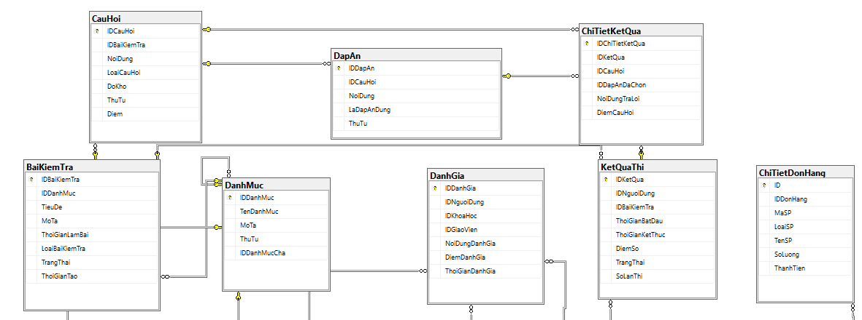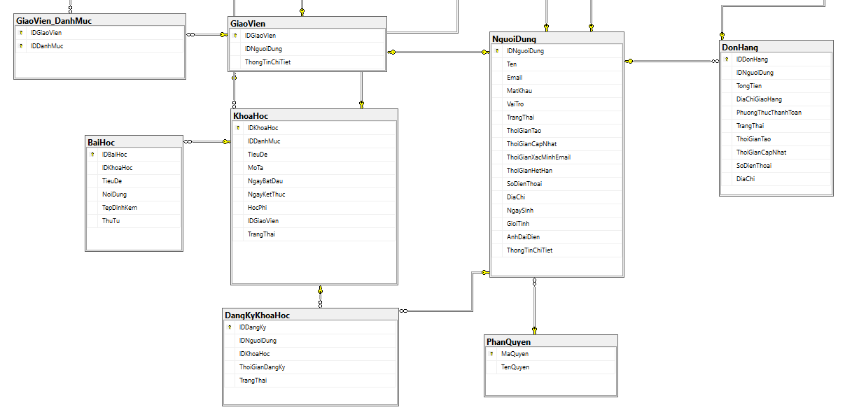
Hình 3.30. Lược đồ CSDL
    - Thiết kế giao diện
- Thiết kế giao diện trang đăng ký
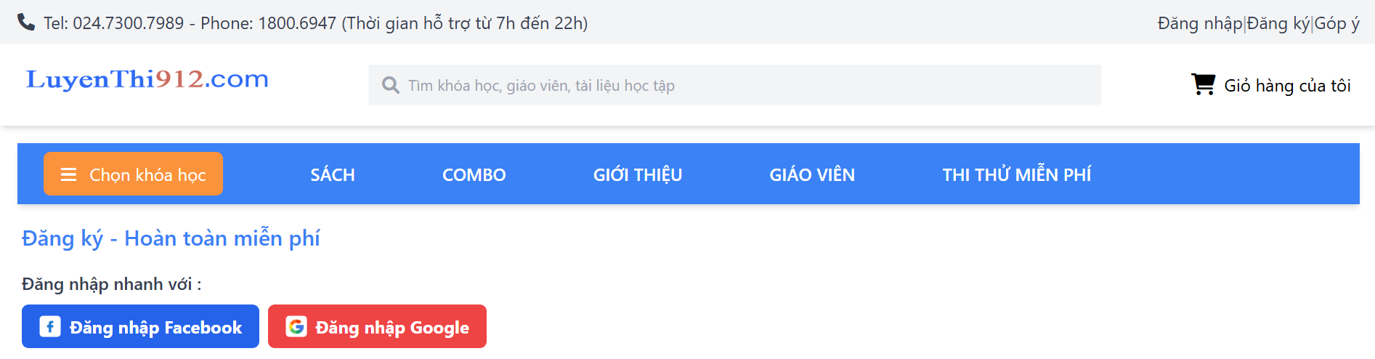
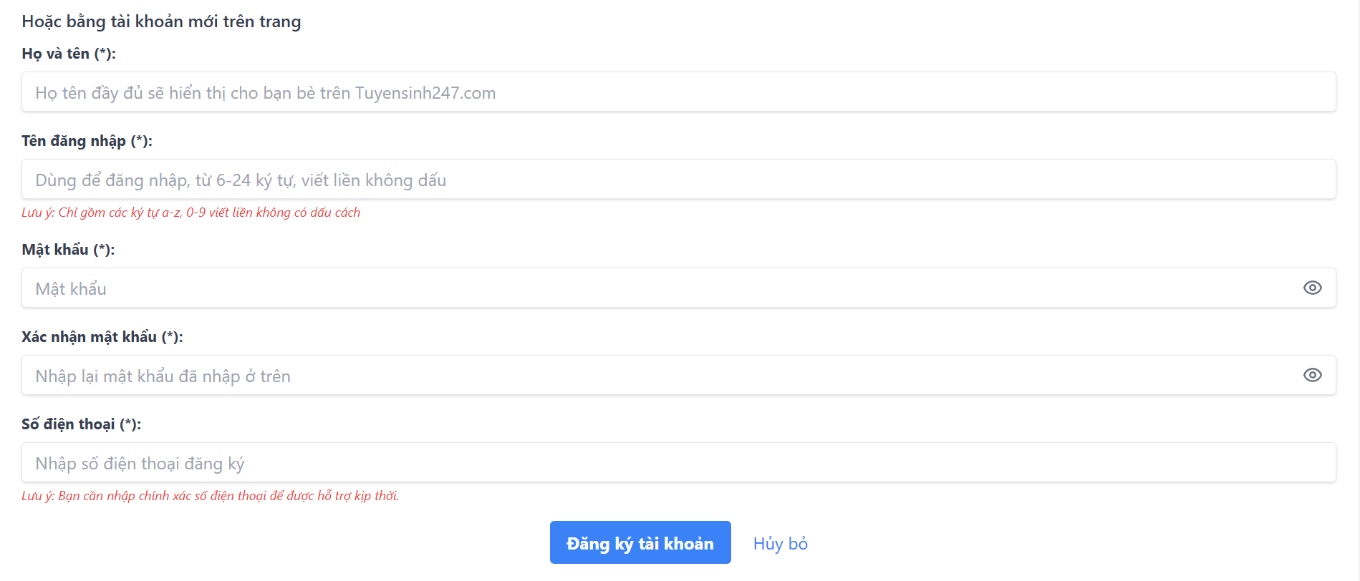
Hình 3.31. Thiết kế giao diện trang đăng ký
- Thiết kế giao diện trang đăng nhập
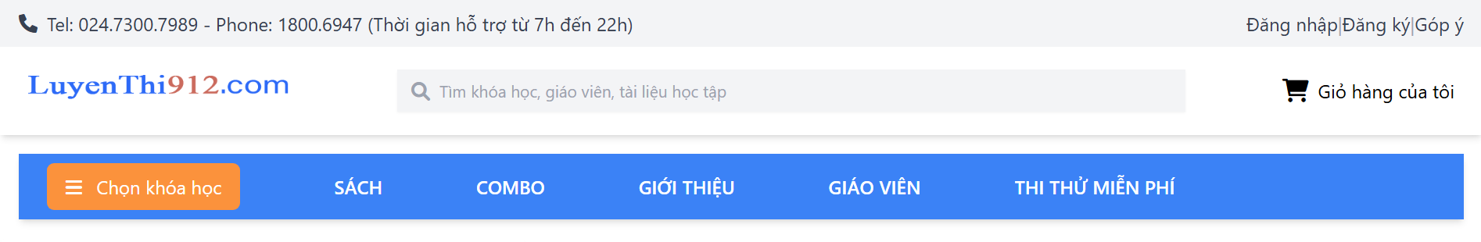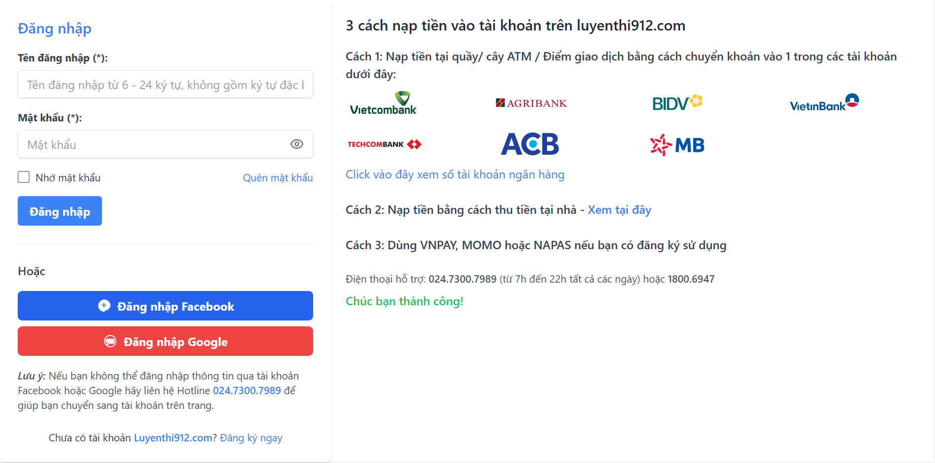
Hình 3.32. Thiết kế giao diện trang đăng nhập
- Thiết kế giao diện trang chủ
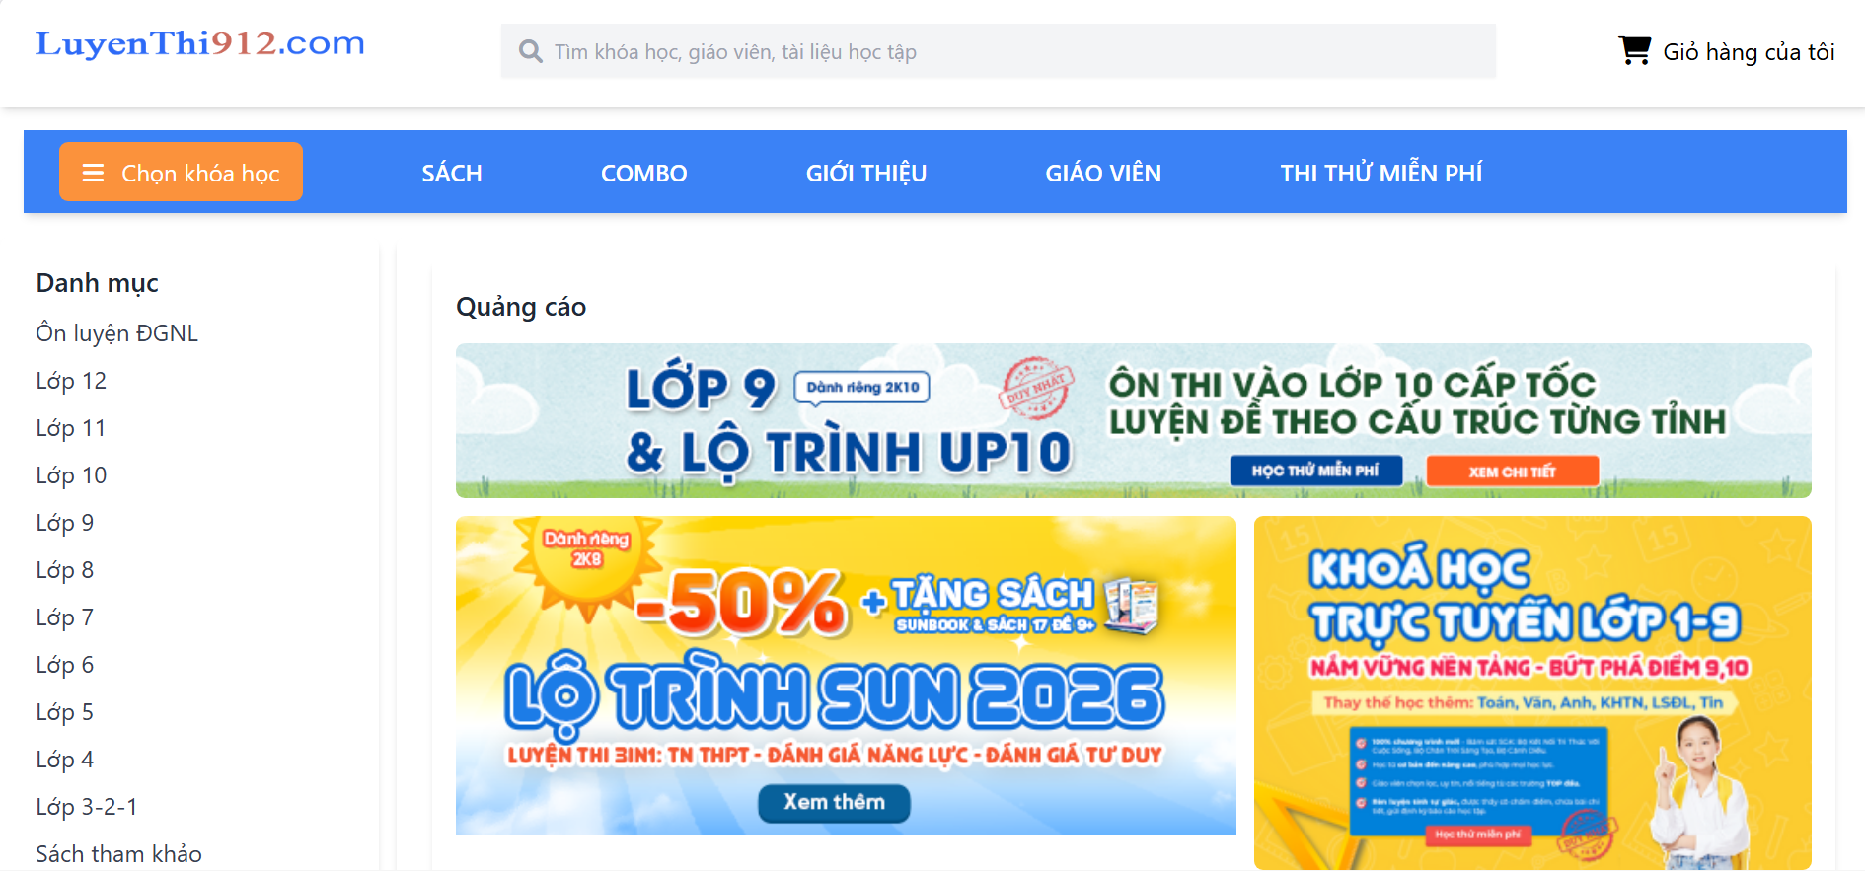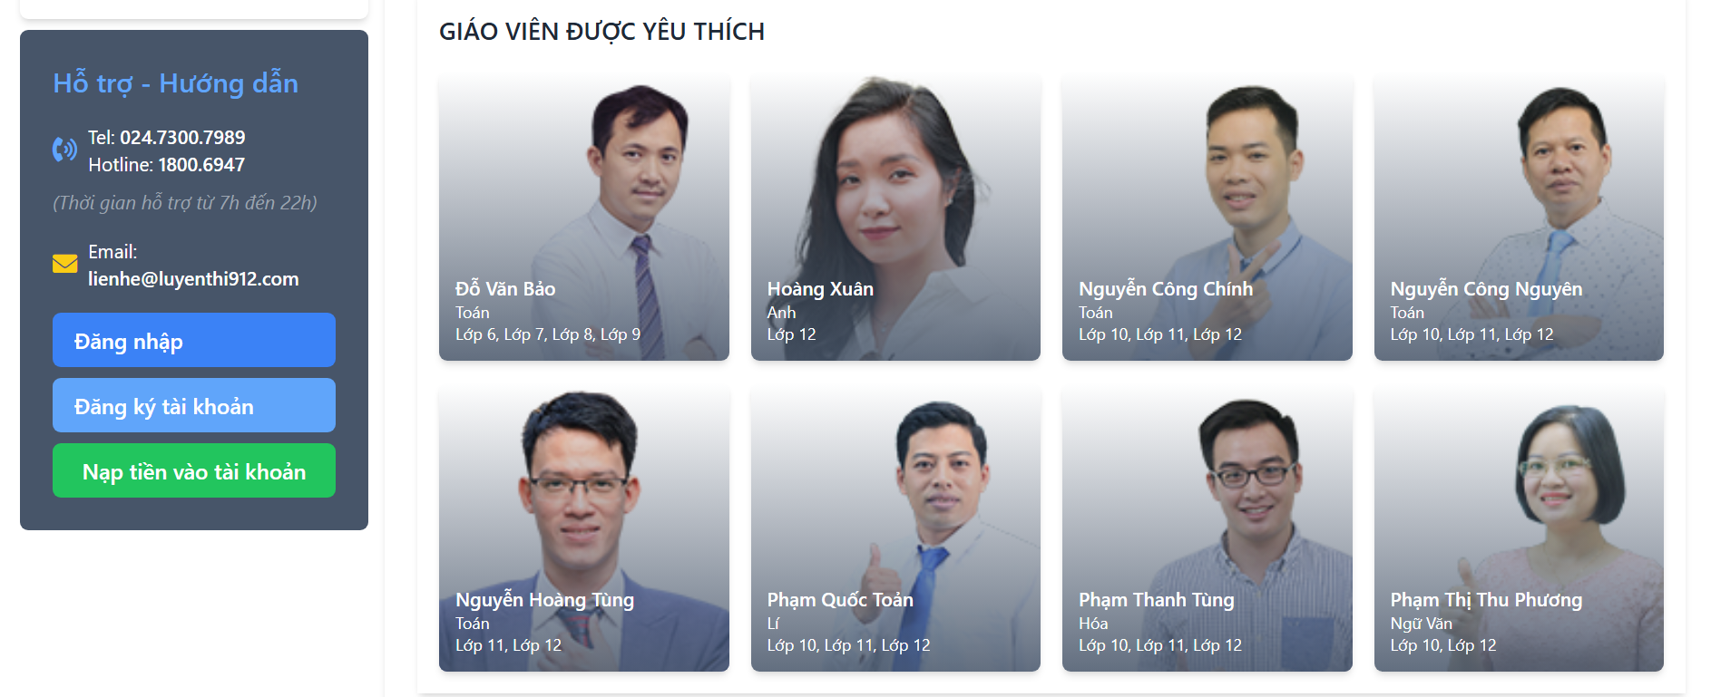
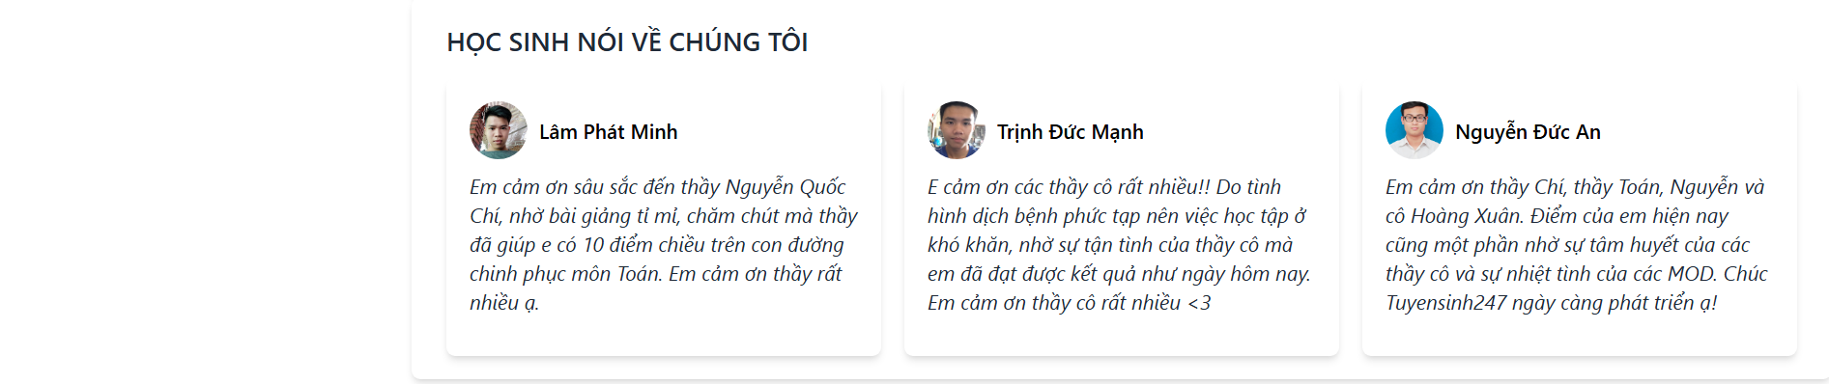
Hình 3.33. Thiết kế giao diện trang chủ
- Thiết kế giao diện trang giới thiệu
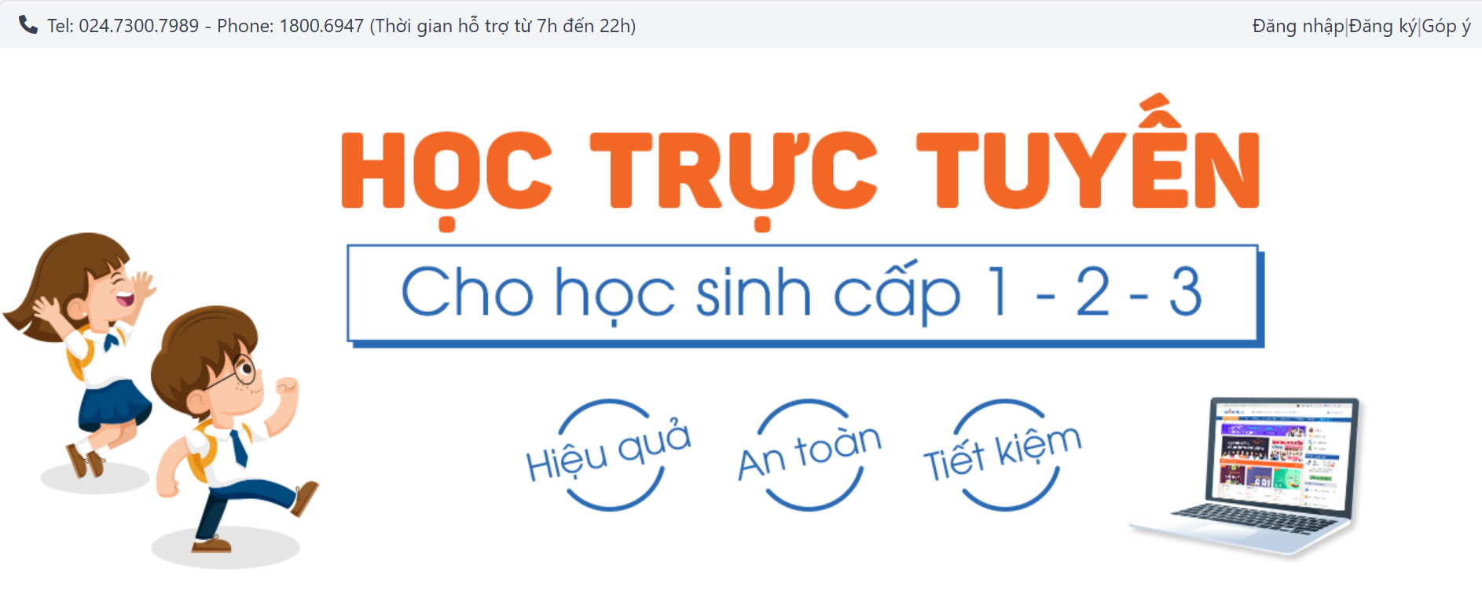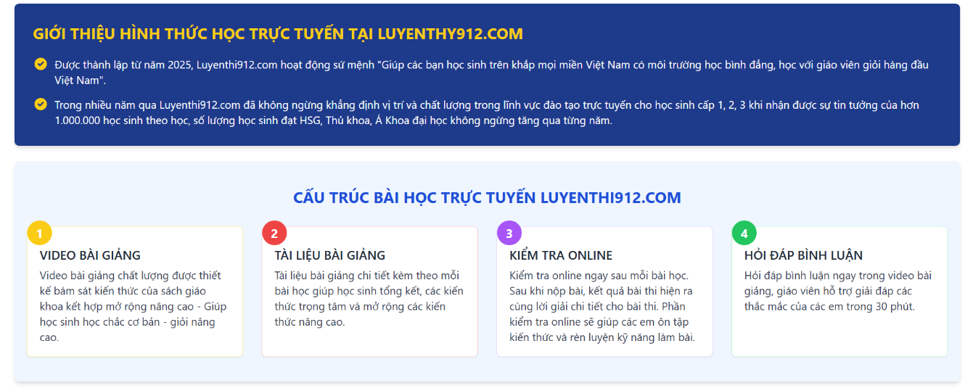
Hình 3.34. Thiết kế giao diện trang giới thiệu
- Thiết kế giao diện trang giáo viên quản lý khóa học
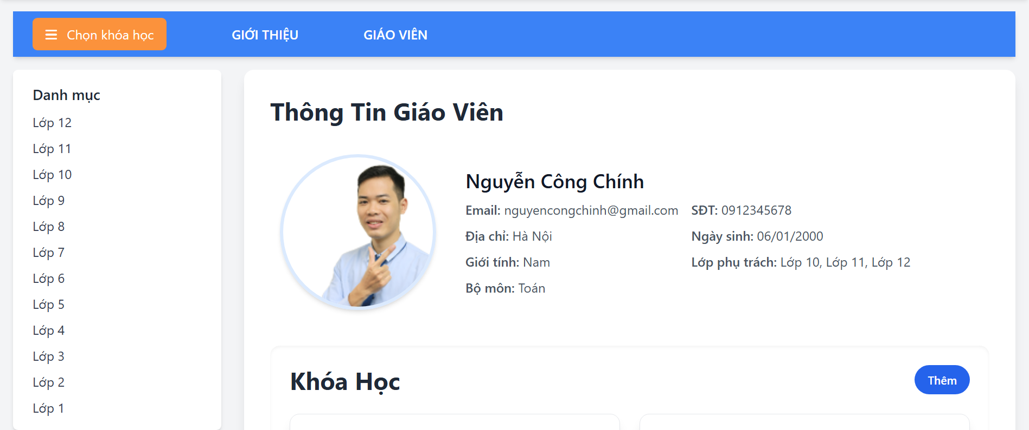
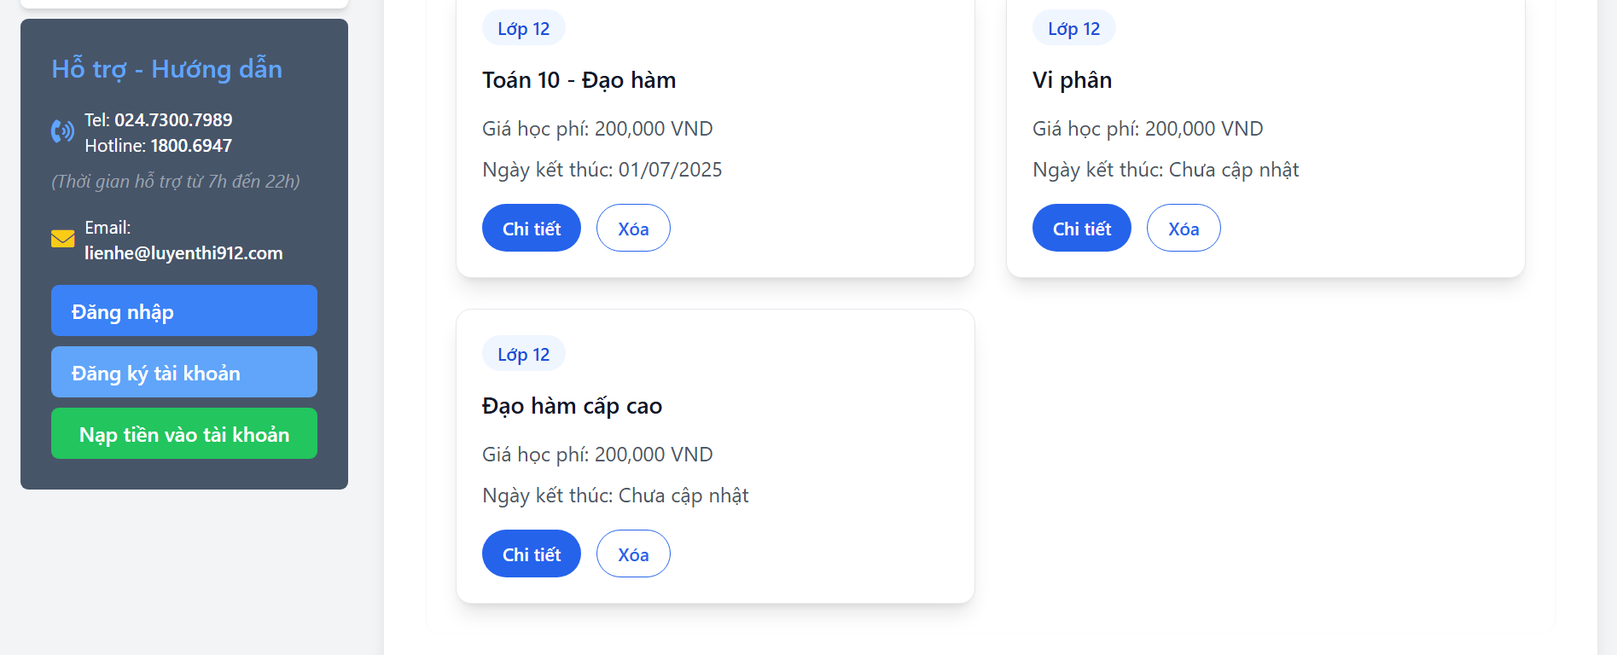
Hình 3.35. Thiết kế giao diện trang giáo viên quản lý khóa học
- Thiết kế giao diện trang giáo viên quản lý bài học
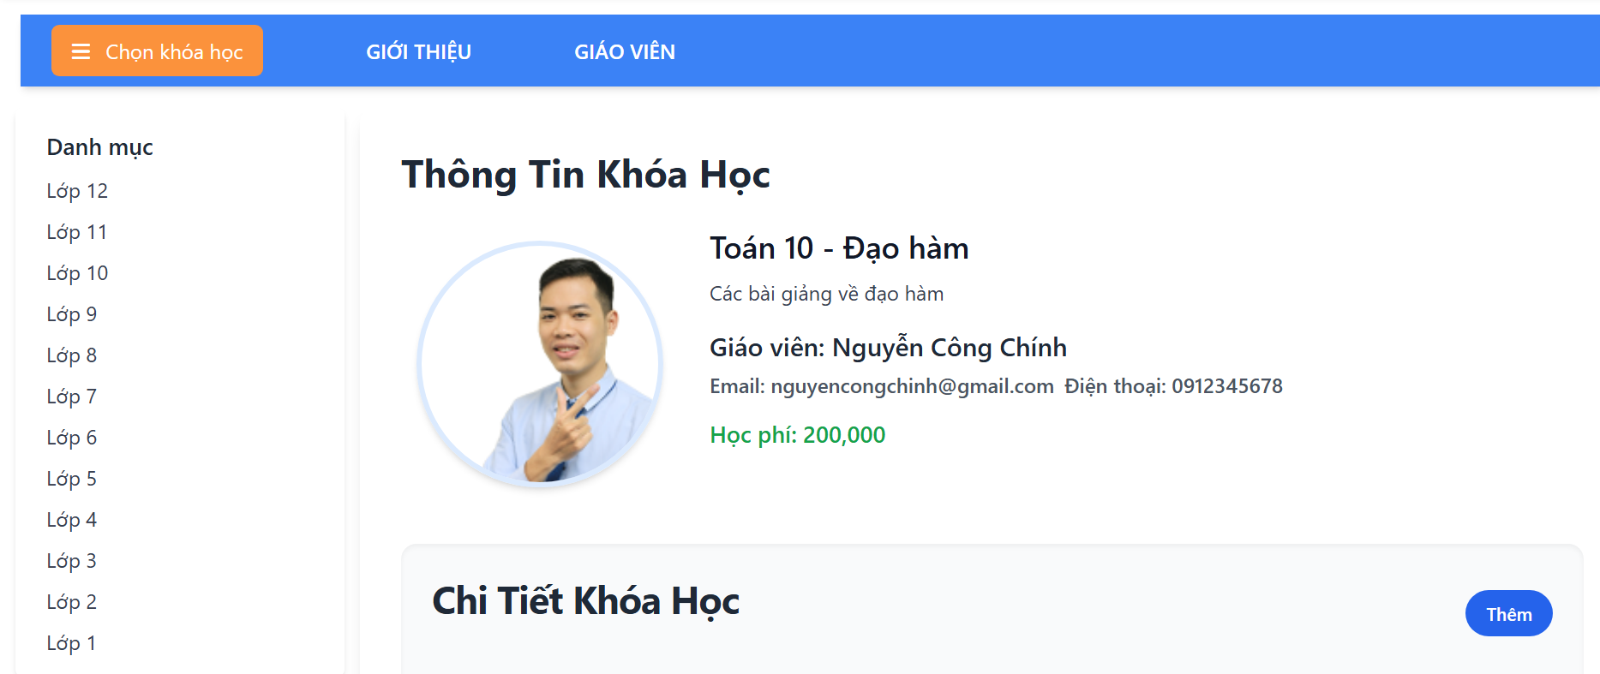
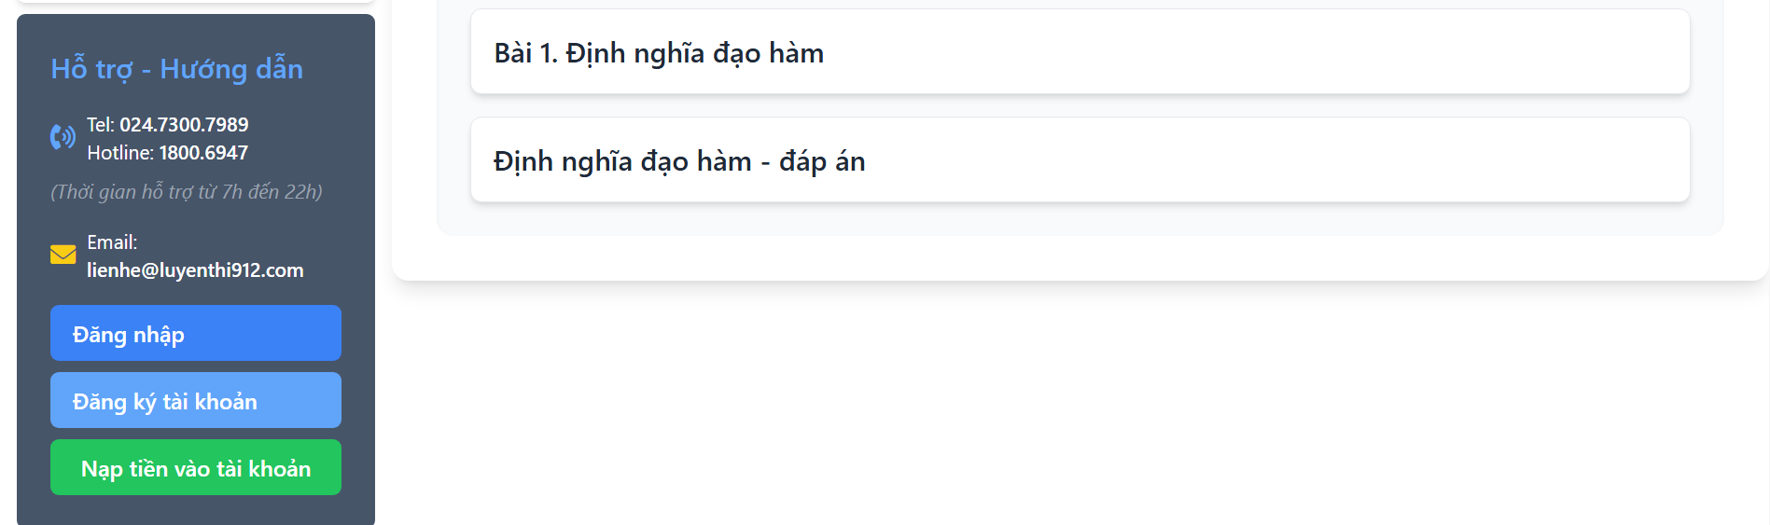
Hình 3.36. Thiết kế giao diện giáo viên quản lý bài học
- Thiết kế giao diện trang giáo viên thêm khóa học
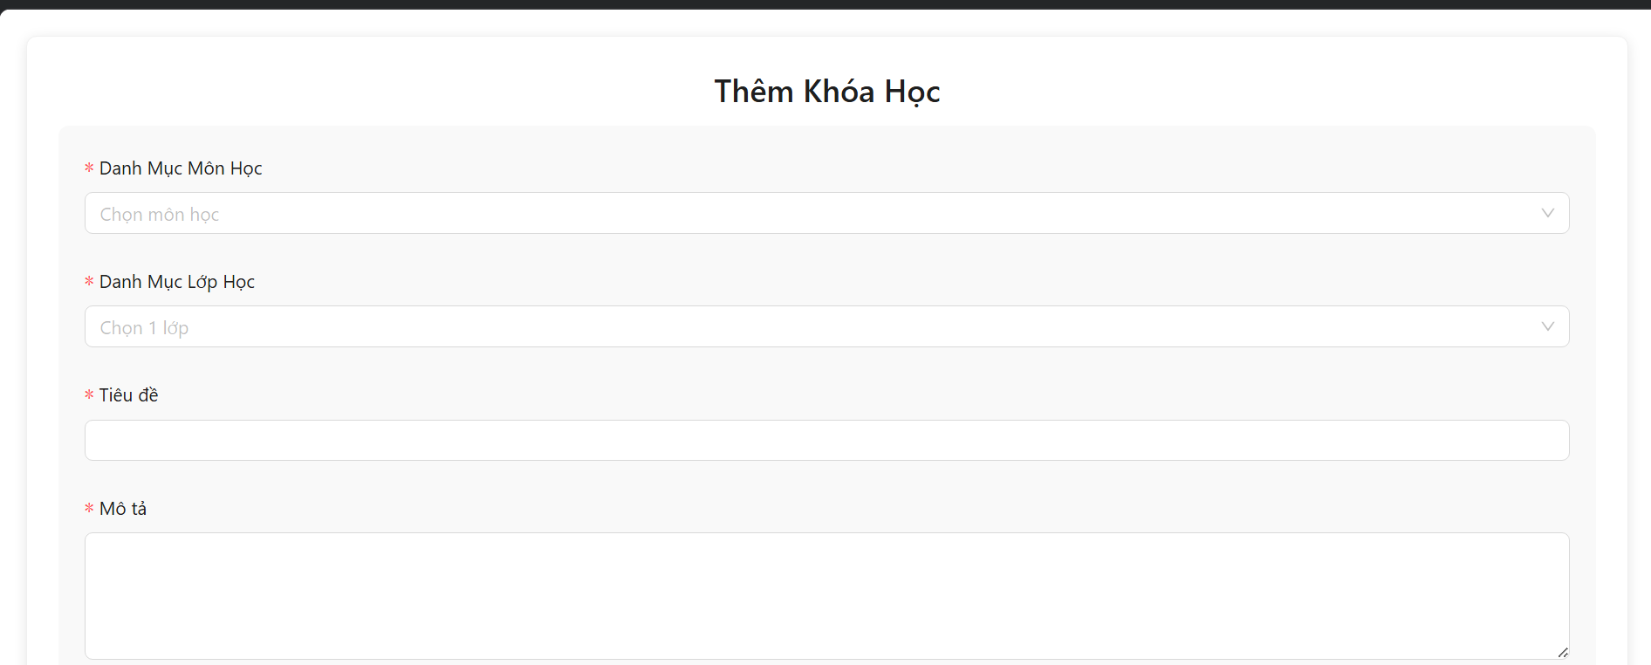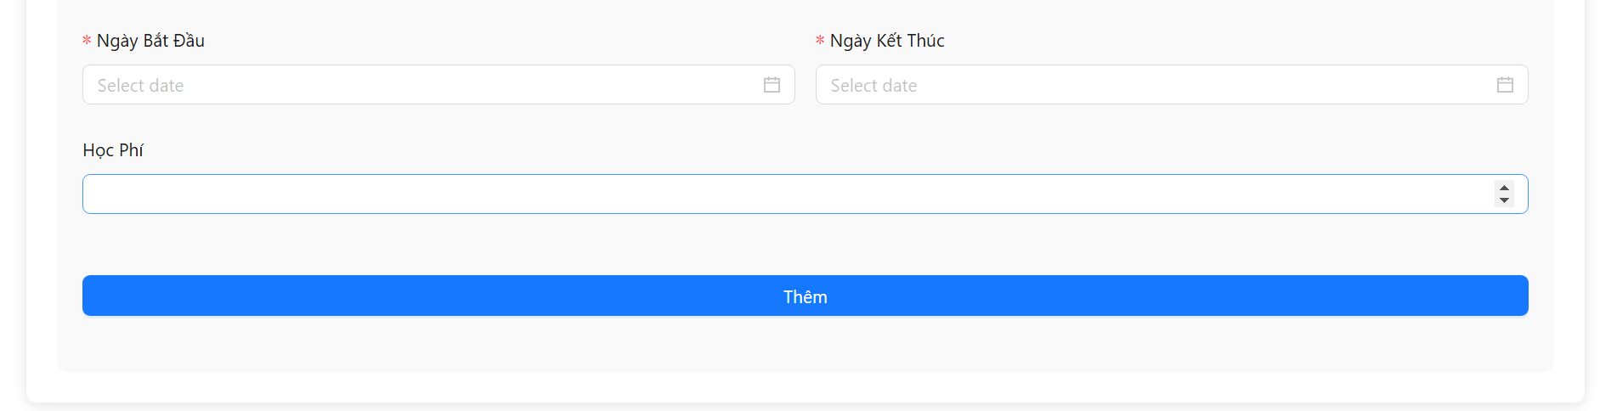
Hình 3.37. Thiết kế giao diện trang giáo viên thêm khóa học
- Thiết kế giao diện trang giáo viên thêm bài học
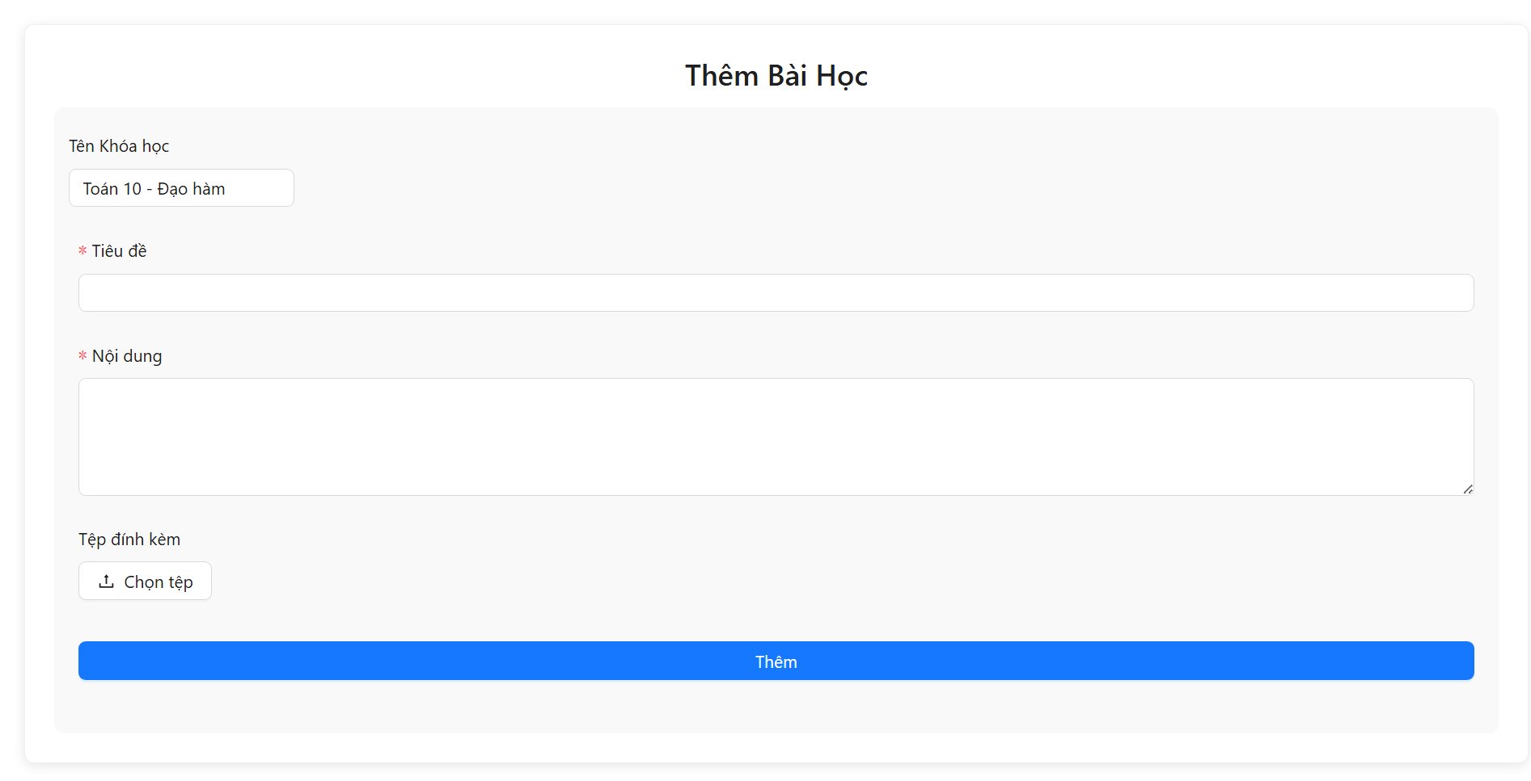
Hình 3.38. Thiết kế gioa diện trang giáo viên thêm bài học
- Thiết kế giao diện trang giỏ hàng
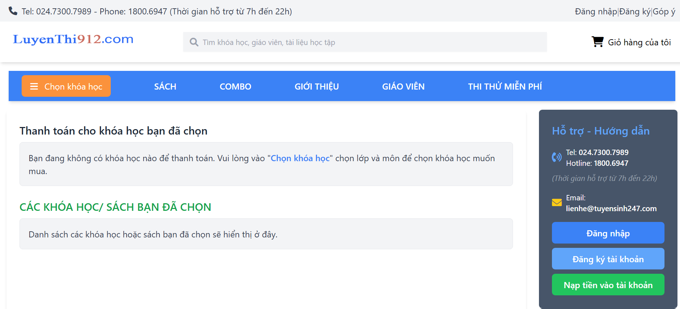
Hình 3.39. Thiết kế giao diện trang giỏ hàng
- Thiết kế giao diện trang cập nhật thông tin
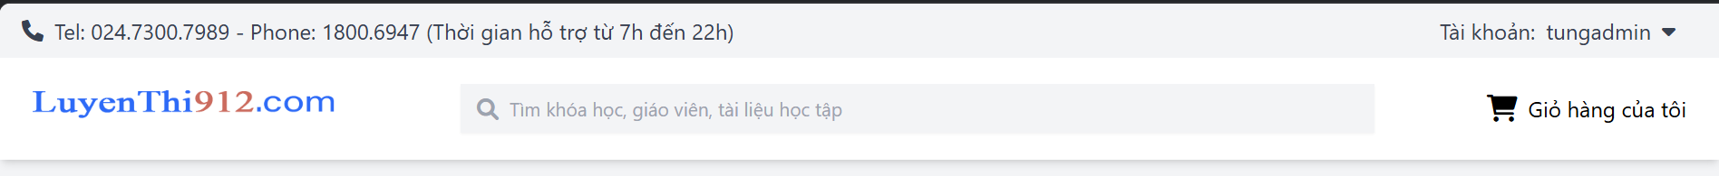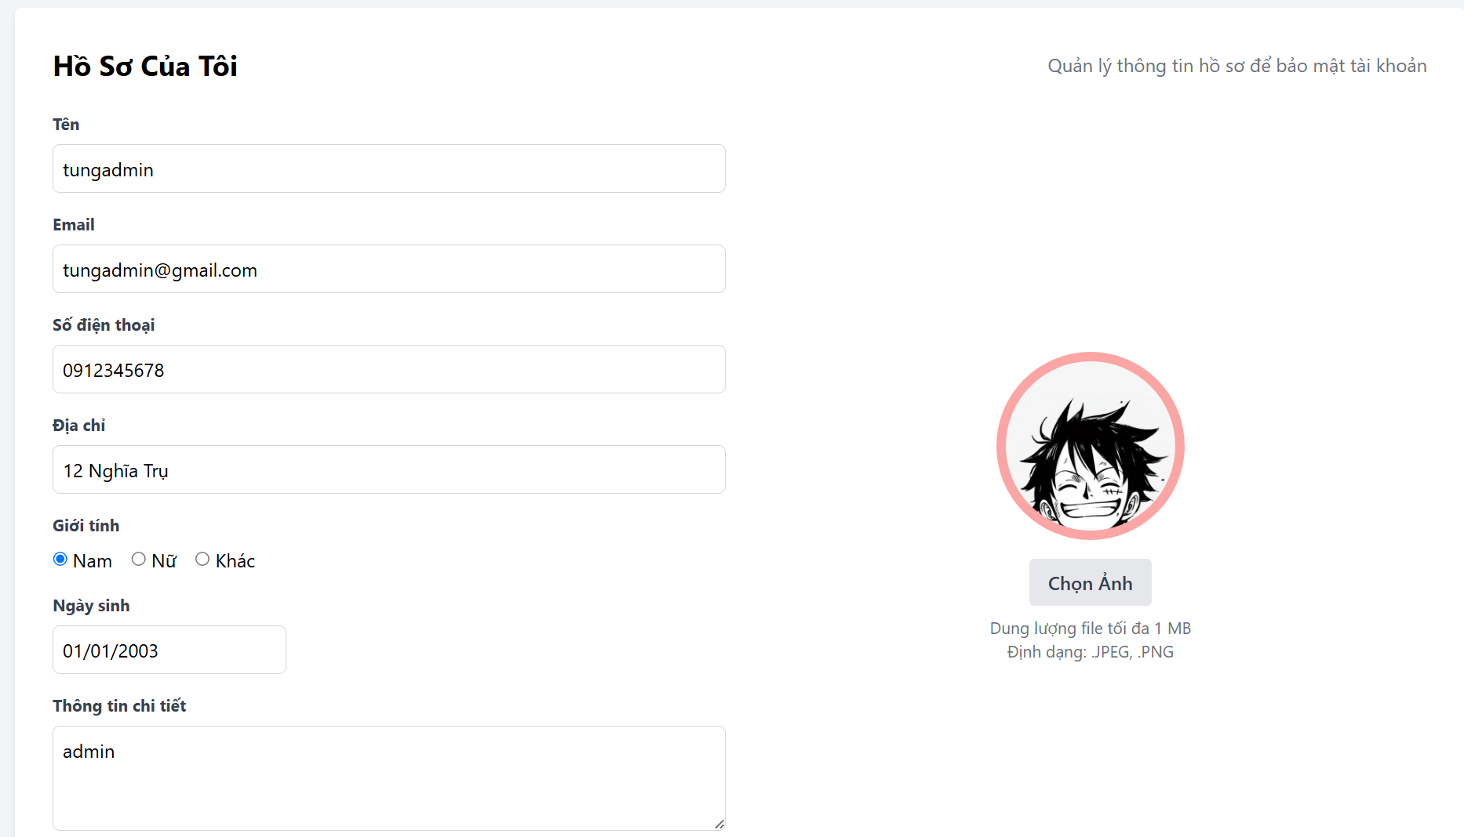
Hình 3.40. Thiết kế giao diện trang cập nhật thông tin
- Thiết kế giao diện trang Dash Board
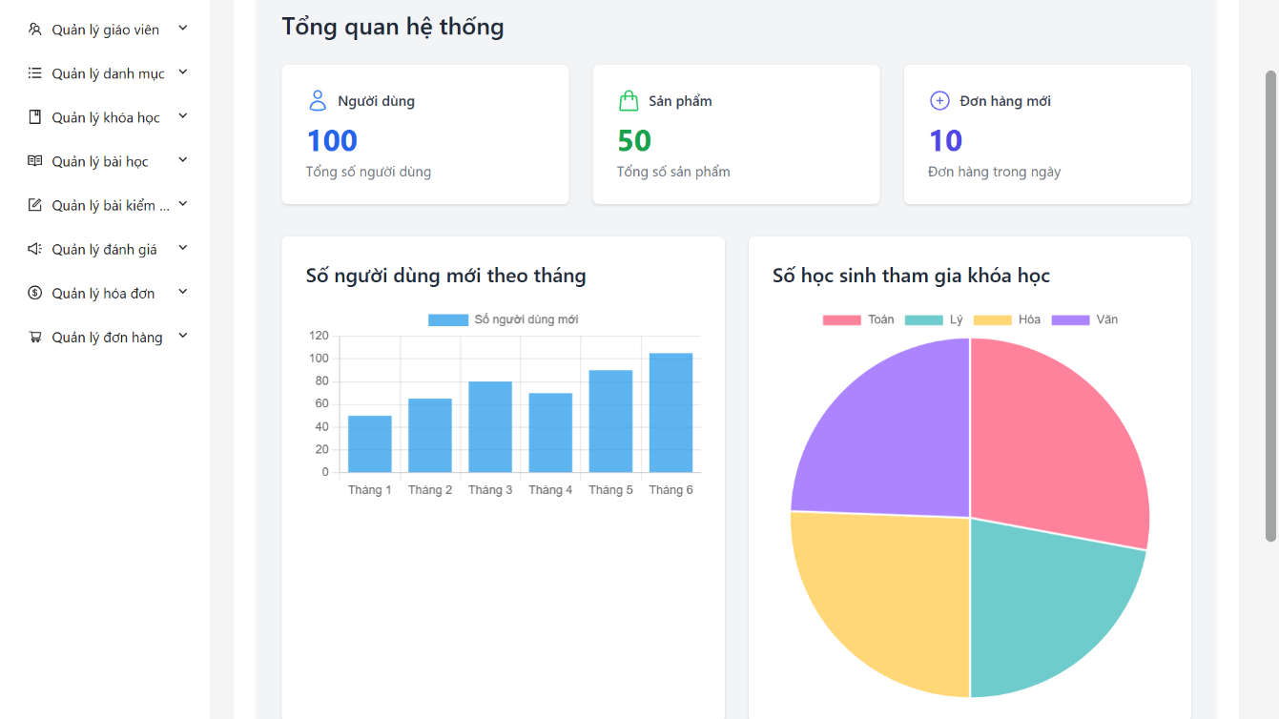
Hình 3.41. Thiết kế giao diện trang Dash Board
- Thiết kế giao diện trang quản lý người dùng
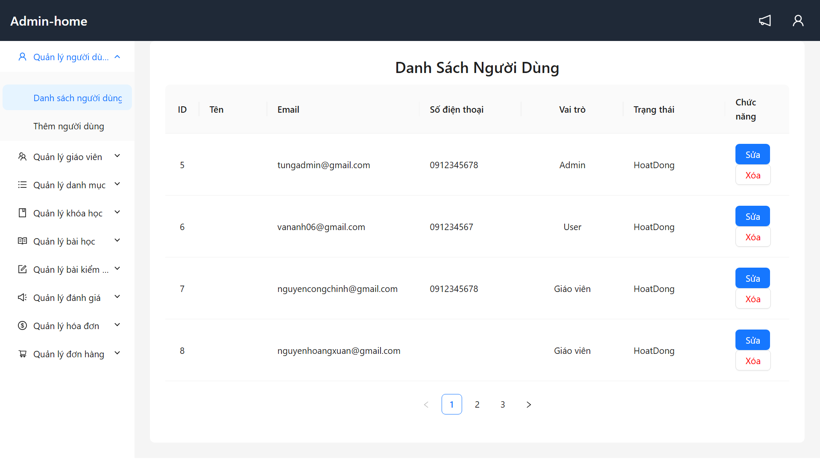
Hình 3.42. Thiết kế giao diện trang quản lý người dùng
- Thiết kế giao diện trang thêm người dùng
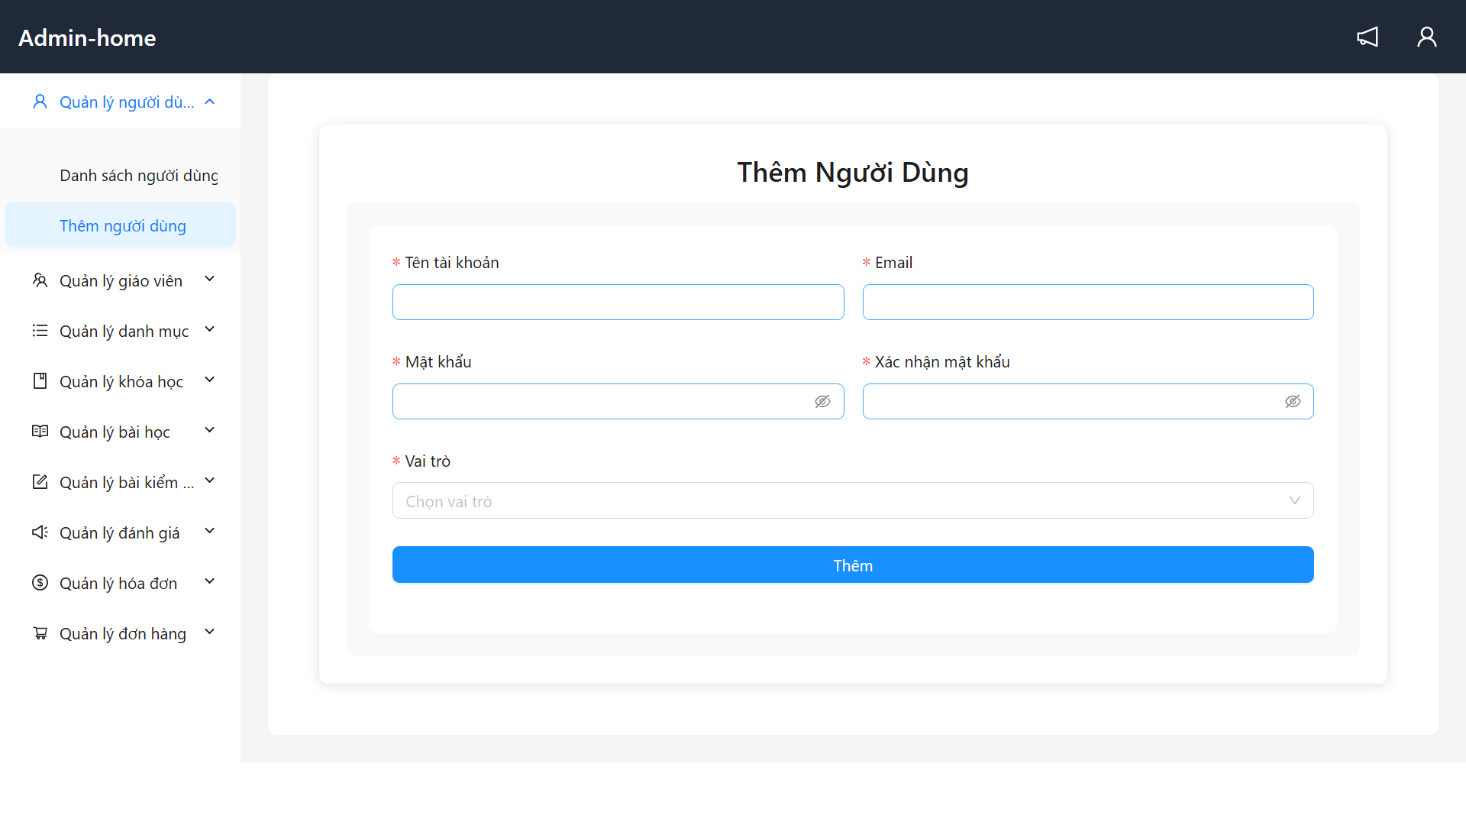
Hình 3.43. Thiết kế giao diện trang thêm người dùng
- Thiết kế giao diện trang cập nhật người dùng
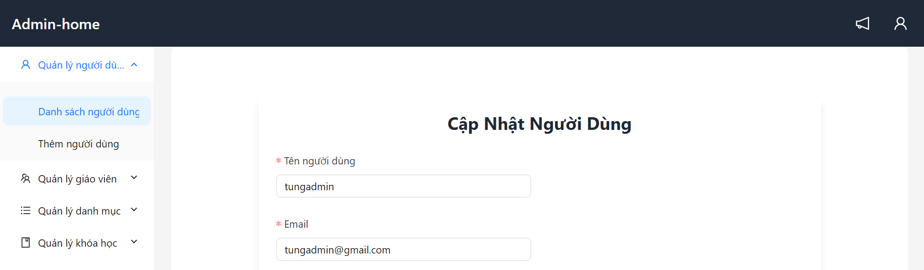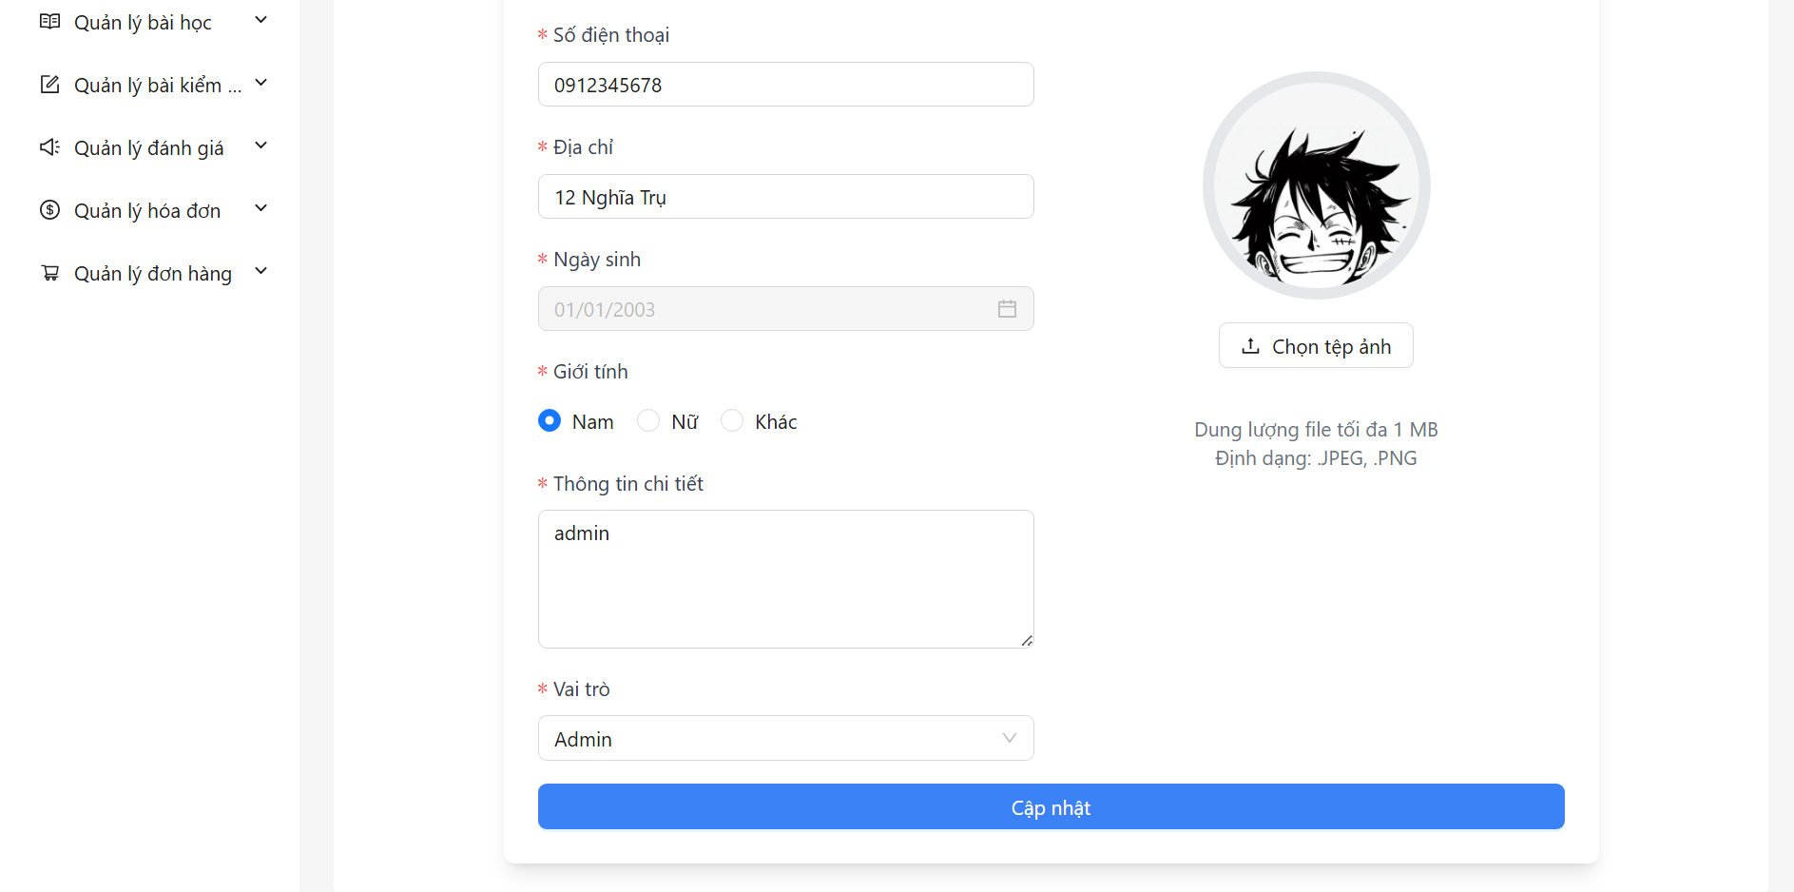
Hình 3.44. Thiết kế giao diện trang cập nhật thông tin người dùng
- Thiết kế giao diện trang quản lý giáo viên
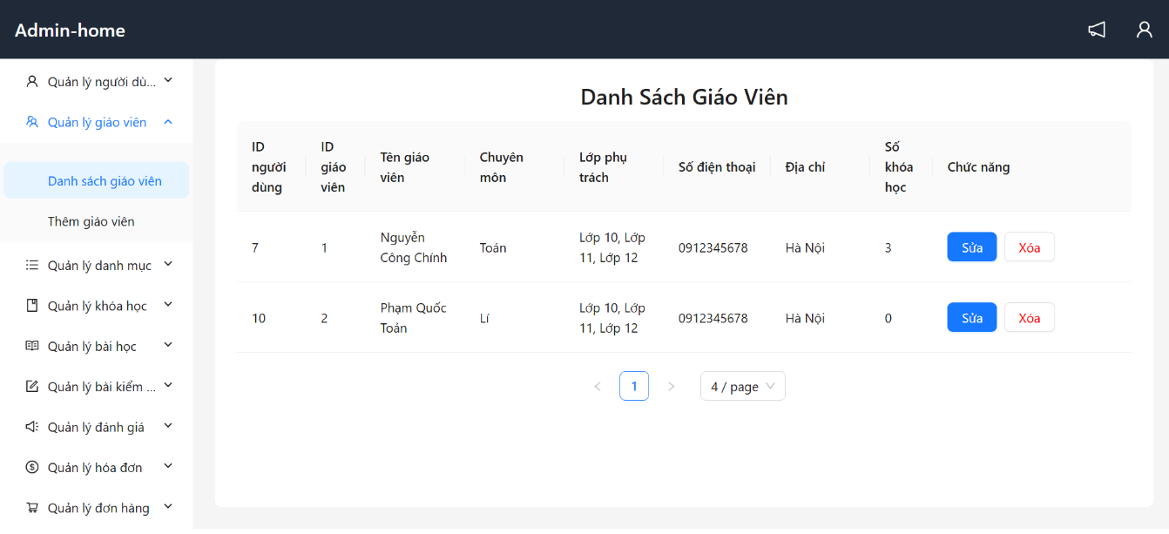
Hình 3.45. Thiết kế giao diện trang quản lý giáo viên
- Thiết kế giao diện trang thêm giáo viên
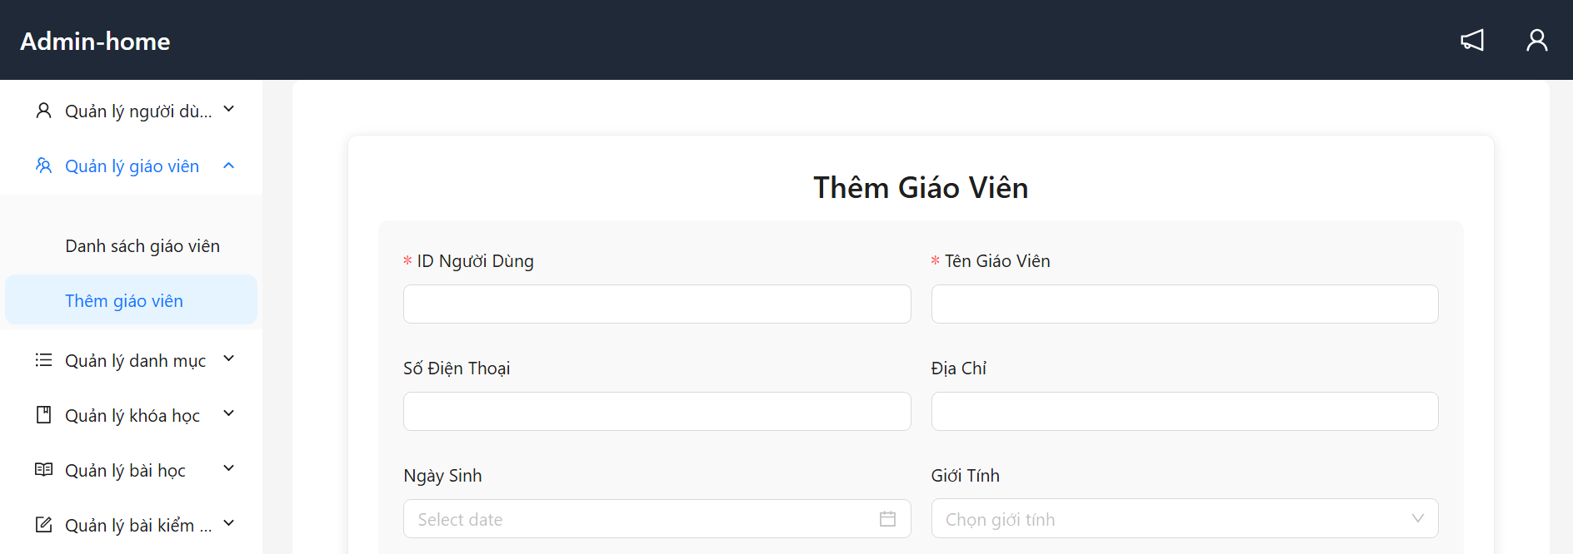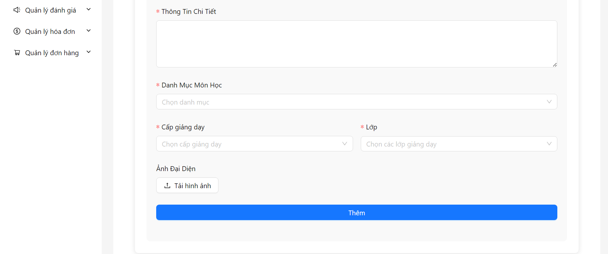
Hình 3.46. Thiết kế giao diện trang thêm giáo viên
- Thiết kế giao diện trang quản lý danh mục
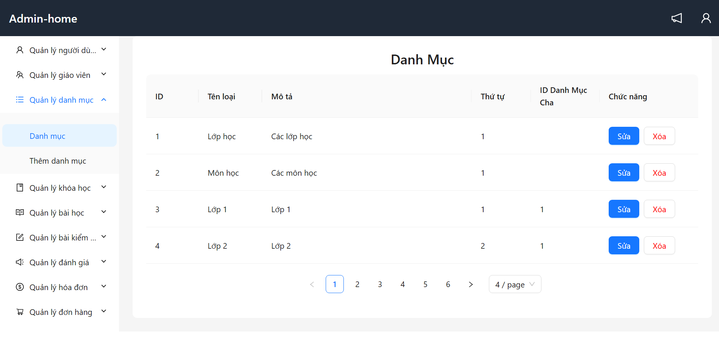
Hình 3.47. Thiết kế giao diện trang quản lý danh mục
- Thiết kế giao diện trang thêm danh mục
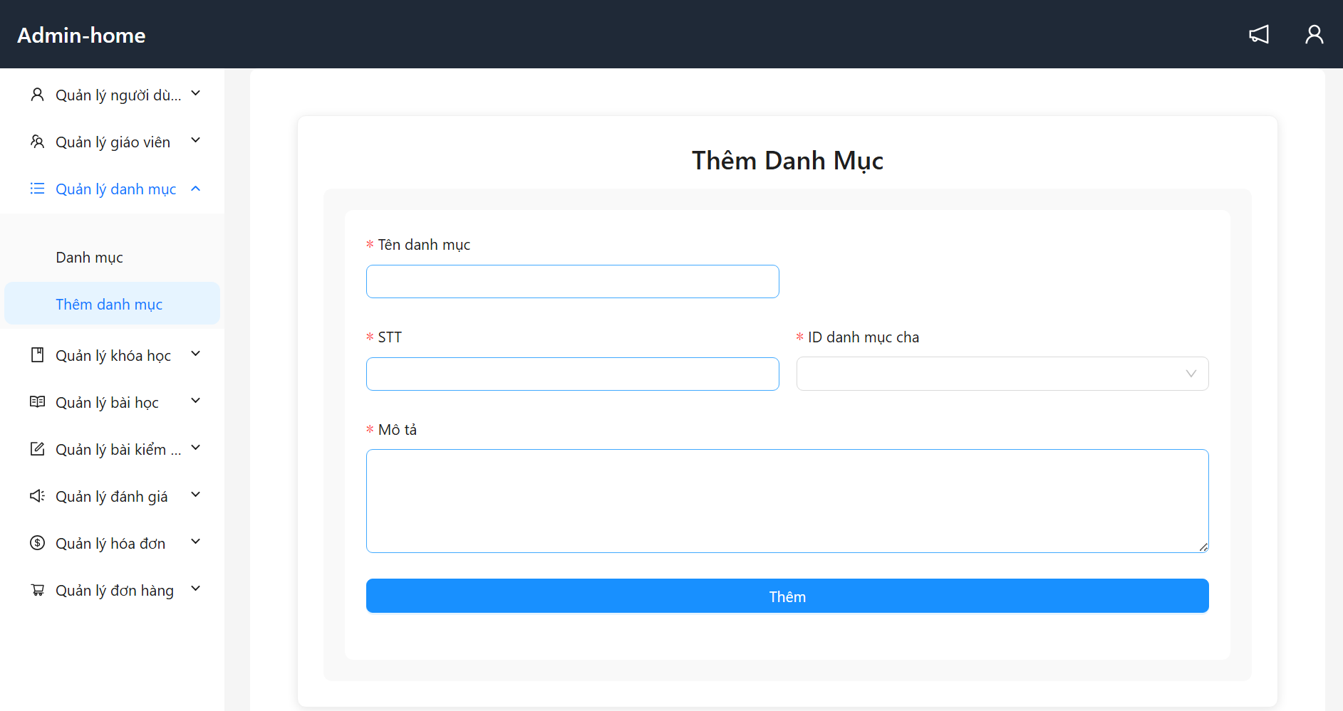
Hình 3.48. Thiết kế giao diện trang thêm danh mục
- Thiết kế giao diện trang quản lý khóa học
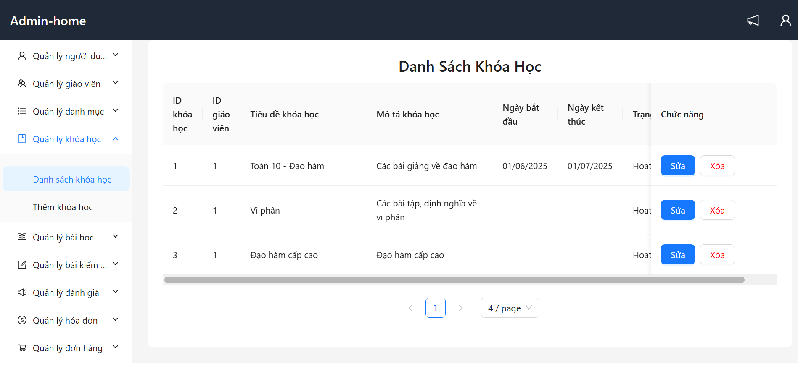
Hình 3.49. Thiết kế giao diẹn trang quản lý khóa học
- Thiết kế giao diện trang thêm khóa học
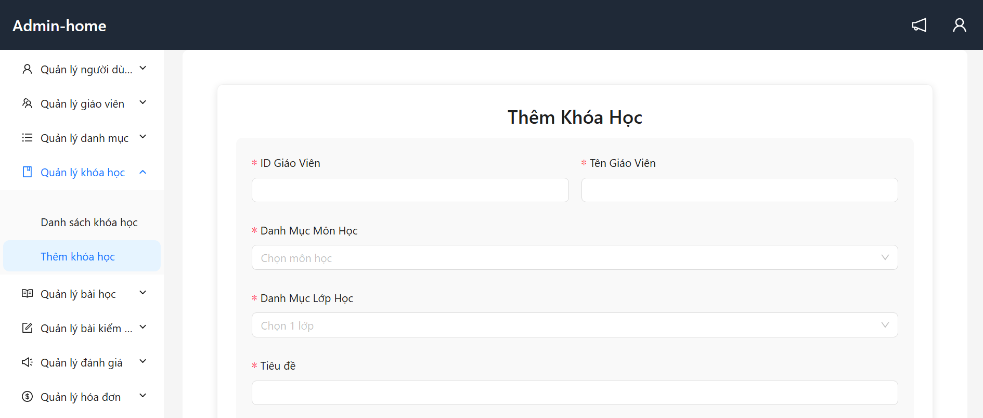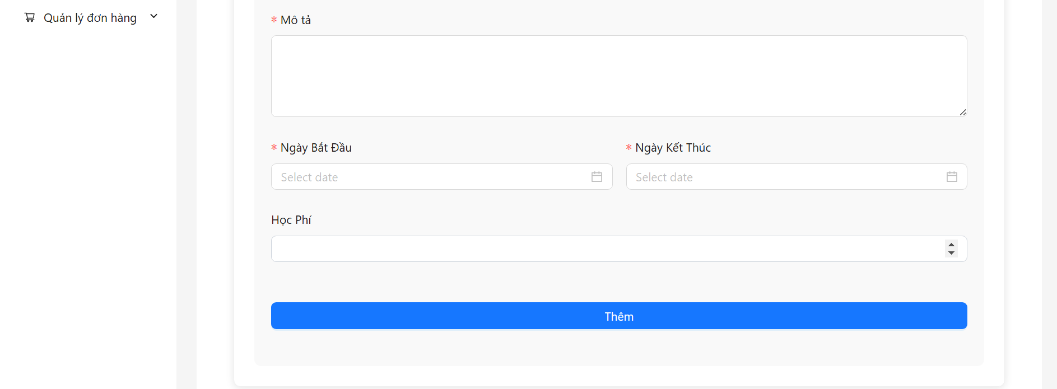
Hình 3.50. Thiết kế giao diện trang thêm khóa học
- Thiết kế giao diện trang quản lý bài học
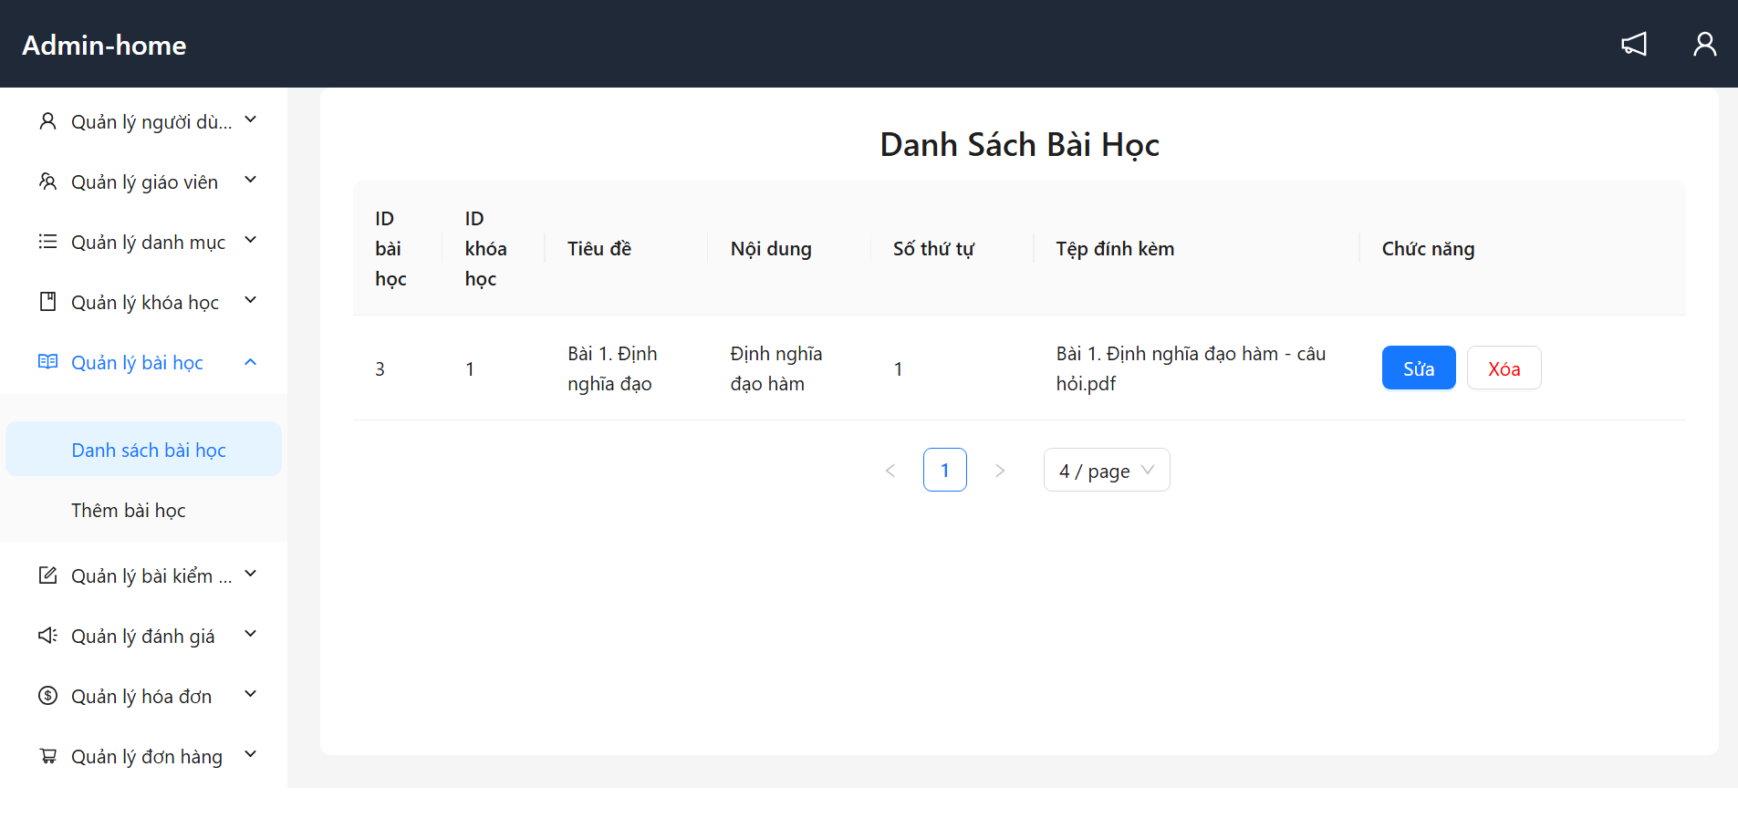
- Thiết kế giao diện trang thêm bài học
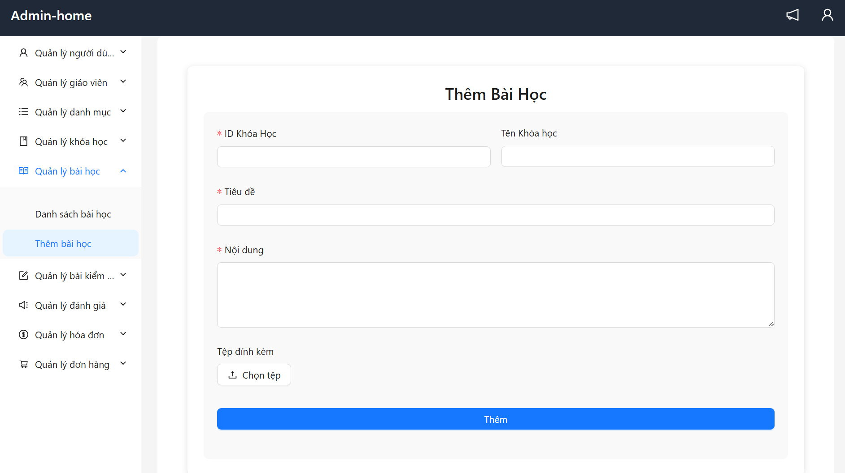
Hình 3.51. Thiết kế giao diện trang thêm bài học

TRIỂN KHAI WEBSITE
  - Triển khai các chức năng cho phân hệ người dùng
a) Phía font end
Trang chủ được xây dựng bằng thư viện ReactJS, một thư viện JavaScript phổ biến để xây dựng giao diện người dùng động và tương tác. Cấu trúc của trang được tạo thành từ các component (thành phần) riêng biệt, giúp quản lý và tái sử dụng code dễ dàng hơn.
Các component chính được sử dụng (vd trang chủ):
- Header: Component này có khả năng hiển thị phần tiêu đề của trang, thường chứa logo và các thông tin chung.
- Navbar: Component này chịu trách nhiệm hiển thị thanh điều hướng (navigation bar) của trang, cho phép người dùng di chuyển giữa các phần khác nhau của website.
- MenuContainer: Component này có thể chứa các menu hoặc các phần điều hướng chính khác trên trang chủ.
- MenuLeft: Component này có lẽ hiển thị một menu hoặc nội dung ở phía bên trái của trang.
- MenuRight: Tương tự, component này có thể hiển thị nội dung hoặc một menu ở phía bên phải của trang.
- HotroHuongdan: Component này có thể hiển thị thông tin hỗ trợ hoặc hướng dẫn cho người dùng.
- HocsinhDanhgia: Component này có khả năng hiển thị các đánh giá hoặc phản hồi từ học sinh.
- Sachthamkhao: Component này có thể hiển thị danh sách hoặc thông tin về sách tham khảo.
- Footer: Component này hiển thị phần chân trang, thường chứa thông tin liên hệ, bản quyền, v.v.
Sử dụng Tailwind CSS - là một framework CSS "utility-first". Thay vì viết các quy tắc CSS tùy chỉnh, bạn sẽ áp dụng các class utility có sẵn trực tiếp trong JSX của component. Các class này tương ứng với các thuộc tính CSS cụ thể (ví dụ: bg-blue-500 cho màu nền xanh, text-lg cho kích thước chữ lớn)
b) Phía backend
Sử dụng ngôn ngữ lập trình TypeScript. TypeScript giúp kiểm tra lỗi sớm nhờ kiểu tĩnh, dễ bảo trì, hợp tác nhóm tốt hơn, và hỗ trợ các tính năng mới của ES6+.
Chạy trên môi trường Node.js - là môi trường chạy JavaScript phía server, dựa trên V8 Engine. Nó hỗ trợ xử lý bất đồng bộ và non-blocking I/O, rất phù hợp cho các ứng dụng real-time hoặc có nhiều thao tác I/O như đọc ghi file, truy vấn cơ sở dữ liệu.
Framework/Library cho API: sử dụng web framework của Node.js để xây dựng API dễ dàng hơn. Hai framework phổ biến là Express.js và NestJS.
- Express.js: Framework tối giản, linh hoạt, hỗ trợ định tuyến, middleware, và xử lý request/response cơ bản.
- NestJS: Framework hiện đại, mạnh mẽ với TypeScript, áp dụng kiến trúc MVC hoặc theo module, phù hợp cho các ứng dụng lớn, dễ mở rộng.
Cấu trúc thư mục (theo mô hình MVC): phân tách rõ ràng về mặt chức năng, thường thấy trong kiến trúc MVC hoặc các biến thể hiện đại:
- controllers: Xử lý logic nhận request và trả về response, thường gọi tới service.
- services: Chứa logic nghiệp vụ chính, có thể gọi repositories để truy xuất dữ liệu.
- repositories: Quản lý truy cập dữ liệu, là tầng trung gian giữa service và cơ sở dữ liệu.
- routers: Định nghĩa các đường dẫn API và ánh xạ đến controller tương ứng.
- middlewares: Xử lý các tác vụ chung như xác thực, logging, xử lý lỗi… trước/sau controller.
- config: Chứa các thiết lập cấu hình như thông tin kết nối database, biến môi trường…
- Cấu trúc này giúp ứng dụng dễ mở rộng, bảo trì và phân công công việc rõ ràng trong nhóm phát triển.
Các api được sử dụng:
Bảng 4.1. Các api được sử dụng cho phân hệ người dùng
Method | URL | Mô tả
GET | /api/user/get-by-id | Lấy thông tin người dùng theo ID
GET | /api/user/roles | Lấy danh sách các vai trò người dùng (admin, giáo viên, học sinh...)
POST | /api/user/signup | Đăng ký người dùng mới
POST | /api/user/login | Đăng nhập người dùng
POST | /api/user/update | Cập nhật thông tin người dùng
GET | /api/giaovien/get-all | Lấy danh sách tất cả giáo viên
GET | /api/giaovien/get-by-id | Lấy thông tin giáo viên theo ID
GET | /api/giaovien/get-giaovien-uu-tu | Lấy danh sách các giáo viên được yêu thích
GET | /api/khoahoc/get-by-id | Lấy thông tin khóa học theo ID
GET | /api/khoahoc/get-by-giaovien | Lấy danh sách khóa học do một giáo viên tạo
GET | /api/baihoc/get-all-by-khoahoc | Lấy danh sách bài học thuộc một khóa học
GET | /api/giohang/get-cart-user | Lấy danh sách khóa học trong giỏ hàng của người dùng
POST | /api/giohang/add-to-cart | Thêm khóa học vào giỏ hàng
POST | /api/giohang/checkout | Thanh toán giỏ hàng (đăng ký khóa học)
  - Triển khai các chức năng cho phân hệ quản trị nội dung
Phân hệ trang quản trị đã được triển khai với một giao diện trực quan, tạo điều kiện thuận lợi cho người quản trị trong việc quản lý dữ liệu hệ thống. Cụ thể, các chức năng chính đã được xây dựng bao gồm quản lý người dùng với khả năng xem danh sách, thêm mới, cập nhật thông tin và xóa người dùng; quản lý danh mục cho phép hiển thị danh sách, tạo mới, chỉnh sửa và xóa các danh mục sản phẩm hoặc nội dung; quản lý sản phẩm (sách) với các chức năng hiển thị danh sách, thêm mới, cập nhật chi tiết và xóa sách. Bên cạnh đó, các chức năng cơ bản cho quản lý khóa học, quản lý môn học (trong từng khóa học), quản lý giáo viên (thêm, sửa, xóa), quản lý phân quyền truy cập và quản lý bài kiểm tra cũng đã được triển khai.
Các api được sử dụng:
Bảng 4.2. Các api được sử dụng cho phân hệ quản trị nội dung
Method | URL | Mô tả
GET | /api/user/get-all | Lấy danh sách tất cả người dùng
GET | /api/user/get-by-id | Lấy thông tin người dùng theo ID
GET | /api/user/roles | Lấy danh sách vai trò
POST | /api/user/create | Tạo người dùng mới
POST | /api/user/update | Cập nhật người dùng (có upload ảnh)
POST | /api/user/signup | Đăng ký tài khoản người dùng
POST | /api/user/login | Đăng nhập người dùng
POST | /api/user/delete | Xóa người dùng
GET | /api/giaovien/get-all | Lấy danh sách tất cả giáo viên
GET | /api/giaovien/get-by-id | Lấy thông tin giáo viên theo ID
POST | /api/giaovien/create | Tạo giáo viên mới (có upload ảnh)
POST | /api/giaovien/update | Cập nhật thông tin giáo viên
POST | /api/giaovien/delete | Xóa giáo viên
GET | /api/khoahoc/get-all | Lấy tất cả khóa học
GET | /api/khoahoc/get-by-id | Lấy thông tin khóa học theo ID
GET | /api/khoahoc/get-by-giaovien | Lấy danh sách khóa học theo giáo viên
POST | /api/khoahoc/create | Tạo khóa học mới
POST | /api/khoahoc/update | Cập nhật thông tin khóa học
POST | /api/khoahoc/delete | Xóa khóa học
GET | /api/baihoc/get-all | Lấy tất cả bài học
GET | /api/baihoc/get-all-by-khoahoc | Lấy danh sách bài học thuộc một khóa học
POST | /api/baihoc/create | Tạo bài học mới (có upload file Word/Excel)
POST | /api/baihoc/update | Cập nhật bài học (có upload file Word/Excel)
POST | /api/baihoc/delete | Xóa bài học
  - Kiểm thử và triển khai ứng dụng
Kiểm thử: Kiểm thử là giai đoạn quan trọng nhằm đảm bảo rằng ứng dụng hoạt động đúng với các yêu cầu đã đặt ra, không có lỗi nghiêm trọng, và mang lại trải nghiệm tốt cho người dùng. Việc kiểm thử được thực hiện trên cả phía frontend và backend với các nội dung sau:
- Kiểm thử chức năng (Functional Testing): Kiểm tra các chức năng chính của hệ thống như: đăng ký, đăng nhập, thêm khóa học, thêm bài học, xem giỏ hàng, thanh toán,... Đảm bảo các tính năng hoạt động đúng theo yêu cầu nghiệp vụ.
- Kiểm thử API bằng Postman: Sử dụng công cụ Postman để gửi các request (GET, POST, PUT, DELETE) đến các endpoint API được phát triển bằng Node.js.Kiểm tra phản hồi của hệ thống (status code, message, dữ liệu trả về).
- Kiểm thử giao diện người dùng (UI Testing): Kiểm tra tính tương thích giao diện trên nhiều trình duyệt khác nhau (Chrome, Edge).Đảm bảo các thành phần giao diện hiển thị đúng, dễ sử dụng, phản hồi nhanh.Đảm bảo luồng người dùng (user flow) mạch lạc, trực quan.
- Kiểm thử thủ công (Manual Testing): Thực hiện kiểm thử bằng tay thông qua giao diện React để kiểm tra từng tính năng như thêm giáo viên, chỉnh sửa thông tin khóa học, tải file bài học,...
Triển khai ứng dụng: Sau khi hoàn tất kiểm thử và xác nhận hệ thống ổn định, tiến hành triển khai ứng dụng lên môi trường thực tế (production). Các công cụ và bước triển khai như sau:
- Môi trường yêu cầu:
- Hệ điều hành: Windows XP hoặc cao hơn (khuyến nghị Windows 10 hoặc Linux).
- Công cụ phát triển: Visual Studio Code (VS Code).
- Node.js và npm: Dùng để chạy backend và xây dựng frontend.
- Visual Studio Code (VS Code): Được sử dụng chính cho việc phát triển cả frontend (React) và backend (Node.js).
- Triển khai Backend (Node.js): Cài đặt thư viện: `npm install`. Chạy server phát triển: `npm run dev` hoặc `node index.js`.
- Công cụ Build Frontend: npm run build - Được sử dụng để tạo bản build tối ưu của ứng dụng React để triển khai lên môi trường production.
- Triển khai Frontend (React): Dùng lệnh `npm run build` để tạo phiên bản tối ưu trong thư mục build. Có thể sử dụng serve hoặc cấu hình server Node.js để phục vụ frontend:
- Kết nối Frontend và Backend: Đảm bảo các URL API trong frontend trỏ đúng tới backend (ví dụ: http://localhost:3000/api/... hoặc domain thật). Cấu hình CORS trên backend nếu frontend và backend chạy ở các domain khác nhau.

KẾT LUẬN VÀ HƯỚNG PHÁT TRIỂN

Kết quả đạt được
Trong quá trình thực hiện đồ án " Xây dựng website học tập trực tuyến và đánh giá năng lực", các kết quả chính đã đạt được bao gồm:
- Xây dựng được chức năng đăng ký và đăng nhập người dùng: Đăng ký và Đăng nhập: Người dùng mới có thể tạo tài khoản, người dùng cũ dễ dàng đăng nhập vào hệ thống. Bảo mật người dùng: Hệ thống có cơ chế xác thực để bảo vệ thông tin tài khoản và phân quyền truy cập phù hợp.
- Phát triển giao diện trực quan và dễ sử dụng cho người học: Giao diện thân thiện, giúp người học dễ dàng tìm kiếm giáo viên, khóa học, bài học,...
- Triển khai chức năng quản lý khóa học/môn học: Danh sách khóa học: Hiển thị rõ ràng danh sách các môn học/khóa học ôn tập. Xem chi tiết khóa học: Người dùng có thể xem thông tin chi tiết của từng môn học/khóa học.
- Ứng dụng các công nghệ web hiện đại: Frontend React - Xây dựng giao diện người dùng động và tương tác bằng React. Backend Node.js - Phát triển API và xử lý logic máy chủ với Node.js (sử dụng Express.js ). Lưu trữ dữ liệu - Sử dụng cơ sở dữ liệu ( MySQL) để lưu trữ thông tin hệ thống.
- Xây dựng hệ thống quản lý: Phát triển các chức năng cho phép người quản trị hệ thống thêm, sửa, xóa các khóa học, môn học, quản lý người dùng, giáo viên, danh mục.

Hạn chế của đề tài
- Chưa hoàn thiện đầy đủ chức năng: Một số chức năng và phân tích nghiệp vụ dự kiến ban đầu vẫn chưa được triển khai hoàn toàn trong phạm vi thời gian của đồ án.
- Khả năng tương thích thiết bị: Ứng dụng hiện tại có thể chưa được tối ưu hóa hoặc kiểm thử đầy đủ trên nhiều loại thiết bị và kích thước màn hình khác nhau.

Hướng phát triển của đề tài
- Tối ưu hóa trải nghiệm người dùng trên đa thiết bị: Tập trung vào việc thiết kế responsive và kiểm thử kỹ lưỡng trên nhiều loại thiết bị (máy tính, máy tính bảng, điện thoại) để đảm bảo trải nghiệm người dùng nhất quán và tốt nhất.
- Tiếp tục phát triển, hoàn thiện các chức năng .
- Cá nhân hóa quá trình học tập: Đề xuất lộ trình học tập cá nhân hóa dựa trên trình độ và mục tiêu của người học. Gợi ý các bài luyện tập phù hợp với điểm yếu của người học.
- Tích hợp các công nghệ mới: Ứng dụng trí tuệ nhân tạo (AI) để phân tích hiệu suất học tập và đưa ra các gợi ý thông minh. Xem xét tích hợp các tính năng gamification để tăng tính tương tác và động lực học tập.

TÀI LIỆU THAM KHẢO

[1] | Fullstack React/Node.JS - Nắm Vững Cơ Chế  [https://www.youtube.com/@hoidanit]
[2] | Node.js & React - Fullstack từ cơ bản đến nâng cao  [https://fullstack.edu.vn]
[3] | MySQL và Node.js Documentation  [https://dev.mysql.com/doc], [ https://expressjs.com]
[4] | Một số GitHub Repo mẫu React + Node Template:  [https://github.com/MERN-boilerplate]
[5] | Tuyensinh247.com  [https://tuyensinh247.com]
[6] | Baitaptracnghiem.com  [https://baitaptracnghiem.com]

